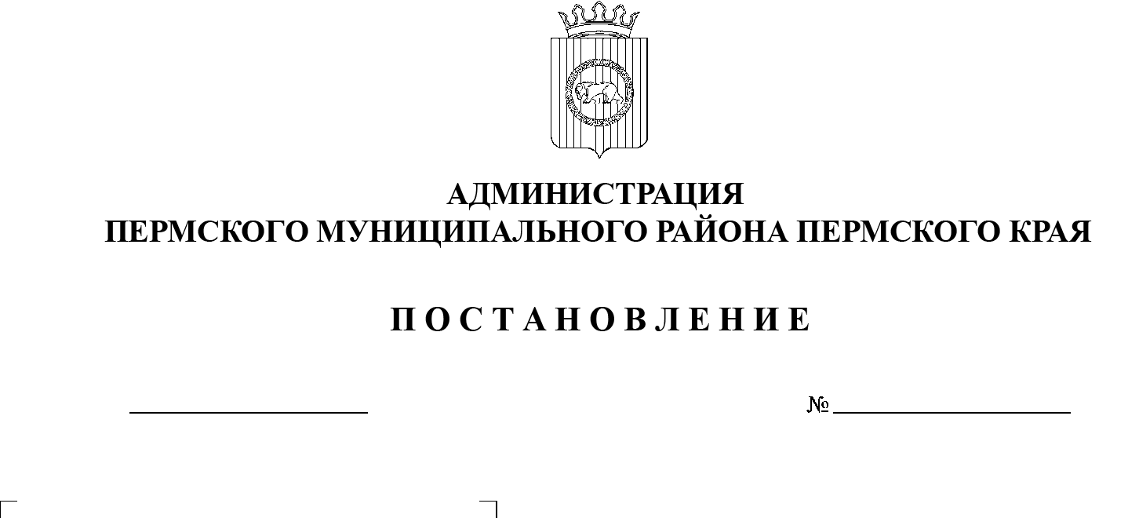
СЭД-2021-299-01-01-05.С-474
Об утверждении проекта планировки и проекта межевания части территории Кондратовского сельского поселения Пермского муниципального района Пермского края с целью строительства улично-дорожной сети в д. Кондратово

06.09.2021

В соответствии с п. 20 ч. 1, ч. 4 ст. 14, ст. 28 Федерального закона от 06.10.2003 № 131-ФЗ «Об общих принципах организации местного самоуправления в Российской Федерации», ч. 13 ст. 46 Градостроительного кодекса Российской Федерации, п. 6 ч. 2 ст. 47 Устава муниципального образования «Пермский муниципальный район», распоряжением управления архитектуры и градостроительства администрации Пермского муниципального района от 26.04.2021 № СЭД-2021-299-12-12-01Р-55 «О разработке проекта планировки и проекта межевания части территории Кондратовского сельского поселения Пермского муниципального района Пермского края с целью строительства улично-дорожной сети в д. Кондратово» (в ред. от 24.05.2021 № СЭД-2021-299-12-12-01Р-65), протоколом публичных слушаний по проекту планировки и проекту межевания части территории Кондратовского сельского поселения Пермского муниципального района Пермского края с целью строительства улично-дорожной сети в д. Кондратово от 29.07.2021, заключением о результатах публичных слушаний по проекту планировки и проекту межевания части территории Кондратовского сельского поселения Пермского муниципального района Пермского края с целью строительства улично-дорожной сети в д. Кондратово от 04.08.2021,
администрация Пермского муниципального района ПОСТАНОВЛЯЕТ:
1. Утвердить проект планировки части территории Кондратовского сельского поселения Пермского муниципального района Пермского края с целью строительства улично-дорожной сети в д. Кондратово, с шифром 15-55.21-2021, являющийся приложением 1 к настоящему постановлению.
2. Утвердить проект межевания части территории Кондратовского сельского поселения Пермского муниципального района Пермского края с целью строительства улично-дорожной сети в д. Кондратово, с шифром 15-55.21-2021, являющийся приложением 2 к настоящему постановлению.
3. Управлению архитектуры и градостроительства администрации Пермского муниципального района в течение 7 дней со дня принятия настоящего постановления направить проект планировки и проект межевания территории главе Кондратовского сельского поселения.
4. Настоящее постановление опубликовать в бюллетене муниципального образования «Пермский муниципальный район» и разместить на официальном сайте Пермского муниципального района www.permraion.ru.
5. Настоящее постановление вступает в силу со дня его официального опубликования и распространяется на правоотношения, возникшие с 06 сентября 2021 г.
6. Проект планировки и проект межевания территории разместить на официальном сайте Пермского муниципального района www.permraion.ru.
7. Контроль за исполнением настоящего постановления возложить на начальника управления архитектуры и градостроительства администрации Пермского муниципального района, главного архитектора.
Глава муниципального района В.Ю. Цветов

Приложение 1
к постановлению
администрации Пермского муниципального района
от 06.09.2021 № СЭД-2021-299-01-01-05.С-474

Муниципальное казенное учреждение
Управление стратегического развития Пермского муниципального района Пермского края

Проект планировки и проект межевания части территории Кондратовского сельского поселения Пермского муниципального района Пермского края с целью строительства улично-дорожной сети в д. Кондратово

Том 1
Проект планировки территории
Основная часть
Раздел 1 «Проект планировки территории. Графическая часть»
Раздел 2 «Положение о размещении линейных объектов»

Шифр 15-55.21-2021

Пермь, 2021

Состав проекта
№ п/п |  | Наименование |  | Количество листов |  | Масштаб
1 |  | 2 |  | 3 |  | 4
ПРОЕКТ ПЛАНИРОВКИ ТЕРРИТОРИИ
Том 1. Основная часть
Раздел 1 |  | Проект планировки территории. Графическая часть
 |  | Чертеж красных линий |  | 1 |  | 1:2000
 |  | Чертеж границ зоны планируемого размещения линейных объектов, подлежащих реконструкции в связи с изменением их местоположения |  | 1 |  | 1:2000
Раздел 2 |  | Положение о размещении линейного объекта |  | - |  | -
Том 2. Материалы по обоснованию
Раздел 3 |  | Материалы по обоснованию проекта планировки территории. Графическая часть
 |  | Схема расположения элементов планировочной структуры |  | 1 |  | 1:10000
 |  | Схема границ зон с особыми условиями использования территории |  | 1 |  | 1:2000
 |  | Схема использования территории в период подготовки проекта планировки территории |  | 1 |  | 1:2000
 |  | Схема организации улично-дорожной сети и движения транспорта |  | 1 |  | 1:2000
 |  | Схема конструктивных и планировочных решений. Схема вертикальной планировки территории, инженерной подготовки и инженерной защиты территории |  | 1 |  | 1:2000
Раздел 4 |  | Материалы по обоснованию проекта планировки территории. Пояснительная записка |  | - |  | -
 | ПРОЕКТ МЕЖЕВАНИЯ ТЕРРИТОРИИ
 | Том 3. Основная часть
 | Раздел 5 |  | Чертеж межевания территории. 1 этап |  | 2 |  | 1:2000
 |  |  | Чертеж межевания территории. 2 этап |  | 2 |  | 1:2000
 | Раздел 6 |  | Текстовая часть |  | - |  | -
 | Том 4. Материалы по обоснованию
 | Раздел 7 |  | Чертеж материалов по обоснованию проекта межевания территории |  | 1 |  | 1:2000
 | Раздел 8 |  | Текстовая часть |  | - |  | -

Содержание
Раздел 1 «Проект планировки территории. Графическая часть» 4
Чертеж красных линий 4
Чертеж границ зоны планируемого размещения линейных объектов, подлежащих реконструкции в связи с изменением их местоположения 4
Приложение к чертежу «Чертеж красных линий» 6
Раздел 2 «Положение о размещении линейных объектов» 10
1. Наименование, основные характеристики и назначение планируемого для размещения линейного объекта, а также линейных объектов, подлежащих реконструкции в связи с изменением их местоположения 11
2. Перечень субъектов Российской Федерации, перечень муниципальных районов, городских округов в составе субъектов Российской Федерации, перечень поселений, населенных пунктов, внутригородских территорий городов федерального значения, на территориях которых установлена зона планируемого размещения линейных объектов 12
3. Перечень координат характерных точек границ зон планируемого размещения линейных объектов 12
4. Предельные параметры разрешенного строительства, реконструкции объектов капитального строительства, входящих в состав линейных объектов в границах зон их планируемого размещения 13
5. Информация о необходимости осуществления мероприятий по защите сохраняемых объектов капитального строительства, существующих и строящихся на момент подготовки проекта планировки территории, а также объектов капитального строительства, планируемых к строительству в соответствии с ранее утвержденной документацией по планировке территории, от возможного негативного воздействия в связи с размещением линейного объекта 14
6. Информация о необходимости осуществления мероприятий по сохранению объектов культурного наследия от возможного негативного воздействия в связи с размещением линейных объектов 14
7. Информация о необходимости осуществления мероприятий по охране окружающей среды 14
8. Информация о необходимости осуществления мероприятий по защите территории от чрезвычайных ситуаций природного и техногенного характера, в том числе по обеспечению пожарной безопасности и гражданской обороне 15

Раздел 1 «Проект планировки территории. Графическая часть»

Чертеж красных линий

Чертеж границ зоны планируемого размещения линейных объектов, подлежащих реконструкции в связи с изменением их местоположения

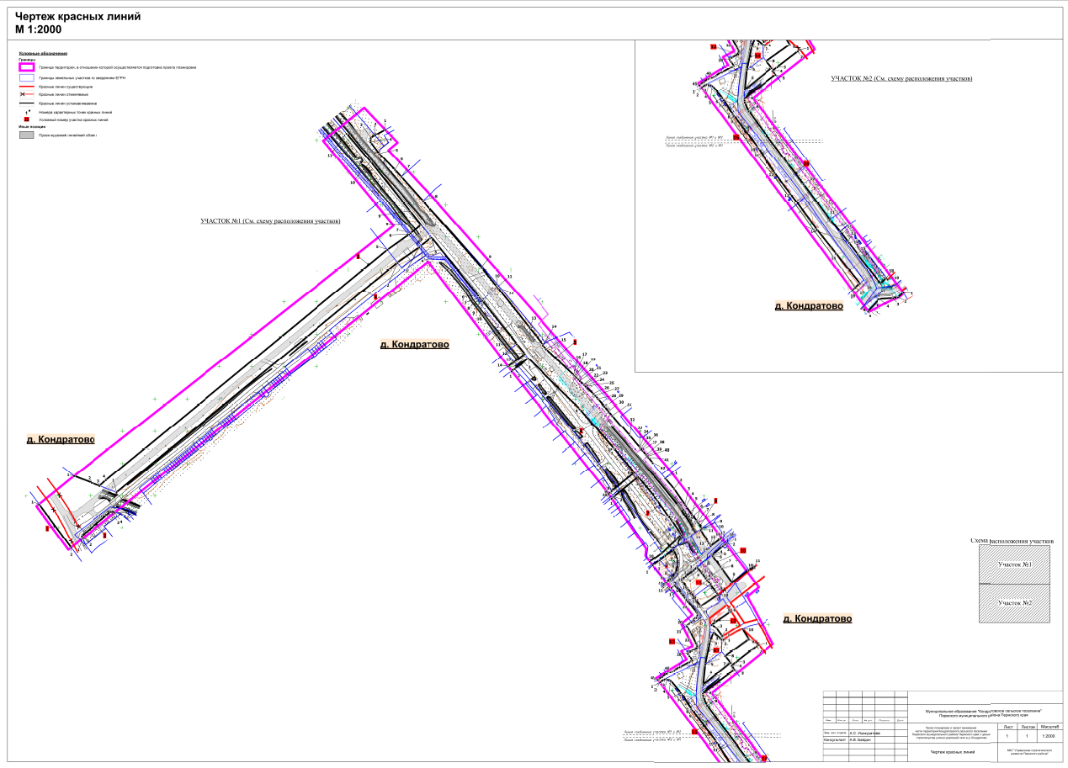

Приложение к чертежу «Чертеж красных линий»
Каталог координат характерных точек
1 участка красных линий
Система координат МСК-59
Обозначение характерных точек | Координаты, м
 | Х | У
1 | 2 | 3
1 | 515486.73 | 2223220.55
2 | 515419.64 | 2223269.99
Каталог координат характерных точек
2 участка красных линий
Система координат МСК-59
Обозначение характерных точек | Координаты, м
 | Х | У
1 | 2 | 3
1 | 515433.98 | 2223287.92
2 | 515437.92 | 2223286.36
3 | 515475.52 | 2223332.16
4 | 515474.14 | 2223338.12
Каталог координат характерных точек
3 участка красных линий
Система координат МСК-59
Обозначение характерных точек | Координаты, м
 | Х | У
1 | 2 | 3
1 | 515530.50 | 2223274.42
2 | 515520.07 | 2223301.65
3 | 515515.14 | 2223314.52
4 | 515524.01 | 2223324.50
5 | 515880.84 | 2223760.38
6 | 515904.41 | 2223793.74
7 | 515906.26 | 2223795.99
8 | 515919.17 | 2223812.23
9 | 515941.04 | 2223794.76
10 | 516016.87 | 2223734.20
11 | 516060.65 | 2223697.15

Каталог координат характерных точек
4 участка красных линий
Система координат МСК-59
Обозначение характерных точек | Координаты, м
 | Х | У
1 | 2 | 3
1 | 515505.05 | 2223340.88
2 | 515860.88 | 2223775.61
3 | 515884.50 | 2223809.04
4 | 515887.04 | 2223812.12
5 | 515899.64 | 2223827.81
6 | 515810.02 | 2223899.38
7 | 515806.88 | 2223901.91
8 | 515804.91 | 2223903.47
9 | 515803.35 | 2223904.75
10 | 515801.78 | 2223905.99
11 | 515735.40 | 2223958.99
12 | 515719.88 | 2223971.44
13 | 515707.33 | 2223955.03
14 | 515700.40 | 2223945.50
Каталог координат характерных точек
5 участка красных линий
Система координат МСК-59
Обозначение характерных точек | Координаты, м
 | Х | У
1 | 2 | 3
1 | 516066.29 | 2223756.72
2 | 516057.61 | 2223741.08
3 | 516054.09 | 2223734.43
4 | 516047.63 | 2223733.84
5 | 516029.57 | 2223747.38
6 | 516004.28 | 2223771.79
7 | 515993.25 | 2223781.65
8 | 515955.98 | 2223814.98
9 | 515853.43 | 2223904.61
10 | 515824.56 | 2223927.61
11 | 515823.04 | 2223928.82
12 | 515821.43 | 2223930.10
13 | 515760.46 | 2223978.66
14 | 515733.36 | 2224000.26
15 | 515727.34 | 2224005.04
16 | 515686.96 | 2224047.57
17 | 515685.58 | 2224049.03
18 | 515684.44 | 2224050.22
19 | 515683.06 | 2224051.68
20 | 515680.05 | 2224054.85
21 | 515677.96 | 2224057.05
22 | 515672.27 | 2224063.05
23 | 515671.77 | 2224063.57
24 | 515670.38 | 2224065.04
25 | 515669.44 | 2224066.02
26 | 515658.24 | 2224077.83
27 | 515655.27 | 2224080.95
28 | 515650.38 | 2224085.14
29 | 515638.13 | 2224095.65
30 | 515630.54 | 2224102.16
31 | 515624.02 | 2224107.75
32 | 515593.68 | 2224133.78
33 | 515575.17 | 2224149.26
34 | 515574.72 | 2224149.63
35 | 515573.19 | 2224150.92
36 | 515571.82 | 2224152.06
37 | 515570.26 | 2224153.36
38 | 515563.28 | 2224159.21
39 | 515561.73 | 2224160.50
40 | 515560.84 | 2224161.25
41 | 515559.29 | 2224162.54
42 | 515551.30 | 2224169.22
Каталог координат характерных точек
6 участка красных линий
Система координат МСК-59
Обозначение характерных точек | Координаты, м
 | Х | У
1 | 2 | 3
1 | 515693.02 | 2223951.10
2 | 515696.38 | 2223955.67
3 | 515713.15 | 2223976.76
4 | 515634.48 | 2224057.26
5 | 515573.51 | 2224109.54
6 | 515535.79 | 2224141.21
7 | 515507.57 | 2224106.46
8 | 515507.34 | 2224106.22
9 | 515504.67 | 2224103.22
10 | 515503.00 | 2224101.34

Каталог координат характерных точек
7 участка красных линий
Система координат МСК-59
Обозначение характерных точек | Координаты, м
 | Х | У
1 | 2 | 3
1 | 515495.84 | 2224106.18
2 | 515498.76 | 2224109.82
3 | 515528.87 | 2224147.01
4 | 515492.75 | 2224177.27
5 | 515467.51 | 2224194.81
6 | 515461.96 | 2224198.61
7 | 515442.72 | 2224211.98
8 | 515440.14 | 2224213.78
9 | 515411.75 | 2224183.40
10 | 515398.34 | 2224164.90
Каталог координат характерных точек
8 участка красных линий
Система координат МСК-59
Обозначение характерных точек | Координаты, м
 | Х | У
1 | 2 | 3
1 | 515392.76 | 2224169.39
2 | 515400.93 | 2224180.04
3 | 515408.11 | 2224188.84
4 | 515417.04 | 2224201.89
5 | 515400.38 | 2224208.42
6 | 515395.03 | 2224208.34
7 | 515381.99 | 2224204.65
8 | 515374.39 | 2224199.05
9 | 515372.21 | 2224196.41
10 | 515367.44 | 2224190.64
11 | 515366.97 | 2224190.00
Каталог координат характерных точек
9 участка красных линий
Система координат МСК-59
Обозначение характерных точек | Координаты, м
 | Х | У
1 | 2 | 3
1 | 515526.89 | 2224189.64
2 | 515510.67 | 2224203.21
3 | 515486.21 | 2224220.19
4 | 515483.60 | 2224221.99
5 | 515470.87 | 2224230.79
6 | 515461.48 | 2224237.32
7 | 515460.02 | 2224238.32
8 | 515458.04 | 2224239.72
9 | 515450.14 | 2224245.17
10 | 515449.85 | 2224244.77
11 | 515448.46 | 2224242.68
12 | 515447.64 | 2224243.36
13 | 515430.43 | 2224254.33
14 | 515427.54 | 2224256.13
15 | 515424.41 | 2224258.14
16 | 515422.78 | 2224259.18
17 | 515433.90 | 2224274.03
18 | 515435.23 | 2224275.83
Каталог координат характерных точек
10 участка красных линий
Система координат МСК-59
Обозначение характерных точек | Координаты, м
 | Х | У
1 | 2 | 3
1 | 515426.34 | 2224282.55
2 | 515425.45 | 2224281.47
3 | 515422.60 | 2224277.79
4 | 515410.28 | 2224262.82
5 | 515408.70 | 2224260.90
6 | 515407.46 | 2224261.82
7 | 515390.76 | 2224274.19
8 | 515387.54 | 2224276.55
9 | 515366.45 | 2224292.12
10 | 515385.38 | 2224318.02
11 | 515390.90 | 2224327.39
Каталог координат характерных точек
11 участка красных линий
Система координат МСК-59
Обозначение характерных точек | Координаты, м
 | Х | У
1 | 2 | 3
1 | 515371.44 | 2224214.86
2 | 515376.09 | 2224220.59
3 | 515384.98 | 2224232.52
4 | 515389.62 | 2224238.24
5 | 515381.38 | 2224244.93
6 | 515373.31 | 2224250.97
7 | 515370.11 | 2224253.37
8 | 515363.01 | 2224258.66
9 | 515351.91 | 2224267.02
10 | 515347.49 | 2224270.30
11 | 515329.85 | 2224243.72
12 | 515340.22 | 2224235.68
13 | 515344.24 | 2224232.72
14 | 515356.17 | 2224223.87
15 | 515367.31 | 2224215.62
Каталог координат характерных точек
12 участка красных линий
Система координат МСК-59
Обозначение характерных точек | Координаты, м
 | Х | У
1 | 2 | 3
1 | 515356.99 | 2224198.01
2 | 515357.61 | 2224198.81
3 | 515358.39 | 2224198.21
4 | 515360.32 | 2224200.73
5 | 515361.60 | 2224202.49
6 | 515362.07 | 2224203.13
7 | 515360.52 | 2224204.41
8 | 515349.58 | 2224213.42
9 | 515343.15 | 2224218.63
10 | 515340.05 | 2224221.19
11 | 515337.42 | 2224223.31
12 | 515321.65 | 2224235.92
13 | 515317.46 | 2224238.88
14 | 515315.85 | 2224238.28
15 | 515312.20 | 2224236.92
16 | 515310.04 | 2224232.40
17 | 515308.25 | 2224233.20
18 | 515305.51 | 2224229.11
19 | 515303.02 | 2224225.39
20 | 515299.84 | 2224221.63
21 | 515298.90 | 2224222.11
22 | 515294.02 | 2224225.11
23 | 515289.71 | 2224227.47
24 | 515273.08 | 2224236.00
25 | 515268.23 | 2224237.96
26 | 515263.83 | 2224237.56
27 | 515259.09 | 2224227.27
28 | 515257.15 | 2224223.07
29 | 515255.55 | 2224223.91
30 | 515252.44 | 2224226.07
31 | 515245.71 | 2224230.79
32 | 515243.23 | 2224226.23
33 | 515235.76 | 2224212.42
34 | 515235.18 | 2224211.34
35 | 515235.67 | 2224210.70
36 | 515230.37 | 2224202.45
37 | 515229.26 | 2224200.17
38 | 515228.74 | 2224199.13
39 | 515227.76 | 2224196.49
40 | 515226.51 | 2224193.09
41 | 515226.25 | 2224192.05
42 | 515225.92 | 2224190.72
43 | 515220.96 | 2224183.92
44 | 515217.17 | 2224178.40
45 | 515216.26 | 2224177.07
Каталог координат характерных точек
13 участка красных линий
Система координат МСК-59
Обозначение характерных точек | Координаты, м
 | Х | У
1 | 2 | 3
1 | 515283.46 | 2224277.91
2 | 515283.63 | 2224276.79
3 | 515296.15 | 2224267.42
4 | 515301.17 | 2224260.74
5 | 515320.72 | 2224289.32
6 | 515321.64 | 2224290.68
Каталог координат характерных точек
14 участка красных линий
Система координат МСК-59
Обозначение характерных точек | Координаты, м
 | Х | У
1 | 2 | 3
1 | 515278.68 | 2224279.15
2 | 515278.64 | 2224275.75
3 | 515288.66 | 2224263.54
4 | 515276.46 | 2224258.50
5 | 515239.67 | 2224250.69
6 | 515208.94 | 2224247.57
7 | 515242.13 | 2224289.96
8 | 515252.46 | 2224281.47
9 | 515278.63 | 2224318.30
10 | 515294.48 | 2224308.13
Каталог координат характерных точек
15 участка красных линий
Система координат МСК-59
Обозначение характерных точек | Координаты, м
 | Х | У
1 | 2 | 3
1 | 515212.11 | 2224180.20
2 | 515212.66 | 2224181.00
3 | 515217.24 | 2224187.84
4 | 515216.66 | 2224191.57
5 | 515214.97 | 2224197.05
6 | 515196.29 | 2224212.66
7 | 515193.13 | 2224214.94
8 | 515170.17 | 2224229.47
9 | 515168.54 | 2224230.63
10 | 515119.83 | 2224267.54
11 | 515118.20 | 2224268.70
12 | 515081.01 | 2224293.24
13 | 515047.21 | 2224318.90
14 | 514992.05 | 2224359.61
15 | 514955.70 | 2224388.51
16 | 514908.98 | 2224425.78
17 | 514902.73 | 2224418.34
18 | 514898.54 | 2224414.13
Каталог координат характерных точек
16 участка красных линий
Система координат МСК-59
Обозначение характерных точек | Координаты, м
 | Х | У
1 | 2 | 3
1 | 515270.25 | 2224333.71
2 | 515267.70 | 2224330.39
3 | 515243.49 | 2224298.73
4 | 515237.78 | 2224291.40
5 | 515231.79 | 2224295.92
6 | 515195.46 | 2224247.05
7 | 515189.48 | 2224247.33
8 | 515175.73 | 2224253.37
9 | 515096.01 | 2224313.30
10 | 515062.17 | 2224339.04
11 | 515007.78 | 2224379.19
12 | 514989.04 | 2224395.64
13 | 514973.37 | 2224407.69
14 | 514971.49 | 2224409.09
15 | 514954.12 | 2224422.46
16 | 514953.80 | 2224422.10
17 | 514908.85 | 2224457.93
18 | 514917.51 | 2224466.85
19 | 514915.32 | 2224468.53
Каталог координат характерных точек
17 участка красных линий
Система координат МСК-59
Обозначение характерных точек | Координаты, м
 | Х | У
1 | 2 | 3
1 | 514894.77 | 2224493.02
2 | 514887.02 | 2224484.30
3 | 514885.63 | 2224476.89
4 | 514884.42 | 2224455.54
5 | 514866.64 | 2224438.47

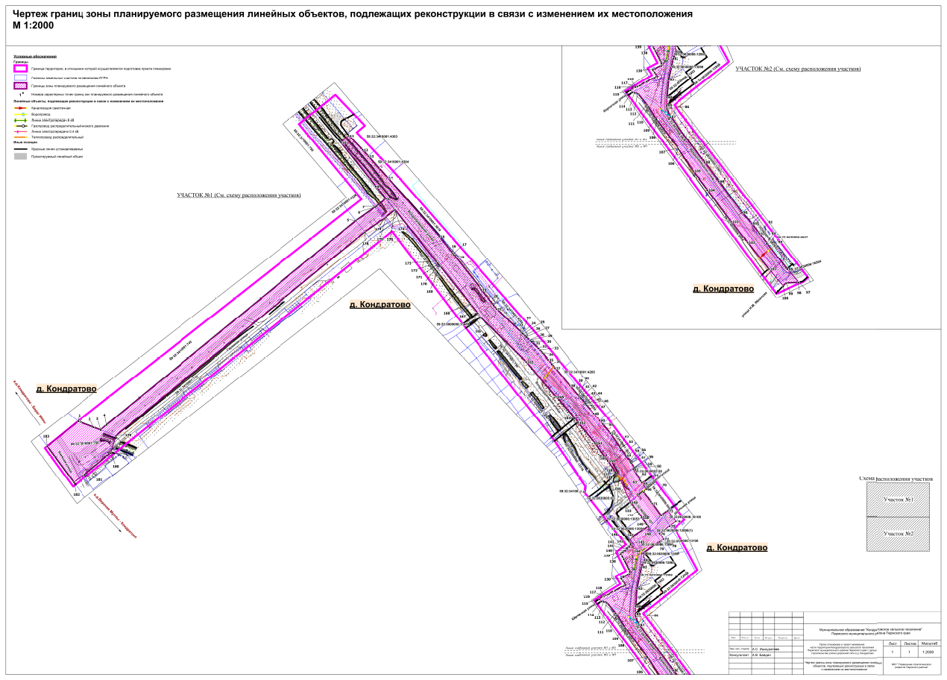

Раздел 2 «Положение о размещении линейных объектов»

Наименование, основные характеристики и назначение планируемого для размещения линейного объекта, а также линейных объектов, подлежащих реконструкции в связи с изменением их местоположения
Проектом планировки территории предусмотрено размещение линейного объекта, улично-дорожная сеть д. Кондратово.
Улично-дорожная сеть полностью расположена в границах населенного пункта.
Ее параметры приняты в соответствии с таблицей «СП 42.13330.2016. Свод правил. Градостроительство. Планировка и застройка городских и сельских поселений. Актуализированная редакция СНиП 2.07.01-89*».
Параметры линейного объекта
Таблица 1
№ | Параметр | Характеристика
1 | Наименование автомобильной дороги | улично-дорожная сеть в д. Кондратово
2 | Идентификационный номер автомобильной дороги | -
3 | Значение | местное
4 | Категория | основная улица
5 | Протяженность | 2,208 км
6 | Начальная точка | 0+000 д. Кондратово на пересечении ул. Водопроводная и ул. Н.М. Яблокова
7 | Конечная точка | - 1+997 - примыкание к автомобильной дороге общего пользования местного значения «Кондратово – Берег Камы» в д. Кондратово;  - 1+453 – по направлению к ул. Строителей
8 | Характер движения | двустороннее
9 | Расчетная скорость движения | 60 км/ч
10 | Пропускная способность | -
11 | Количество полос движения | 2
12 | Ширина полосы движения* | 3,75 м
13 | Ширина проезжей части | 7,5 м
14 | Наличие обочин | -
15 | Ширина обочины | -
16 | Тип дорожной одежды | капитальный
17 | Покрытие | асфальтобетон
18 | Ширина полосы отвода | 17,5-33м
19 | Наличие тротуара | ул. Гаражная – на всю длину по обе стороны, ул. Водопроводная – частично по одной стороне от отм. 0+000 до отм. 0+646, далее по обе стороны до отм. 1+453.
20 | Ширина пешеходной части | ул. Гаражная, ул. Водопроводная - 1,5 м
21 | Наличие существующих линий движения общественного транспорта | На данный момент движение общественного транспорта осуществляется по ул. Н.М. Яблокова, далее по ул. Водопроводная и выходит на ул. Камская.
22 | Наличие планируемых линий движения общественного транспорта | на всем протяжении автомобильной дороги
23 | Наличие существующих остановочных пунктов общественного пассажирского транспорта | -
24 | Наличие проектируемых остановочных пунктов общественного пассажирского транспорта | Остановочный пункт №1.1 – 0+054;  Остановочный пункт №1.2 – 0+096;  Остановочный пункт №2.1 – 0+646;  Остановочный пункт №2.2 – 0+693;  Остановочный пункт №3.1 – 1+191;  Остановочный пункт №3.2 – 1+334;  Остановочный пункт №3.3 – 1+326;

Перечень субъектов Российской Федерации, перечень муниципальных районов, городских округов в составе субъектов Российской Федерации, перечень поселений, населенных пунктов, внутригородских территорий городов федерального значения, на территориях которых установлена зона планируемого размещения линейных объектов
Зона планируемого размещения линейного объекта расположена в границах д. Кондратово Кондратовского сельского поселения Пермского муниципального района Пермского края. Перечень координат характерных точек границ зон планируемого размещения линейных объектов
Таблица 2
Обозначение характерных точек | Координаты, м
 | Х | У
1 | 2 | 3
1 | 515530.50 | 2223274.42
2 | 515520.07 | 2223301.65
3 | 515515.14 | 2223314.52
4 | 515524.01 | 2223324.50
5 | 515880.84 | 2223760.38
6 | 515904.41 | 2223793.74
7 | 515906.26 | 2223795.99
8 | 515919.17 | 2223812.23
9 | 515941.04 | 2223794.76
10 | 516016.94 | 2223734.14
11 | 516029.57 | 2223747.38
12 | 516004.28 | 2223771.79
13 | 515993.25 | 2223781.65
14 | 515955.98 | 2223814.98
15 | 515853.43 | 2223904.61
16 | 515824.56 | 2223927.61
17 | 515823.04 | 2223928.82
18 | 515821.43 | 2223930.10
19 | 515760.46 | 2223978.66
20 | 515733.36 | 2224000.26
21 | 515727.34 | 2224005.04
22 | 515686.96 | 2224047.57
23 | 515685.58 | 2224049.03
24 | 515684.44 | 2224050.22
25 | 515683.06 | 2224051.68
26 | 515680.05 | 2224054.85
27 | 515677.96 | 2224057.05
28 | 515672.27 | 2224063.05
29 | 515671.77 | 2224063.57
30 | 515670.38 | 2224065.04
31 | 515669.44 | 2224066.02
32 | 515658.24 | 2224077.83
33 | 515655.27 | 2224080.95
34 | 515650.38 | 2224085.14
35 | 515638.13 | 2224095.65
36 | 515630.54 | 2224102.16
37 | 515624.02 | 2224107.75
38 | 515593.68 | 2224133.78
39 | 515575.17 | 2224149.26
40 | 515574.72 | 2224149.63
41 | 515573.19 | 2224150.92
42 | 515571.82 | 2224152.06
43 | 515570.26 | 2224153.36
44 | 515563.28 | 2224159.21
45 | 515561.73 | 2224160.50
46 | 515560.84 | 2224161.25
47 | 515559.29 | 2224162.54
48 | 515544.59 | 2224174.84
49 | 515533.03 | 2224184.51
50 | 515526.89 | 2224189.64
51 | 515510.67 | 2224203.21
52 | 515486.21 | 2224220.17
53 | 515483.60 | 2224221.98
54 | 515470.87 | 2224230.81
55 | 515461.48 | 2224237.32
56 | 515460.02 | 2224238.32
57 | 515458.04 | 2224239.71
58 | 515450.14 | 2224245.18
59 | 515449.85 | 2224244.75
60 | 515448.46 | 2224242.68
61 | 515447.64 | 2224243.35
62 | 515430.43 | 2224254.33
63 | 515427.55 | 2224256.13
64 | 515424.41 | 2224258.14
65 | 515422.78 | 2224259.16
66 | 515412.91 | 2224266.02
67 | 515410.28 | 2224262.83
68 | 515408.70 | 2224260.91
69 | 515407.46 | 2224261.82
70 | 515390.76 | 2224274.17
71 | 515387.54 | 2224276.55
72 | 515366.45 | 2224292.14
73 | 515374.93 | 2224303.73
74 | 515356.65 | 2224317.96
75 | 515348.29 | 2224307.27
76 | 515335.19 | 2224289.77
77 | 515325.54 | 2224296.39
78 | 515321.64 | 2224290.68
79 | 515320.72 | 2224289.33
80 | 515301.17 | 2224260.74
81 | 515288.66 | 2224263.55
82 | 515276.46 | 2224258.48
83 | 515239.67 | 2224250.70
84 | 515208.94 | 2224247.57
85 | 515195.46 | 2224247.06
86 | 515189.48 | 2224247.33
87 | 515175.73 | 2224253.37
88 | 515096.01 | 2224313.28
89 | 515062.17 | 2224339.04
90 | 515007.78 | 2224379.17
91 | 514989.04 | 2224395.62
92 | 514973.37 | 2224407.67
93 | 514971.49 | 2224409.10
94 | 514954.12 | 2224422.47
95 | 514953.80 | 2224422.11
96 | 514908.85 | 2224457.92
97 | 514885.77 | 2224477.61
98 | 514885.63 | 2224476.89
99 | 514884.42 | 2224455.54
100 | 514879.39 | 2224450.71
101 | 514908.98 | 2224425.78
102 | 514955.69 | 2224388.52
103 | 514992.05 | 2224359.61
104 | 515047.21 | 2224318.91
105 | 515081.01 | 2224293.23
106 | 515118.20 | 2224268.72
107 | 515119.83 | 2224267.56
108 | 515168.54 | 2224230.63
109 | 515170.17 | 2224229.47
110 | 515193.13 | 2224214.96
111 | 515196.29 | 2224212.65
112 | 515214.97 | 2224197.04
113 | 515216.66 | 2224191.58
114 | 515217.24 | 2224187.85
115 | 515220.96 | 2224183.93
116 | 515225.92 | 2224190.72
117 | 515226.25 | 2224192.05
118 | 515226.51 | 2224193.09
119 | 515227.76 | 2224196.48
120 | 515228.74 | 2224199.13
121 | 515229.26 | 2224200.19
122 | 515230.37 | 2224202.46
123 | 515235.67 | 2224210.70
124 | 515235.18 | 2224211.35
125 | 515235.76 | 2224212.43
126 | 515243.23 | 2224226.23
127 | 515245.71 | 2224230.81
128 | 515252.44 | 2224226.09
129 | 515255.55 | 2224223.91
130 | 515257.15 | 2224223.08
131 | 515259.09 | 2224227.28
132 | 515263.83 | 2224237.57
133 | 515268.23 | 2224237.97
134 | 515273.08 | 2224235.98
135 | 515289.71 | 2224227.46
136 | 515294.02 | 2224225.13
137 | 515298.90 | 2224222.12
138 | 515299.84 | 2224221.61
139 | 515303.02 | 2224225.41
140 | 515305.51 | 2224229.12
141 | 515308.25 | 2224233.21
142 | 515310.04 | 2224232.38
143 | 515312.20 | 2224236.92
144 | 515315.85 | 2224238.27
145 | 515317.46 | 2224238.87
146 | 515321.65 | 2224235.92
147 | 515329.85 | 2224243.71
148 | 515347.49 | 2224270.30
149 | 515351.91 | 2224267.01
150 | 515363.01 | 2224258.67
151 | 515370.11 | 2224253.36
152 | 515373.31 | 2224250.97
153 | 515381.38 | 2224244.92
154 | 515389.62 | 2224238.23
155 | 515431.78 | 2224219.55
156 | 515440.14 | 2224213.76
157 | 515440.14 | 2224213.77
158 | 515442.72 | 2224211.98
159 | 515461.96 | 2224198.63
160 | 515467.51 | 2224194.80
161 | 515492.75 | 2224177.28
162 | 515528.87 | 2224147.00
163 | 515535.79 | 2224141.19
164 | 515573.51 | 2224109.56
165 | 515634.48 | 2224057.27
166 | 515713.15 | 2223976.76
167 | 515719.88 | 2223971.45
168 | 515735.40 | 2223958.98
169 | 515801.78 | 2223905.97
170 | 515803.35 | 2223904.73
171 | 515804.91 | 2223903.48
172 | 515806.88 | 2223901.90
173 | 515810.02 | 2223899.40
174 | 515899.64 | 2223827.82
175 | 515899.64 | 2223827.82
176 | 515887.02 | 2223812.15
177 | 515884.50 | 2223809.02
178 | 515860.88 | 2223775.60
179 | 515505.05 | 2223340.87
180 | 515475.52 | 2223332.15
181 | 515437.92 | 2223286.35
182 | 515423.69 | 2223267.02
183 | 515486.72 | 2223220.54
1 | 515530.50 | 2223274.42

Предельные параметры разрешенного строительства, реконструкции объектов капитального строительства, входящих в состав линейных объектов в границах зон их планируемого размещения
В соответствии с пунктом 3 части 4 статьи 36 Градостроительного кодекса Российской Федерации действие градостроительных регламентов не распространяется на земельные участки, предназначенные для размещения линейных объектов и (или) занятые линейными объектами. Таким образом, определение предельных параметров застройки территории осуществляется в отношении объектов капитального строительства, входящих в состав линейных объектов. В границах проектирования отсутствуют объекты капитального строительства, входящие в состав линейных объектов, для которых требуется определение предельных параметров разрешенного строительства.

Информация о необходимости осуществления мероприятий по защите сохраняемых объектов капитального строительства, существующих и строящихся на момент подготовки проекта планировки территории, а также объектов капитального строительства, планируемых к строительству в соответствии с ранее утвержденной документацией по планировке территории, от возможного негативного воздействия в связи с размещением линейного объекта
При строительстве линейного объекта, необходимо получить технические условия у собственников инженерных коммуникаций и вести проектирование и строительство объекта в соответствии с техническими условиями.
В границах зоны планируемого размещения линейного объекта расположены следующие инженерные коммуникации, у собственников которых необходимо запросить технические условия:
Таблица 3
№ | Наименование инженерных коммуникаций | Собственник
1 | Сети водоснабжения и водоотведения | МКУ «Управление ЖКХ, земельно-имущественных отношений и архитектуры Кондратовского сп»
2 | Сети электроснабжения | ОАО «МРСК Урала»
3 | Сети газоснабжения | ООО «Газпром межрегионгаз Пермь»
4 | Сети теплоснабжения | ООО «Пермская сетевая компания»
5 | Сети связи | ПАО «Ростелеком»
6 | Уличное освещение | Администрация Кондратовского сельского поседения

Информация о необходимости осуществления мероприятий по сохранению объектов культурного наследия от возможного негативного воздействия в связи с размещением линейных объектов
Объекты культурного наследия в границах зоны планируемого размещения линейного объекта отсутствуют.

Информация о необходимости осуществления мероприятий по охране окружающей среды
Для предотвращения негативных изменений и снижения неблагоприятного воздействия линейных объектов на окружающую природную среду и сохранения сложившейся экологической ситуации необходимо:
- рационально использовать природные объекты, соблюдать нормы и правила природоохранного законодательства;
- строго соблюдать технологию работ при строительстве;
- не допускать нарушения прав других землепользователей, а также нанесения вреда здоровью людей, окружающей природной среде;
- не допускать ухудшения качества среды обитания объектов животного и растительного мира, а также нанесения ущерба хозяйственным и иным объектам;
- содержать в исправном состоянии хозяйственные сооружения и технические устройства;
- вести оперативный контроль экологического состояния территории;
- информировать в установленном порядке соответствующие органы государственной власти об аварийных и других чрезвычайных ситуациях, влияющих на состояние природной среды.
При проведении работ по строительству необходимо предусматривать следующие мероприятия:
- комплектация парка техники с силовыми установками, обеспечивающими минимальные удельные выбросы загрязняющих веществ в атмосферу, своевременное проведение ППО и ППР автостроительной техники и автотранспорта;
- осуществление запуска и прогрева двигателей транспортных средств и строительных машин по утвержденному графику с обязательной диагностикой выхлопа загрязняющих веществ;
- организация контроля за неисправностью топливных систем двигателей внутреннего сгорания и диагностирования их на допустимую степень выброса загрязняющих веществ в атмосферу;
- проведение ТО контроля за выбросами загрязняющих веществ от строительной техники и автотранспорта, немедленная регулировка двигателей;
- устройство подъездных путей с учетом требований по предотвращению повреждения древесно-кустарниковой растительности, максимально используя элементы существующей транспортной инфраструктуры территории;
- соблюдение твердых границ отвода земель во временное и постоянное пользование в соответствие с нормами, технологически необходимыми размерами;
- соблюдение правил выполнения сварочных работ и работ с пылящими строительными материалами и грунтами;
- запрещение сжигания автопокрышек, РТИ, изоляции кабелей и пластиковых изделий, мусора;
- соблюдение правил противопожарной безопасности;
- образуемые отходы должны организовано собираться и транспортироваться специализированным предприятием, имеющим лицензию по обращению с отходами, по договору на полигон ТБО;
- запрещение сжигания и закапывания отходов в грунт;
- своевременное заключение договоров на вывоз, утилизацию и размещения отходов.
При условии соблюдения санитарно-гигиенических норм загрязнение окружающей среды будет маловероятно.
Основные меры при дальнейшей эксплуатации объекта должны быть направлены на обеспечение соблюдения требований технологических регламентов, что позволит обеспечить экологическую безопасность природной среды и населения.

Информация о необходимости осуществления мероприятий по защите территории от чрезвычайных ситуаций природного и техногенного характера, в том числе по обеспечению пожарной безопасности и гражданской обороне
Мероприятия по защите территории от чрезвычайных ситуаций природного и техногенного характера, проведения мероприятий по гражданской обороне и обеспечению пожарной безопасности:
- вопросы инженерно-технических мероприятий ГО и ЧС по обеспечению устойчивой междугородной связи по кабельным и радиорелейным линиям, а также телефонной связи должны разрабатываться специализированными проектными организациями и ведомствами Министерства связи Российской Федерации.
- оповещение и информирование населения по сигналам ГО осуществляется на основании решения начальника гражданской обороны области, оперативной дежурной сменой органа управления ГО и ЧС одновременно по автоматизированной системе централизованного оповещения с помощью дистанционно управляемых электросирен (предупредительный сигнал «Внимание всем»), а также с использованием действующих сетей проводного вещания, радиовещания и телевидения независимо от ведомственной принадлежности и формы собственности, в соответствии с требованиями постановления Правительства РФ от 1 марта 1993г № 177 «Об утверждении Положения о порядке использования действующих радиовещательных и телевизионных станций для оповещения и информирования населения РФ в чрезвычайных ситуациях мирного и военного времени». Для привлечения внимания населения перед передачей речевой информации проводится включение электросирен и других сигнальных средств, что означает подачу предупредительного сигнала «Внимание всем».
- по этому сигналу население и обслуживающий персонал объектов (организаций) обязаны включить абонентские устройства проводного вещания, радиоприемники и телевизионные приемники для прослушивания экстренного сообщения.
В соответствии с постановлением Правительства РФ от 19.09.1998 № 1115 «О порядке отнесения организаций к категориям по гражданской обороне» и по показателям, введенным в действие приказом МЧС России от 23.03.1999 № 013 «О введении в действие показателей для отнесения организации к категории по ГО», линейный объект - автомобильная дорога в д. Кондратово является не категорированным по ГО объектом.
Согласно СП 165.1325800.2014 «Свод правил. Инженерно-технические мероприятия по гражданской обороне. Актуализированная редакция СНиП 2.01.51-90» Пермский край не попадает в зону светомаскировки, соответственно и линейный объект не находится в зоне обязательного проведения мероприятий по светомаскировке.
Территория, в границах которой расположен линейный объект, является территорией общего пользования, на которой отсутствуют промышленные предприятия. Территория не сейсмоопасная, карсты и провалы отсутствуют.
В соответствии с требованиями ГОСТ 12.1.004-91 «Пожарная безопасность. Общие требования» пожарная безопасность проектируемых объектов обеспечивается: системой предотвращения пожара, системой противопожарной защиты, организационно - техническими мероприятиями.

Муниципальное казенное учреждение
Управление стратегического развития Пермского муниципального района Пермского края

Проект планировки и проект межевания части территории Кондратовского сельского поселения Пермского муниципального района Пермского края с целью строительства улично-дорожной сети в д. Кондратово

Том 2
Проект планировки территории
Материалы по обоснованию
Раздел 3 «Материалы по обоснованию проекта планировки территории. Графическая часть»
Раздел 4 «Материалы по обоснованию проекта планировки территории. Пояснительная записка»

Шифр 15-55.21-2021

Пермь, 2021

Состав проекта
№ п/п | Наименование | Количество листов | Масштаб
1 | 2 | 3 | 4
ПРОЕКТ ПЛАНИРОВКИ ТЕРРИТОРИИ
Том 1. Основная часть
Раздел 1 | Проект планировки территории. Графическая часть
 | Чертеж красных линий | 1 | 1:2000
 | Чертеж границ зоны планируемого размещения линейных объектов, подлежащих реконструкции в связи с изменением их местоположения | 1 | 1:2000
Раздел 2 | Положение о размещении линейного объекта | - | -
Том 2. Материалы по обоснованию
Раздел 3 | Материалы по обоснованию проекта планировки территории. Графическая часть
 | Схема расположения элементов планировочной структуры | 1 | 1:10000
 | Схема границ зон с особыми условиями использования территории | 1 | 1:2000
 | Схема использования территории в период подготовки проекта планировки территории | 1 | 1:2000
 | Схема организации улично-дорожной сети и движения транспорта | 1 | 1:2000
 | Схема конструктивных и планировочных решений. Схема вертикальной планировки территории, инженерной подготовки и инженерной защиты территории | 1 | 1:2000
Раздел 4 | Материалы по обоснованию проекта планировки территории. Пояснительная записка | - | -
ПРОЕКТ МЕЖЕВАНИЯ ТЕРРИТОРИИ
Том 3. Основная часть
Раздел 5 | Чертеж межевания территории. 1 этап | 2 | 1:2000
 | Чертеж межевания территории. 2 этап | 2 | 1:2000
Раздел 6 | Текстовая часть | - | -
Том 4. Материалы по обоснованию
Раздел 7 | Чертеж материалов по обоснованию проекта межевания территории | 1 | 1:2000
Раздел 8 | Текстовая часть

Содержание
Раздел 3 «Материалы по обоснованию проекта планировки территории. Графическая часть» 5
Схема расположения элементов планировочной структуры 5
Схема границ зон с особыми условиями использования территории 5
Схема использования территории в период подготовки проекта планировки территории (формы собственности и виды права) 5
Схема организации улично-дорожной сети и движения транспорта 5
Схема конструктивных и планировочных решений. Схема вертикальной планировки территории, инженерной подготовки и инженерной защиты территории 5
Раздел 4 «Материалы по обоснованию проекта планировки территории. Пояснительная записка» 2
Введение 3
1. Описание природно-климатических условий территории, в отношении которой разрабатывается проект планировки территории 5
2. Обоснование определения границ зоны планируемого размещения линейного объекта 6
2.1. Анализ положений документов территориального планирования и градостроительного зонирования территории 6
2.2. Перечень ранее выполненных проектов планировки и проектов межевания территории, границы проектирования которых вошли в границы проектирования разрабатываемого проекта 6
2.3. Перечень существующих объектов капитального строительства, в том числе линейных объектов, объектов, подлежащих сносу, объектов незавершенного строительства и их местоположение. 6
2.3.1. Перечень объектов транспортной инфраструктуры 7
2.3.2. Перечень объектов инженерной инфраструктуры 7
2.3.3. Сведения об отнесении земель и земельных участков к определенной категории земель 8
2.3.4. Сведения об обременениях (ограничениях) и зонах с особыми условиями использования территории 8
2.4. Параметры границ зон планируемого размещения линейных объектов 10
2.4.1. Обоснование определения границ зоны планируемого размещения линейного объекта 10
2.4.2. Параметры линейного объекта - автомобильная дорога в д. Кондратово 13
2.4.3. Установление границ зон с особыми условиями использования территорий, в связи с размещением линейного объекта 14
3. Обоснование определения границ зон планируемого размещения линейных объектов, подлежащих переносу (переустройству) из зон планируемого размещения линейных объектов 14
4. Обоснование определения предельных параметров застройки территории в границах зон планируемого размещения объектов капитального строительства, входящих в состав линейных объектов 14
5. Ведомость пересечений границ зон планируемого размещения линейного объекта с сохраняемыми объектами капитального строительства, существующими и строящимися на момент подготовки проекта планировки территории 14
6. Ведомость пересечений границ зон планируемого размещения линейного объекта с объектами капитального строительства, строительство которых запланировано в соответствии с ранее утвержденной документацией по планировке территории 15
7. Ведомость пересечений границ зон планируемого размещения линейного объекта с водными объектами 15
ПРИЛОЖЕНИЯ 16

Раздел 3 «Материалы по обоснованию проекта планировки территории. Графическая часть»

Схема расположения элементов планировочной структуры

Схема границ зон с особыми условиями использования территории

Схема использования территории в период подготовки проекта планировки территории

Схема организации улично-дорожной сети и движения транспорта

Схема конструктивных и планировочных решений. Схема вертикальной планировки территории, инженерной подготовки и инженерной защиты территории

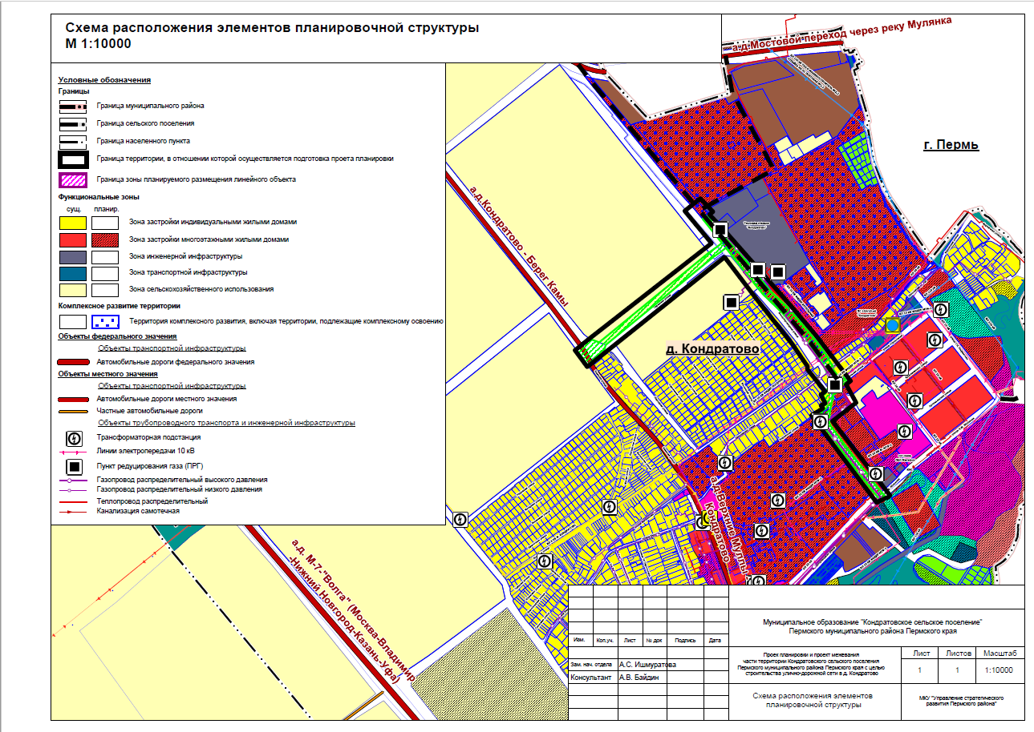
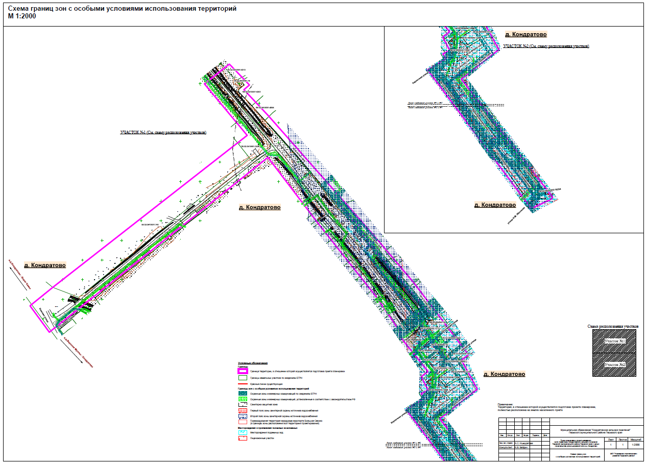
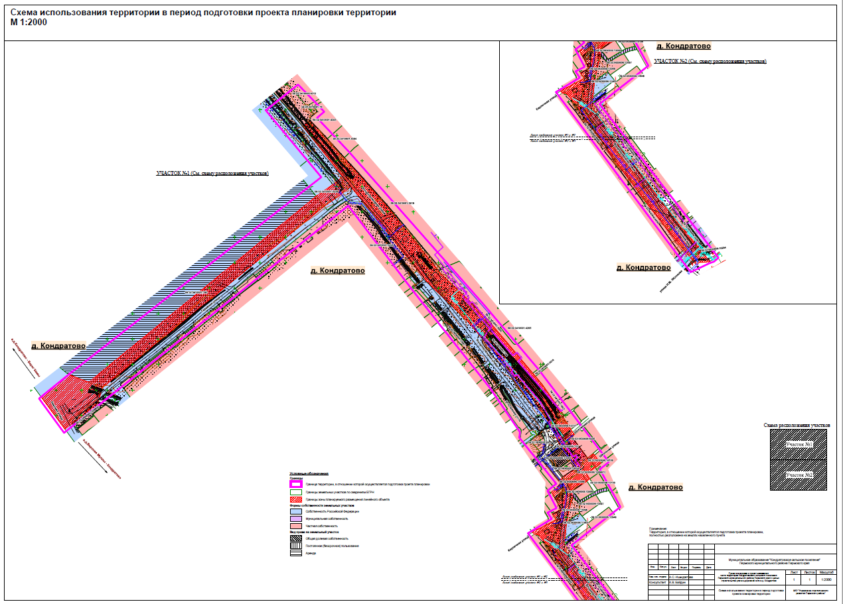
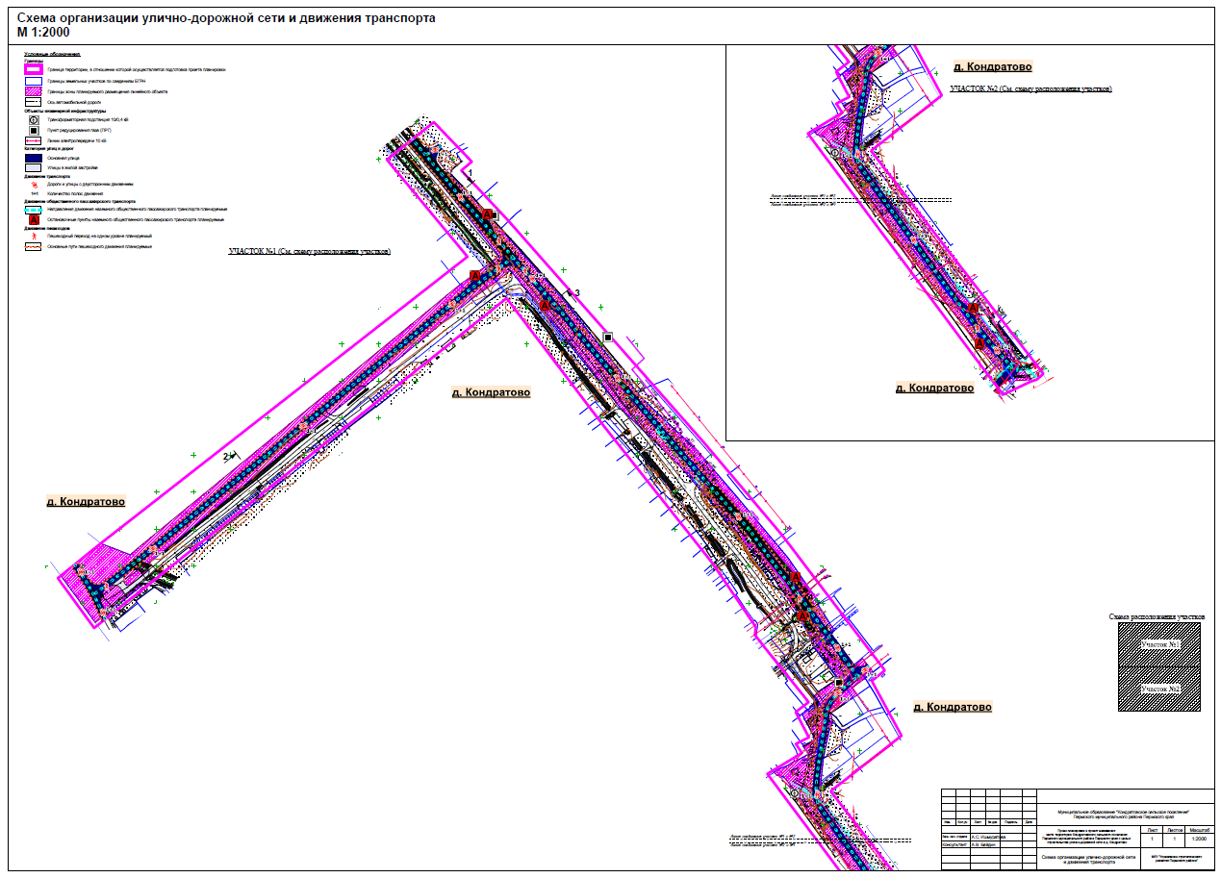
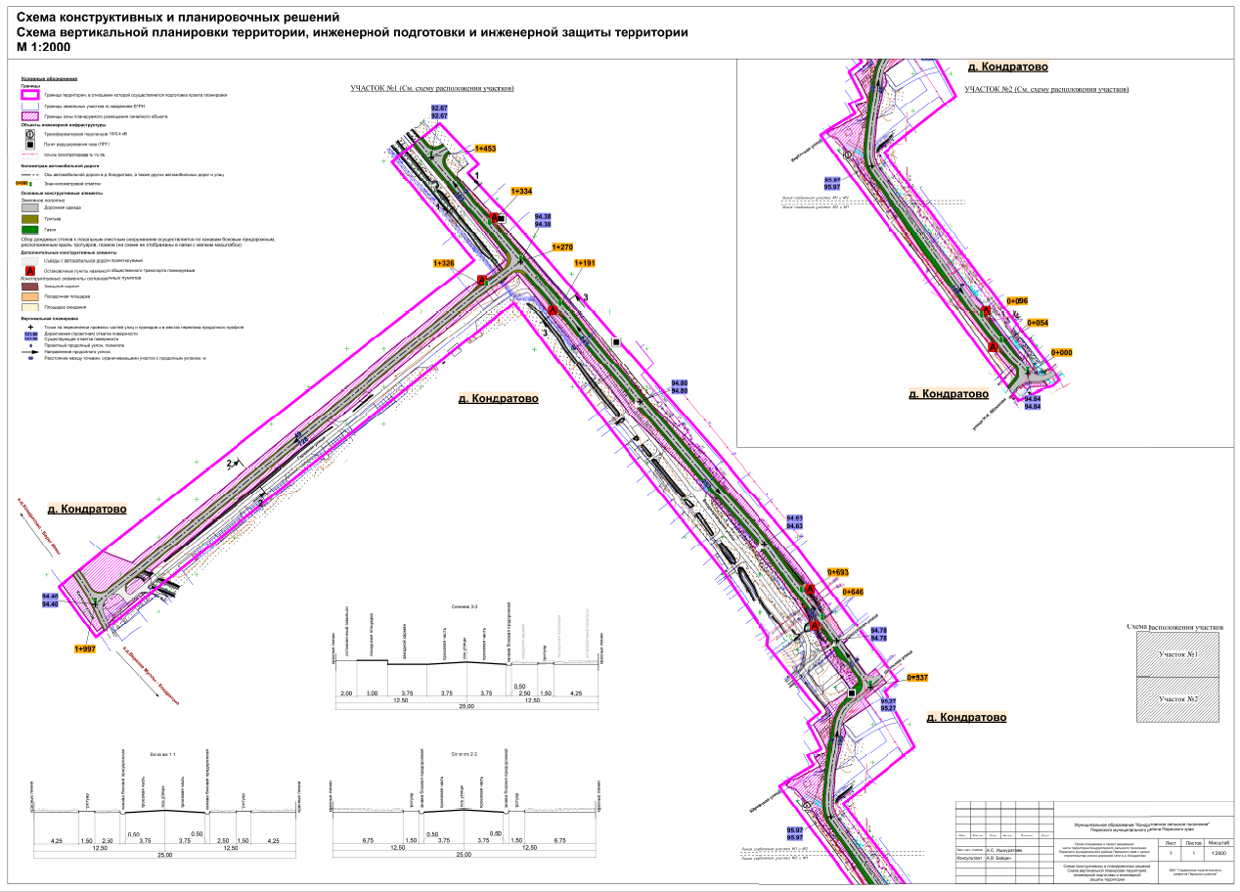

Раздел 4 «Материалы по обоснованию проекта планировки территории. Пояснительная записка»

Введение
Проект планировки и проект межевания территории с целью строительства улично-дорожной сети в д. Кондратово, разработан на основании распоряжения управления архитектуры и градостроительства администрации Пермского муниципального района от 24.04.2021 № СЭД-2021-299-12-12-01Р-55 «О разработке проекта планировки и проекта межевания части территории Кондратовского сельского поселения Пермского муниципального района Пермского края с целью строительства улично-дорожной сети в д. Кондратово» (в редакции от 24.05.2021 № СЭД-2021-299-12-12-01Р-65).
Площадь территории в границах проектирования – 178701 кв.м.
В соответствии с частью 1 статьи 42 Градостроительного кодекса Российской Федерации проект планировки территории разрабатывается в целях выделения элементов планировочной структуры, установления границ территорий общего пользования, границ зон планируемого размещения объектов капитального строительства (определение границ зон планируемого размещения линейных объектов), определения характеристик планируемого развития территории (установление параметров линейного объекта).
При разработке документации по планировке территории учтены:
- схема территориального планирования Пермского муниципального района, утвержденная решением Земского Собрания Пермского муниципального района от 17.12.2010 г. № 134 «Об утверждении Схемы территориального планирования Пермского муниципального района» (в редакции решения Земского Собрания Пермского муниципального района от 25.06.2020 № 61);
- генеральный план муниципального образования «Кондратовское сельское поселение» Пермского муниципального района, утвержденный решением Совета депутатов Кондратовского сельского поселения от 28.02.2014 № 33 «Об утверждении генерального плана муниципального образования «Кондратовское сельское поселение» Пермского муниципального района Пермского края» (в редакции решений Земского Собрания Пермского муниципального района от 28.09.2017 № 252, от 27.06.2019 № 407, от 25.02.2021 № 112);
- правила землепользования и застройки муниципального образования «Кондратовское сельское поселение» Пермского муниципального района, утвержденные решением Земского Собрания Пермского муниципального района от 26.10.2017 г. № 267 «Об утверждении Правил землепользования и застройки муниципального образования «Кондратовское сельское поселение» Пермского муниципального района Пермского края» (в редакциях от 28.08.2018 № 334, от 31.10.2019 № 10, от 25.03.2021 № 118).

При разработке документации по планировке территории использовались:
- Градостроительный кодекс Российской Федерации;
- Земельный кодекс Российской Федерации;
- Водный кодекс Российской Федерации;
- Федеральный закон от 06.10.2003 № 131-ФЗ «Об общих принципах организации местного самоуправления в Российской Федерации»;
- Федеральный закон от 13.07.2015 № 218-ФЗ «О государственной регистрации недвижимости»;
- Постановление Правительства Российской Федерации от 18.04.2016 № 322 «Об утверждении Положения о представлении в федеральный орган исполнительной власти (его территориальные органы), уполномоченный Правительством Российской Федерации на осуществление государственного кадастрового учета, государственной регистрации прав, ведение Единого государственного реестра недвижимости и предоставление сведений, содержащихся в Едином государственном реестре недвижимости, федеральными органами исполнительной власти, органами государственной власти субъектов Российской Федерации и органами местного самоуправления дополнительных сведений, воспроизводимых на публичных кадастровых картах»;
- Постановление Правительства Российской Федерации от 12.05.2017 № 564 «Об утверждении Положения о составе и содержании проектов планировки территории, предусматривающих размещение одного или нескольких линейных объектов»;
- Приказ Минстроя России от 25.04.2017 № 740/пр «Об установлении случаев подготовки и требований к подготовке, входящей в состав материалов по обоснованию проекта планировки территории схемы вертикальной планировки, инженерной подготовки и инженерной защиты территории»;
- Федеральный закон РФ от 21.12.1994 г. №68-ФЗ «О защите населения и территорий от чрезвычайных ситуаций природного и техногенного характера»; ГОСТ 20444-2014 Шум. Транспортные потоки. Методы определения шумовой характеристики;
- СП 42.13330.2016. «Свод правил. Градостроительство. Планировка и застройка городских и сельских поселений. Актуализированная редакция СНиП 2.07.01-89*»;
- Постановление Правительства Российской Федерации от 24 февраля 2009 года № 160 «О порядке установления охранных зон объектов электросетевого хозяйства и особых условий использования земельных участков, расположенных в границах таких зон»;
- Постановление Правительства РФ от 20 ноября 2000 г. № 878 «Об утверждении Правил охраны газораспределительных сетей»;
- Постановление Правительства РФ от 09.06.1995 №578 «Об утверждении правил охраны линий и сооружений связи РФ»;
- Постановление Правительства РФ от 23.10.1993 № 1090 (ред. от 26.03.2020) «О Правилах дорожного движения»;
- РДС 30-201-98 «Инструкция о порядке проектирования и установления красных линий в городах и других поселениях Российской Федерации»;
- ГОСТ Р 52766-2007 «Дороги автомобильные общего пользования. Элементы обустройства. Общие требования»;
- ГОСТ Р 52399-2005 «Геометрические элементы автомобильных дорог»;
- ОСТ 218.1.002-2003 «Автобусные остановки на автомобильных дорогах. Общие технические требования»;
Документация по планировке территории выполнена в системе координат МСК-59. Система высот – Балтийская.

Описание природно-климатических условий территории, в отношении которой разрабатывается проект планировки территории
Территория проектирования расположена в границах Кондратовского сельского поселения Пермского муниципального района Пермского края. Автомобильная дорога начинается с пересечения ул. Водопроводная и ул. Н.М. Яблокова и завершается примыканием к автомобильной дороге «Кондратово – Берег Камы».
Территория проектирования по климатическому районированию относится к IB строительному климатическому району.
Климат умеренно-континентальный с морозной продолжительной зимой и тёплым, но коротким летом, ранними осенними и поздними весенними заморозками. Зимой часто наблюдается антициклон с сильно охлажденным воздухом. Охлаждение воздуха в антициклонах происходит, главным образом, в нижних слоях, одновременно уменьшается влагосодержание этих слоев.
Особое значение, как фактор климата, имеет циклоническая деятельность, которая усиливает меридиональный обмен воздушных масс. Таким образом, увеличивается климатическое значение адвекции. Непосредственным результатом этого является большая временная и пространственная изменчивость всех метеорологических характеристик и погоды в целом.
Основными показателями температурного режима является среднемесячная, максимальная и минимальная температура воздуха.
Среднегодовая температура воздуха составляет +3,5 °С.
Самым холодным месяцем в году является январь со средней месячной температурой воздуха минус 16,2 °С, самым тёплым – июль со средней месячной температурой +24,5 °С.
Абсолютный минимум температуры воздуха достигает минус 49 °С, абсолютный максимум +39°С.
Расчетная температура самой холодной пятидневки минус 34 °С.
Для характеристики влажности воздуха приводятся три основных показателя: упругость водяного пара, относительная влажность воздуха и недостаток насыщения воздуха водяными парами.
Упругость или давление водяного пара даёт приближенное значение содержания водяного пара в нижних слоях атмосферы. Эта величина дается в миллибарах.
Средняя годовая упругость водяного пара составила 6,5 мб.
Наибольшая среднемесячная упругость водяного пара (13,7 мб) отмечается в июле, наименьшая (1,9 мб) – в феврале, так как содержание водяного пара пропорционально температуре воздуха. Суточный ход упругости водяного пара зимой проявляется слабо. Наиболее отчётливо суточный ход выражен в теплое время года.
На относительную влажность большое влияние имеют формы рельефа, близость водоёмов, лесных массивов и т.п.
Среднегодовая относительная влажность воздуха по району составила 72 %.
Годовой ход относительной влажности обратен ходу температуры воздуха.
Недостаток насыщения воздуха водяным паром (дефицит влажности) представляет собой разность между упругостью насыщенного водяного пара при данной температуре и упругостью содержащегося в воздухе водяного пара.
Среднегодовой недостаток насыщения составляет 3,3 мб. Наибольший среднемесячный недостаток насыщения воздуха водяным паром наблюдается в июне (8,7 мб), наименьший (0,4 мб) – в декабре и январе.
Для характеристики гидрорежима атмосферы приводятся данные о количестве осадков за год. Годовое количество осадков приводится в миллиметрах, измеряющих высоту слоя воды, выпавшей на поверхность земли.
Среднее количество осадков за год по району составляет 625 мм. Максимум осадков за месяц наблюдается в июле – 72 мм, минимум осадков наблюдается в феврале – 31 мм.
Снежный покров является одним из важнейших факторов, влияющих на формирование климата. В результате излучения воздух над снежной поверхностью сильно охлаждается, а весной большое количество тепла затрачивается на таяние снега.
Снежный покров предохраняет почву от глубокого промерзания, регулируя тепловое состояние верхних слоёв почвы.
В целом, климатические условия района оцениваются как благоприятные и не вызывают планировочных ограничений.

Обоснование определения границ зоны планируемого размещения линейного объекта

Анализ положений документов территориального планирования и градостроительного зонирования территории
Проектируемая улично-дорожная сеть в д. Кондратово начинается с пересечения ул. Водопроводная и ул. Н.М. Яблокова.
Согласно карте «Карта планируемого размещения объектов местного значения д. Кондратово, д. Берег Камы, д. Заосиново» генерального плана муниципального образования «Кондратовское сельское поселение» Пермского муниципального района, утвержденного решением Совета депутатов Кондратовского сельского поселения от 28.02.2014 № 33 «Об утверждении генерального плана муниципального образования «Кондратовское сельское поселение» Пермского муниципального района Пермского края» (в редакции решений Земского Собрания Пермского муниципального района от 28.09.2017 № 252, от 27.06.2019 № 407, от 25.02.2021 № 112), планируемая к размещению улично-дорожная сеть является объектом местного значения.
Проектируемая улично-дорожная сеть в д. Кондратово является территорией общего пользования дорожной сети, на которую в соответствии с п. 2 ч. 4 ст. 36 Градостроительного кодекса РФ действие градостроительного регламента не распространяется.

Перечень ранее выполненных проектов планировки и проектов межевания территории, границы проектирования которых вошли в границы проектирования разрабатываемого проекта
1. Проект планировки и проект межевания части территории д. Кондратово Кондратовского сельского поселения Пермского муниципального района Пермского края в целях жилищного строительства, утвержденные постановлением администрации Пермского муниципального района от 06.09.2018 № 456 (в редакциях от 24.07.2019 № 433, от 10.02.2020 № 13, от 14.02.2020 № 77).

Перечень существующих объектов капитального строительства, в том числе линейных объектов, объектов, подлежащих сносу, объектов незавершенного строительства и их местоположение.
В границах проектирования расположены объекты инженерной и транспортной инфраструктуры, объекты капитального строительства жилого назначения.
Объекты капитального строительства жилого назначения представлены существующей индивидуальной жилой застройкой.
В представлении перечня объектов капитального строительства жилого назначения, общественно-делового и иного назначения отсутствует необходимость в связи с тем, что данные объекты не являются предметом проектирования и не влияют на определение границ зоны планируемого размещения линейного объекта

Перечень объектов транспортной инфраструктуры
В границах проектирования транспортная инфраструктура представлена следующими элементами планировочной структуры в соответствии с приказом Министерства строительства и жилищно-коммунального хозяйства Российской Федерации от 25 апреля 2017 года № 738/пр «Об утверждении видов элементов планировочной структуры»:
- улично-дорожная сеть;
- территория, занятая линейным объектом – автомобильная дорога местного значения Кондратово – Берег Камы.
В границах проектирования будет организовано движение общественного транспорта.

Перечень объектов инженерной инфраструктуры
Объекты электроснабжения
Таблица 1
№ | Наименование | Характеристика
1 | Линии электропередачи 0,4 кВ | воздушные
2 | Линии электропередачи 6 кВ | воздушные
3 | Линии электропередачи 6 кВ | подземные
4 | Линии электропередачи 10 кВ | воздушные

Объекты теплоснабжения
Таблица 2
№ | Наименование | Характеристика
1 | Теплотрасса | воздушный
2 | Теплотрасса | наземный, ст. 400
3 | Теплотрасса | воздушный, недейст. Ароч.п.высотой 6,2м
4 | Теплотрасса | воздушный, недейст. Ароч.п.высотой 8,2м

Объекты водоснабжения
Таблица 3
№ | Наименование | Характеристика
1 | Водопровод | подземный, ст. 300
 | Водопровод | подземный, чуг. 250

Объекты водоотведения
Таблица 4
№ | Наименование | Характеристика
1 | Канализация | подземная, ж/б. 500
2 | Фекальная канализация | Подземная, 300
Объекты газоснабжения
Таблица 5
№ | Наименование | Характеристика
1 | Газопровод | подземный, гл. 1,6м., пэ. 63, недейств.
2 | Газопровод высокого давления | подземный, гл. 1,6м., сталь
3 | Газопровод высокого давления | подземный, гл. 1,6м., пэ. 90
4 | Газопровод | подземный, гл. 1,6м., ст. 89
5 | Газопровод высокого давления | подземный, гл. 1,6м., ст. 426
6 | Газопровод | подземный, гл. 1,6м., ст. 110
7 | Газопровод | подземный, гл. 1,6м., пэ. 63, недейств.
8 | Газопровод | подземный, гл. 1,6м., пэ. 160, недейств.

Сведения об отнесении земель и земельных участков к определенной категории земель
В соответствии с ч. 1 ст. 7 Земельного кодекса Российской Федерации и сведениями Единого государственного реестра недвижимости, в границах проектирования расположены следующие категории земель:
- земли населенных пунктов;
- земли сельскохозяйственного назначения;
Зона планируемого размещения линейного объекта расположена на землях населенных пунктов в черте д. Кондратово. Кроме того, согласно сведениям из ЕГРН, в границах зоны планируемого размещения расположены земельные участки с категорией земель - земли сельскохозяйственного назначения. Категория данных земельных участков установлена ошибочно, в связи с тем, что они расположены в черте населенного пункта.

Сведения об обременениях (ограничениях) и зонах с особыми условиями использования территории
В границах территории проектирования определены следующие виды зон с особыми условиями использования территорий:
- охранные зоны инженерных коммуникаций;
- охранные зоны инженерных коммуникаций, установленные в соответствии с законодательством РФ;
- санитарно-защитная зона;
- зоны санитарной охраны источников водоснабжения;
- приаэродромная территория.
Часть зон с особыми условиями использования территорий, учтены в ЕГРН. Для объектов, у которых границы зон с особыми условиями использования территорий не учтены в ЕГРН, границы таких зон определены в соответствии с нормативно-правовыми документами, регламентирующими установление границ зон с особыми условиями использования территорий.
В границах проектирования публичные сервитуты отсутствуют.
Объекты культурного наследия отсутствуют.
Особо охраняемые природные территории местного, регионального и федерального значения отсутствуют.
Охранные зоны инженерных коммуникаций
В границах проектирования расположены следующие охранные зоны инженерных коммуникаций:
- охранные зоны объектов электроснабжения;
- охранные зоны объектов газоснабжения;
- охранные зоны объектов теплоснабжения.
Охранные зоны инженерных коммуникаций, границы которых учтены в едином государственном реестре недвижимости
Таблица 6
№ | Наименование объекта | Учетный номер
1 | ОХРАННАЯ ЗОНА ВЛ-0,4 КВ ОТ ТП №7217 | 59:32-6.548
2 | Охранная зона магистральных и разводящих тепловых сетей от тепловой станции "Кондратово" включая здания павильонов задвижек | 59:00-6.128
3 | Охранная зона газопровода высокого давления к котельной совхоза «Красава» | 59:00-6.157
4 | Охранная зона газопровода высокого и низкого давления по ул. В-Муллинская, 1-я,2-я Красавинская, 1-я,2-я,3-я Урожайная, Ш.Космонавтов, Открытая, Пойменная, пер. Верхнемуллинский, ул. 2-я Пыжевская, г. Перми (изменение местоположения) | 59:01-6.3418
5 | Охранная зона ВЛ 10кВ ф. Поселок-1, ВЛ 10кВ ф. Поселок-2 | 59:32-6.367
6 | Охранная зона наружной сети газоснабжения до границ земельных участков по адресу: Пермский край, Пермский район, д. Кондратово | 59:32-6.3003
7 | Охранная зона газопровода высокого и низкого давления д. Кондратово | 59:32-6.1110
8 | ОХРАННАЯ ЗОНА ВЛ 0,4КВ КТП 4360 | 59:32-6.2000
9 | Охранная зона ВЛ 10 КВ ФИДЕР МТФ-2 | 59:32-6.1119
10 | Охранная зона ВЛ 10 КВ ФИДЕР МТФ-1 | 59:32-6.479
11 | Охранная зона КЛ-10 кВ ф.Поселок-1 от ПС Кондратово, КЛ-10 кВ ф.Поселок-2 от ПС Кондратово | 59:32-6.4049
12 | Охранная зона КТП 10/0,4 кВ № 44322, КТП 10/0,4 кВ № 44360, КТП 10/0,4 кВ № 44361, КТП 10/0,4кВ № 44300, КТП 10/0,4кВ № 44302, КТП 10/0,4кВ № 44301, ТП 10/0,4 кВ № 44321, ТП 10/0,4кВ № 44340 | 59:32-6.1849
Охранные зоны объектов электроснабжения
Размеры охранных зон линий электропередачи и особые условия использования земельных участков, расположенных в пределах охранных зонах, устанавливаются в соответствии с постановлением Правительства Российской Федерации от 24.02.2009 г. № 160 «О порядке установления охранных зон объектов электросетевого хозяйства и особых условий использования земельных участков, расположенных в границах таких зон» в случае, если данные зоны еще не учтены в едином государственном реестре недвижимости.
Для линий электропередачи 0,4 кВ охранная зона определяется вдоль трассы линии по 2 м от крайнего провода.
Вокруг подстанций охранная зона определяется от всех сторон ограждения подстанции по периметру на расстоянии 10м.
Охранные зоны объектов газоснабжения
Охранные зоны газопроводов устанавливаются в размере 2 м от сетей газоснабжения в соответствии с постановлением Правительства Российской Федерации от 20.11.2000 г. № 878 «Об утверждении правил охраны газораспределительных сетей» в случае, если данные зоны еще не учтены в едином государственном реестре недвижимости. Режим использования территорий, расположенных в таких зонах, определяется также вышеуказанным постановлением.
Охранные зоны объектов теплоснабжения
Охранные зоны сетей теплоснабжения и режим использования территорий, расположенных в границах таких зон, устанавливается в соответствии с Приказом министерства архитектуры, строительства и жилищно-коммунального хозяйства РФ от 17 августа 1992 г. № 197 «О типовых правилах охраны коммунальных тепловых сетей» в размере 3 м от сетей теплоснабжения.
Приаэродромная территория
Территория проектирования полностью расположена в границах приаэродромной территории аэродрома аэропорта Большое Савино, учтенной в едином государственном реестре недвижимости с реестровым номером 59:32-6.553.
Режим использования территорий, расположенных в границах приаэродромной территории определяется постановлением Правительства Российской Федерации от 11.03.2010 № 138 «Об утверждении Федеральных правил использования воздушного пространства Российской Федерации».

Параметры границ зон планируемого размещения линейных объектов

Обоснование определения границ зоны планируемого размещения линейного объекта
Начальная точка проектируемой улично-дорожной сети принята на пересечении ул. Водопроводная и ул. Н.М. Яблокова в д. Кондратово. Конечная точка принята на пересечении ул. Камская и ул. Гаражная в д. Кондратово – 1+997 и 1+453.
Зона планируемого размещения улично-дорожной сети предусмотрена к размещению в границах планируемой территории общего пользования д. Кондратово, ограниченной устанавливаемыми красными линиями.
Ширина профиля в красных линиях определена с учетом планируемых параметров поперечных профилей проектируемой улично-дорожной сети, а также с включением иных территорий, относящихся к общему пользованию.
При определении границ зоны планируемого размещения линейного объекта были учтены границы земельных участков, учтенных в ЕГРН, формы собственности земельных участков, виды прав на земельные участки, границы зон с особыми условиями использования территорий, поперечные профили проектируемой улично-дорожной сети, включающий все конструктивные элементы, в том числе, необходимые для организации движения общественного транспорта (остановочные комплексы, заездные карманы).
Границы зоны планируемого размещения линейного объекта установлены таким образом, чтобы максимально учесть права собственников смежных земельных участков и минимизировать количество изымаемых для муниципальных нужд земельных участков, в соответствии с частью 2 статьи 49 Земельного кодекса РФ, а также для недопущения образования вклинивания, вкрапливания, изломанности границ, чересполосицы между образуемыми земельными участками под автомобильную дорогу и смежными земельными участками, в соответствии с частью 6 статьи 11.9 Земельного кодекса РФ.

Расчетные параметры линейного объекта
Таблица 7
Категория сельских улиц и дорог | Расчетная скорость движения, км/ч | Ширина полосы движения, м | Число полос движения (суммарно в двух направлениях) | Ширина пешеходной части тротуара, м
Основная улица сельского поселения | 60 | 3,75 | 2 | 1,5

Важным фактором определения границ зоны планируемого размещения линейного объекта является организация поверхностного водоотвода, предусматривающая разработку схемы вертикальной планировки, инженерной подготовки и инженерной защиты территории.
Схема вертикальной планировки, инженерной подготовки и инженерной защиты территории подготовлена в соответствии с приказом Минстроя России от 25.04.2017 № 740/пр «Об установлении случаев подготовки и требований к подготовке, входящей в состав материалов по обоснованию проекта планировки территории схемы вертикальной планировки, инженерной подготовки и инженерной защиты территории».
Проектом планировки территории предусмотрено максимальное сохранение существующих отметок поверхности рельефа.
Высотное решение проработано в отметках и уклонах по оси автомобильной дороги. Проектом приняты продольные уклоны улично-дорожной сети от 4 до 49% в соответствии с таблицей 11.4 СП 42.13330.2016 «Градостроительство. Планировка и застройка городских и сельских поселений». Проектом планировки территории предусмотрен двускатный поперечный профиль проезжей части с понижением уклона от оси автомобильной дороги к обочинам с уклоном 20‰. Поперечный уклон обочин – 4‰. Земляное полотно автомобильной дороги отсыпается дренирующими грунтами.
Организация поверхностного водостока с автомобильной дороги решена открытой системой отведения дождевых стоков в канавы боковые придорожные, водопропускными трубами, устраиваемыми на месте пересечения с улицами, дорогами, съездами, примыканиями и иными элементами, пересекающими автомобильную дорогу. Количество и протяженность водоотводных и водопропускных труб определяется на этапах рабочего проектирования системы ливневой канализации.
Перечень остановочных комплексов
Таблица 8
№ | Название остановочного комплекса | Местоположение | Километр | Статус
1 | Остановочный пункт №1.1 | д. Кондратово | 0+054 | проектируемый
2 | Остановочный пункт №1.2 | д. Кондратово | 0+096 | проектируемый
3 | Остановочный пункт №2.1 | д. Кондратово | 0+646 | проектируемый
4 | Остановочный пункт №2.2 | д. Кондратово | 0+693 | проектируемый
5 | Остановочный пункт №3.1 | д. Кондратово | 1+191 | проектируемый
6 | Остановочный пункт №3.2 | д. Кондратово | 1+334 | проектируемый
7 | Остановочный пункт №3.3 | д. Кондратово | 1+326 | проектируемый
В соответствии с пунктом 5.3.3. ГОСТ Р 52766-2007 «Дороги автомобильные общего пользования. Элементы обустройства. Общие требования» остановочные пункты, расположенные в границах населенных пунктов должны состоять из следующих элементов:
остановочная площадка;
посадочная площадка;
заездной «карман»;
боковая разделительная полоса;
тротуары и пешеходные дорожки;
автопавильон;
пешеходный переход;
скамья;
урна для мусора;
технические средства организации дорожного движения (дорожные знаки, разметка, ограждения);
освещение (при расстоянии до места возможного подключения к распределительным сетям не более 500 м).
Параметры заездного кармана и посадочной площадки определяются в соответствии с ОСТ 218.1.002-2003 «Автобусные остановки на автомобильных дорогах. Общие технические требования». Заездной карман состоит из остановочной площадки и участков въезда и выезда на площадку.
Параметры заездных карманов остановочных пунктов
Таблица 9
Ширина полосы заездного кармана, м | Длина остановочной площадки заездного кармана, м | Длина участков въезда и выезда на остановочную площадку, м | Ширина посадочной площадки, м | Длина посадочной площадки, м
3,75 | 13 | 15 | 3 | 13

Параметры линейного объекта - автомобильная дорога в д. Кондратово
Таблица 10
№ | Параметр | Характеристика
1 | Наименование автомобильной дороги | улично-дорожная сеть в д. Кондратово
2 | Идентификационный номер автомобильной дороги | -
3 | Значение | местное
4 | Категория | основная улица
5 | Протяженность | 2,208 км
6 | Начальная точка | 0+000 д. Кондратово на пересечении ул. Водопроводная и ул. Н.М. Яблокова
7 | Конечная точка | - 1+997 - примыкание к автомобильной дороге общего пользования местного значения «Кондратово – Берег Камы» в д. Кондратово;  - 1+453 – по направлению к ул. Строителей
8 | Характер движения | двустороннее
9 | Расчетная скорость движения | 60 км/ч
10 | Пропускная способность | -
11 | Количество полос движения | 2
12 | Ширина полосы движения* | 3,75 м
13 | Ширина проезжей части | 7,5 м
14 | Наличие обочин | -
15 | Ширина обочины | -
16 | Тип дорожной одежды | капитальный
17 | Покрытие | асфальтобетон
18 | Ширина полосы отвода | 17,5-33м
19 | Наличие тротуара | ул. Гаражная – на всю длину по обе стороны, ул. Водопроводная – частично по одной стороне от отм. 0+000 до отм. 0+646, далее по обе стороны до отм. 1+453.
20 | Ширина пешеходной части | ул. Гаражная, ул. Водопроводная - 1,5 м
21 | Наличие существующих линий движения общественного транспорта | На данный момент движение общественного транспорта осуществляется по ул. Н.М. Яблокова, далее по ул. Водопроводная и выходит на ул. Камская.
22 | Наличие планируемых линий движения общественного транспорта | на всем протяжении автомобильной дороги
23 | Наличие существующих остановочных пунктов общественного пассажирского транспорта | -
24 | Наличие проектируемых остановочных пунктов общественного пассажирского транспорта | Остановочный пункт №1.1 – 0+054;  Остановочный пункт №1.2 – 0+096;  Остановочный пункт №2.1 – 0+646;  Остановочный пункт №2.2 – 0+693;  Остановочный пункт №3.1 – 1+191;  Остановочный пункт №3.2 – 1+334;  Остановочный пункт №3.3 – 1+326;

Установление границ зон с особыми условиями использования территорий, в связи с размещением линейного объекта
Установление границ зон с особыми условиями использования территорий, в связи с размещением линейного объекта, не требуется.

Обоснование определения границ зон планируемого размещения линейных объектов, подлежащих переносу (переустройству) из зон планируемого размещения линейных объектов
Требуется перенос (переустройство) линейных объектов из зоны планируемого размещения линейного объекта.
Таблица 11
№ п/п | Линейные объекты, подлежащие реконструкции в связи с изменением их местоположения | Пикетаж дороги (примерный)
1 | Канализация самотечная | 0+047
2 | Водопровод | 0+352
3 | Линии электропередач 6 кВ | 0+469
4 | Газопровод распределительный низкого давления | 0+605
5 | Линии электропередачи 0,4 кВ | 0+615
6 | Теплопровод распределительный | 0+646, 0+867

Обоснование определения предельных параметров застройки территории в границах зон планируемого размещения объектов капитального строительства, входящих в состав линейных объектов
В соответствии с пунктом 3 части 4 статьи 36 Градостроительного кодекса Российской Федерации действие градостроительных регламентов не распространяется на земельные участки, предназначенные для размещения линейных объектов и (или) занятые линейными объектами. Таким образом, определение предельных параметров застройки территории осуществляется в отношении объектов капитального строительства, входящих в состав линейных объектов.
В границах зоны планируемого размещения линейного объекта улично-дорожная сеть в д. Кондратово не планируется размещение объектов капитального строительства, входящих в состав линейного объекта, в связи с чем определение предельных параметров застройки территории не требуется.

Ведомость пересечений границ зон планируемого размещения линейного объекта с сохраняемыми объектами капитального строительства, существующими и строящимися на момент подготовки проекта планировки территории
Пересечение с сохраняемыми объектами капитального строительства, существующими на момент подготовки проекта планировки территории обозначены на пересечении с осью автомобильной дороги в виде пикета. Вышеуказанные пикеты обозначены на схеме «Схема конструктивных и планировочных решений. Схема вертикальной планировки территории, инженерной подготовки и инженерной защиты территории».

Таблица 12
№ п/п | Наименование объекта капитального строительства | Километр | Статус объекта капитального строительства
1 | 2 | 3 | 43
1 | Теплопровод | 0+017 | существующий
2 | Линия электропередачи 6 кВ | 0+102 | существующая
3 | Линия электропередачи 6 кВ | 0+167 | существующая
4 | Газопровод распределительный н.д. | 0+215 | существующий
5 | Канализация самотечная | 0+342 | существующая
6 | Газопровод распределительный н.д. | 0+366 | существующий
7 | Линия электропередачи 6 кВ | 0+548 | существующая
8 | Линия электропередачи 0,4 кВ | 0+579 | существующая
9 | Линия электропередачи 10 кВ | 0+666 | существующая
10 | Линия электропередачи 10 кВ | 0+677 | существующая
11 | Водопровод | 0+968 | существующий
12 | Газопровод распределительный н.д. | 1+135 | существующий
13 | Газопровод распределительный н.д. | 1+308 | существующий

Ведомость пересечений границ зон планируемого размещения линейного объекта с объектами капитального строительства, строительство которых запланировано в соответствии с ранее утвержденной документацией по планировке территории
Пересечения с объектами капитального строительства, строительство которых запланировано в соответствии с ранее утвержденной документацией по планировке территории отсутствуют.

Ведомость пересечений границ зон планируемого размещения линейного объекта с водными объектами
Пересечение границ зон планируемого размещения линейного объекта с водными объектами отсутствует.

ПРИЛОЖЕНИЯ

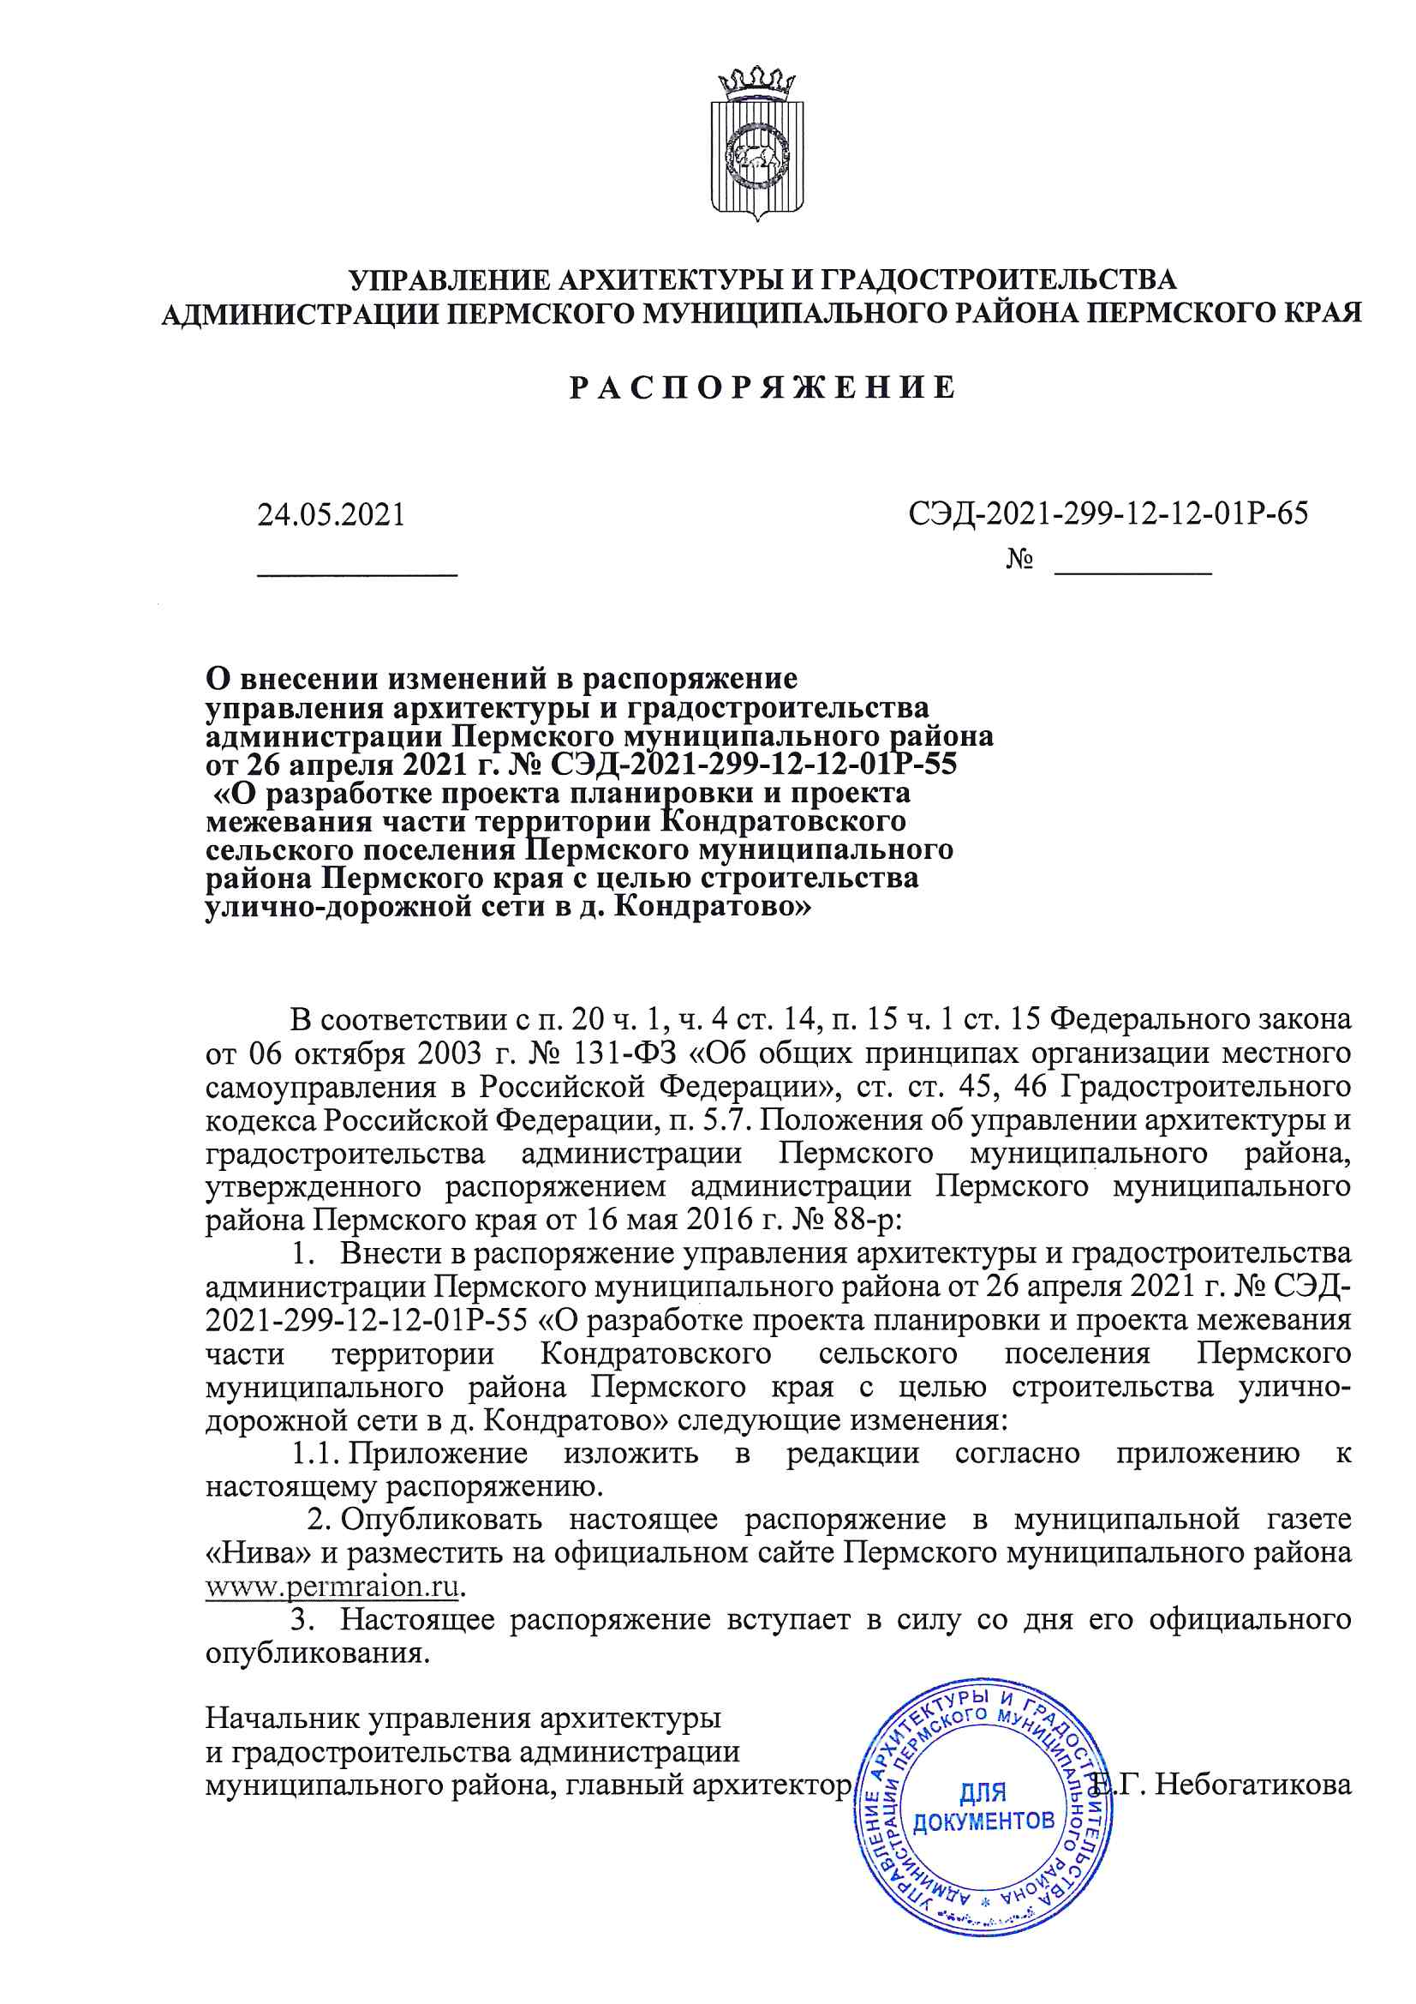

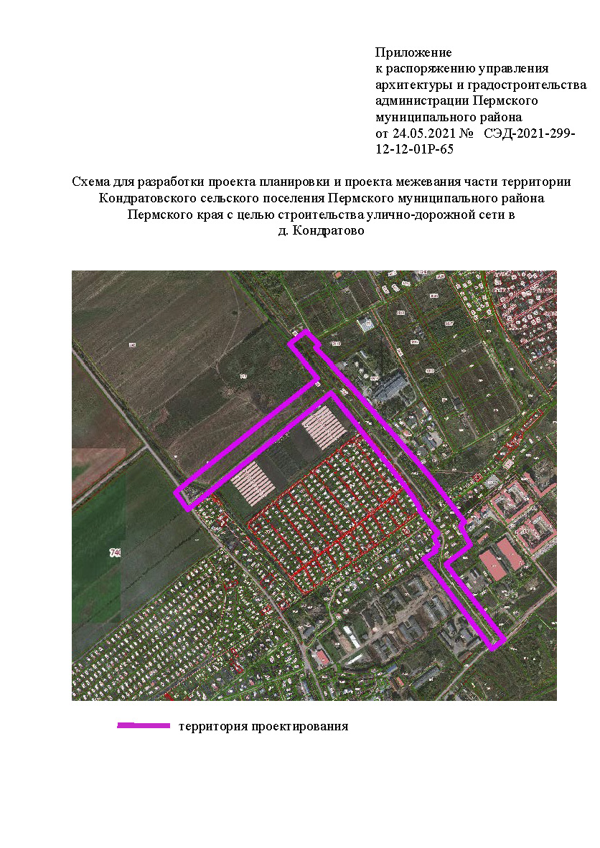

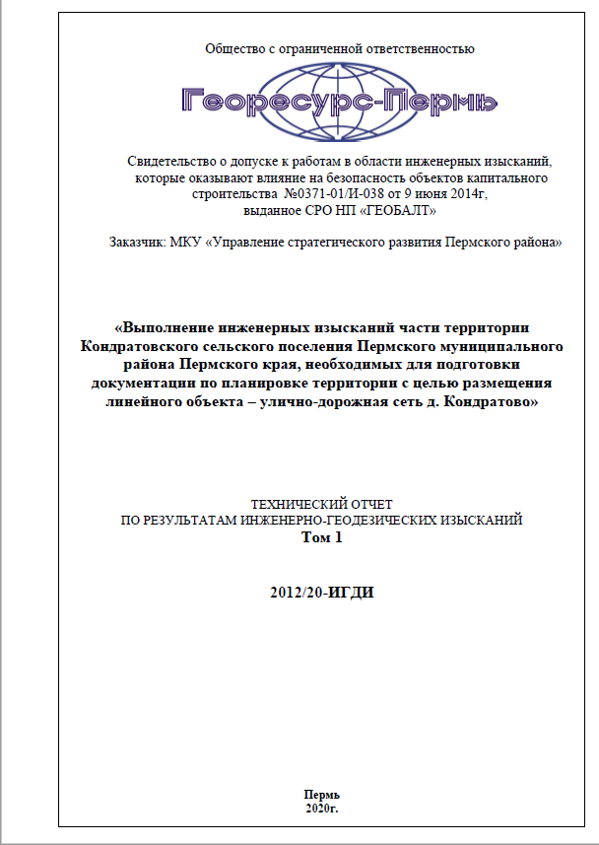
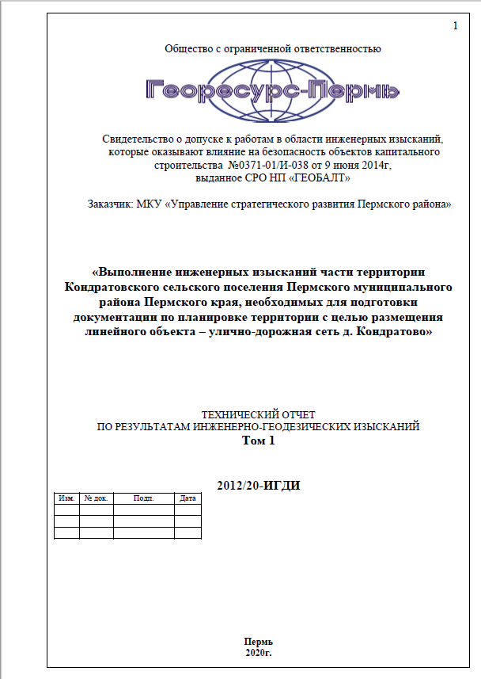
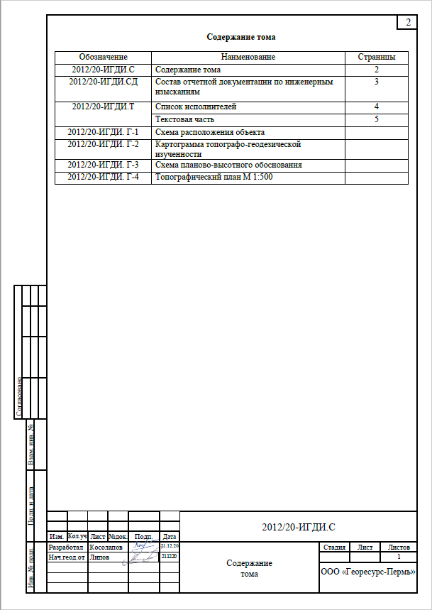
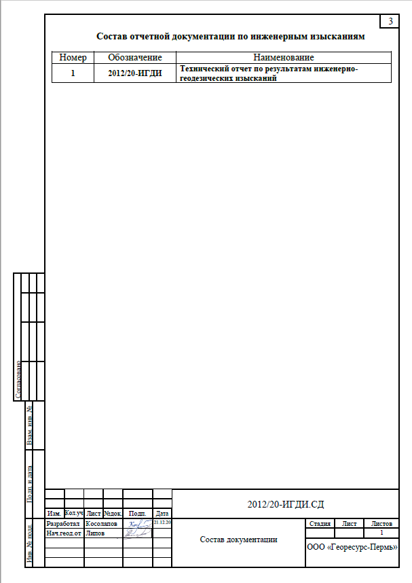
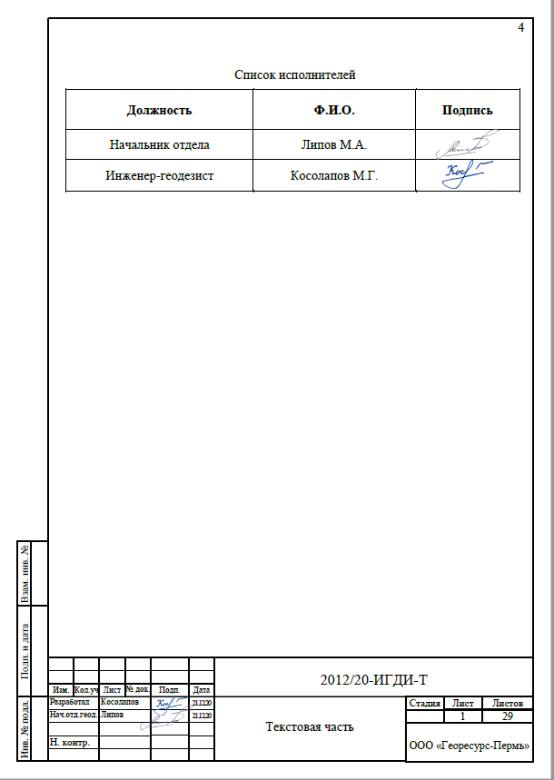
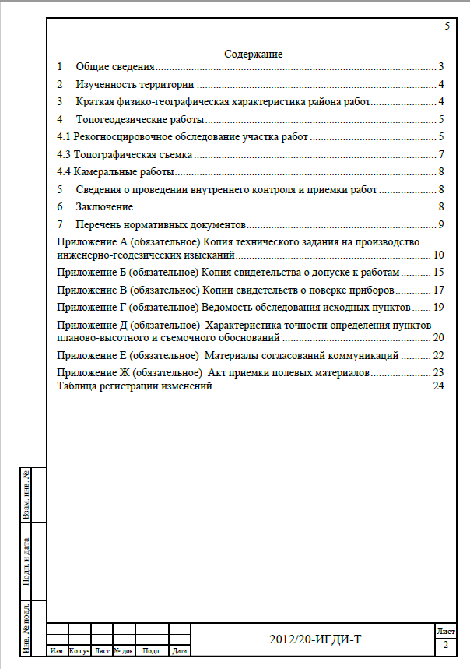
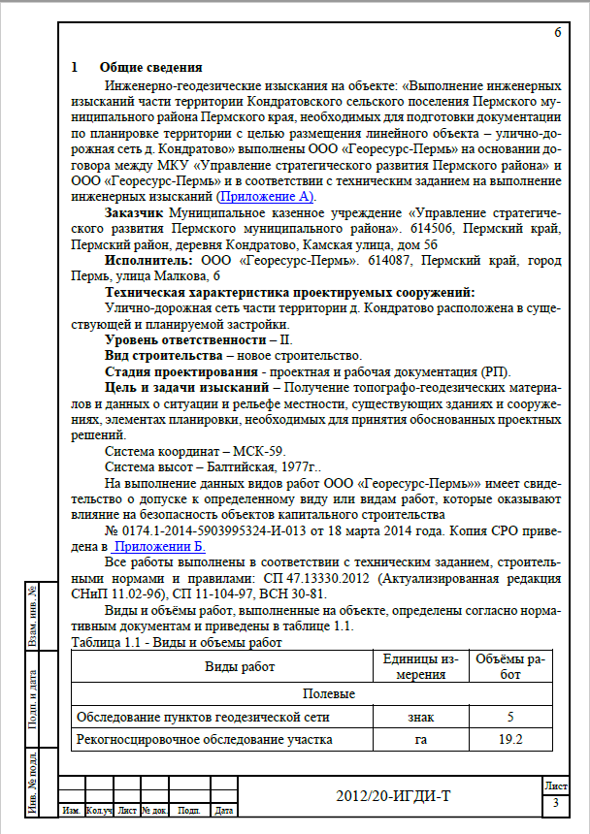
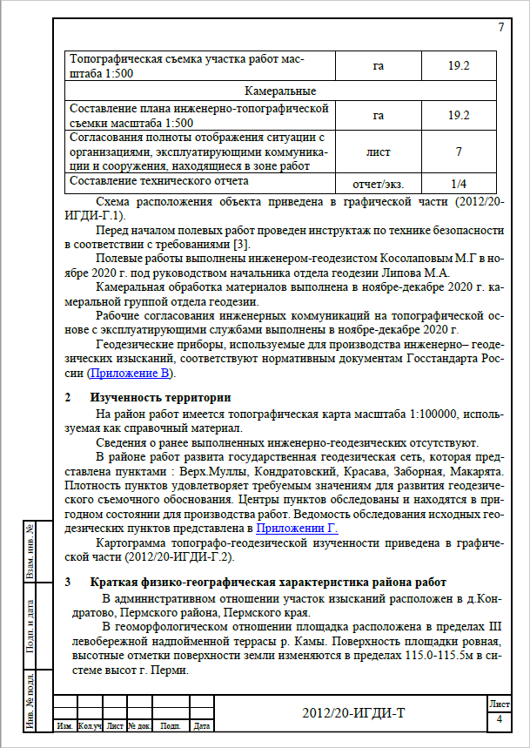
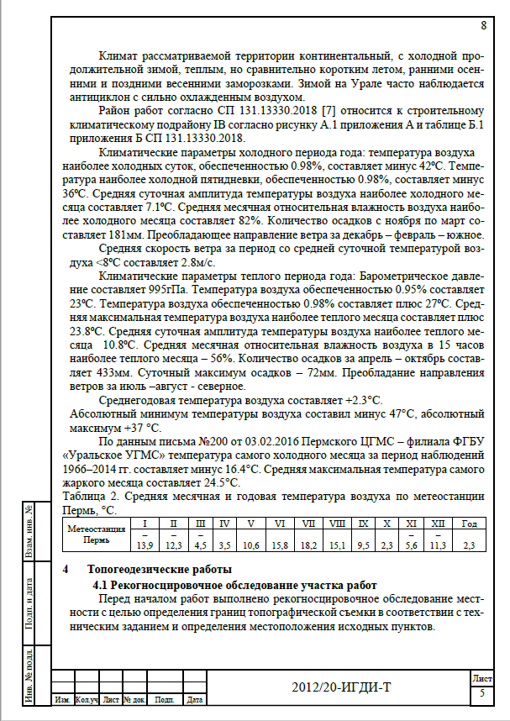
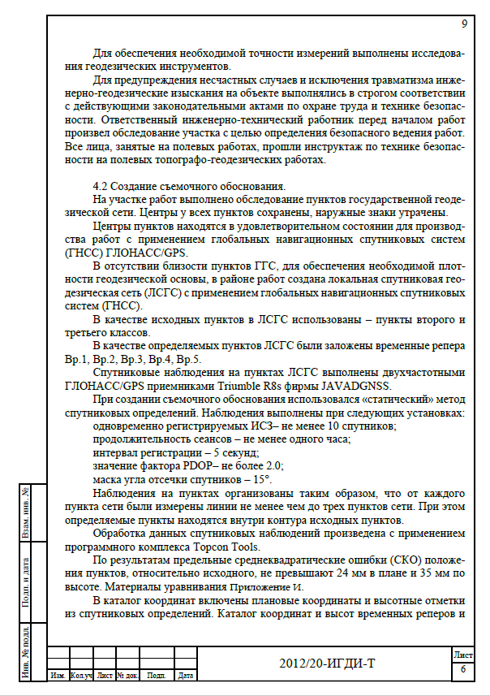
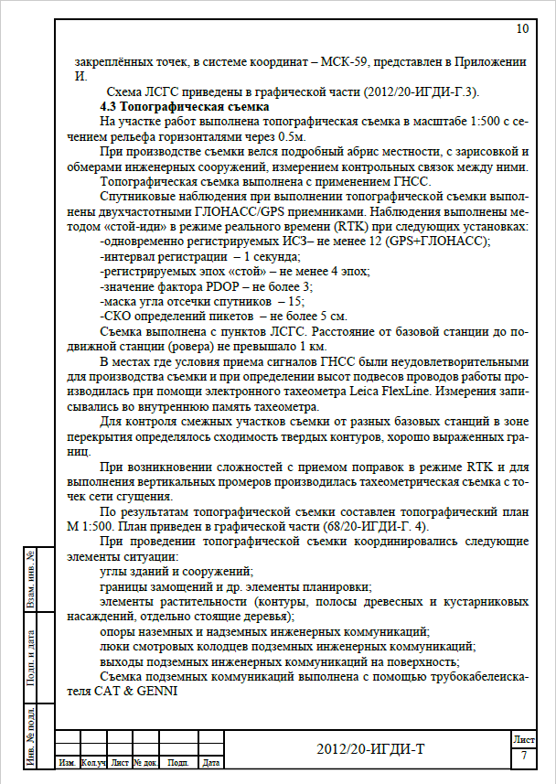
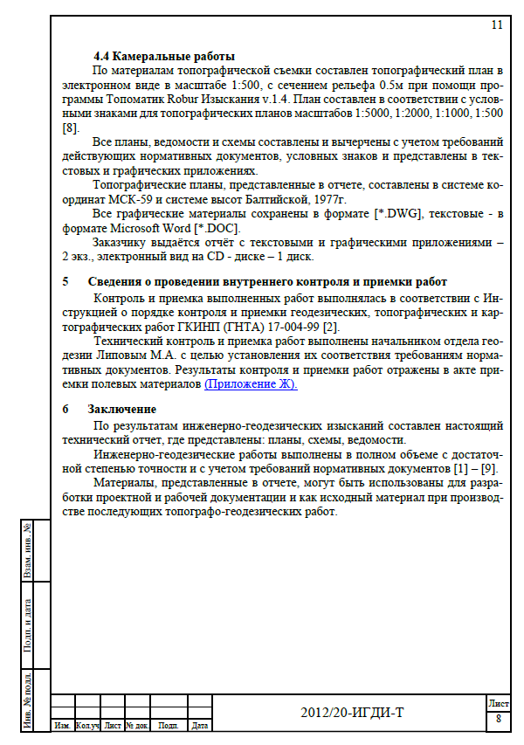
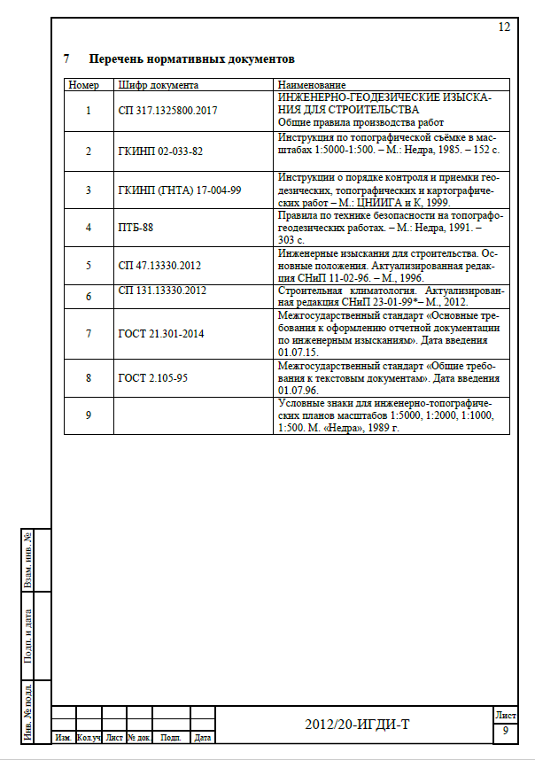
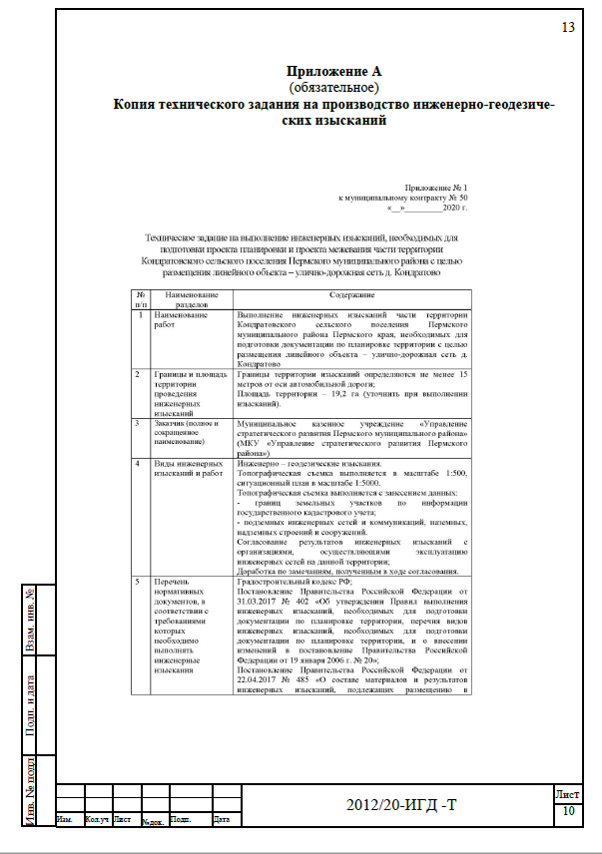
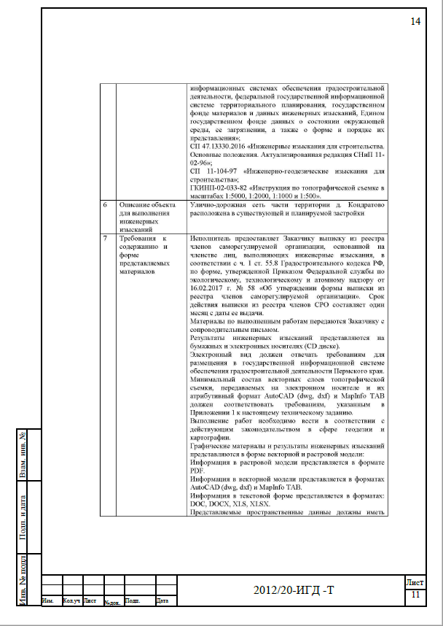
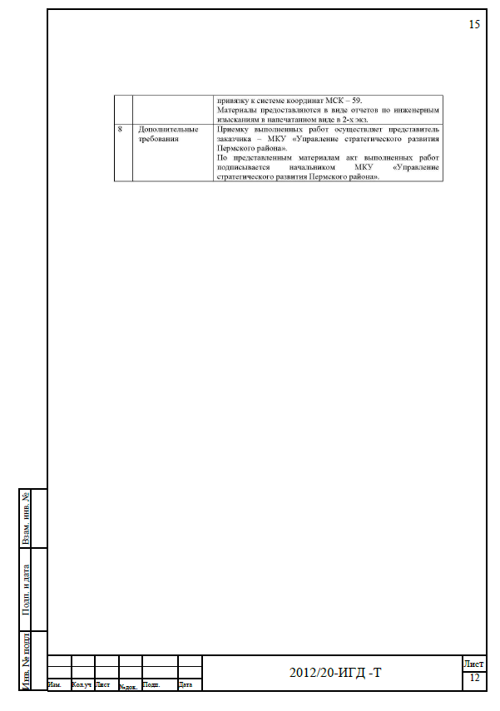
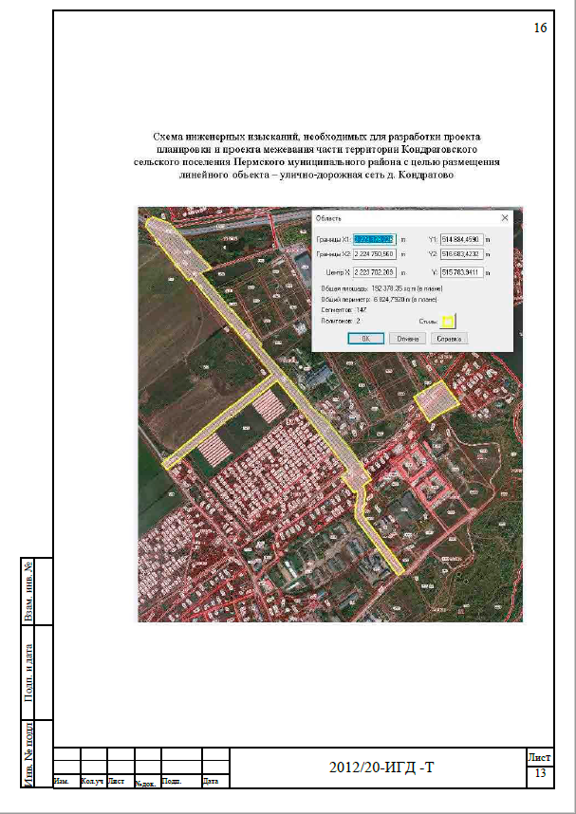
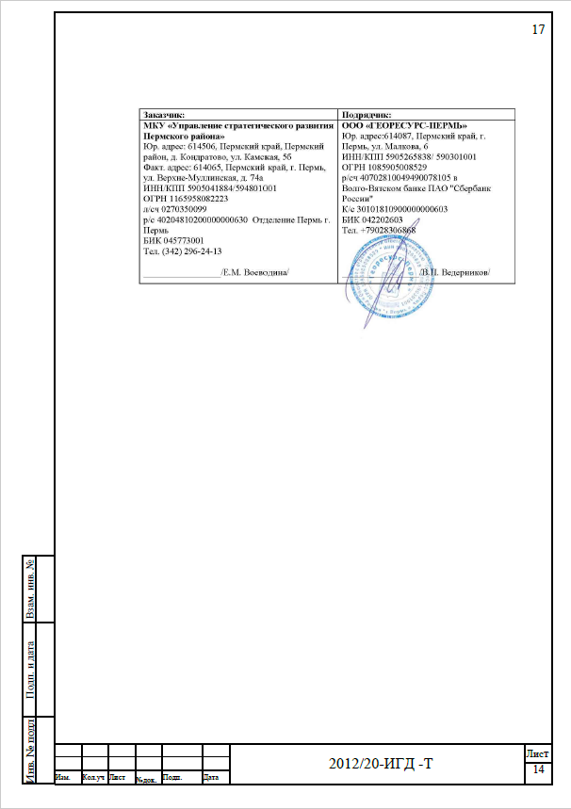
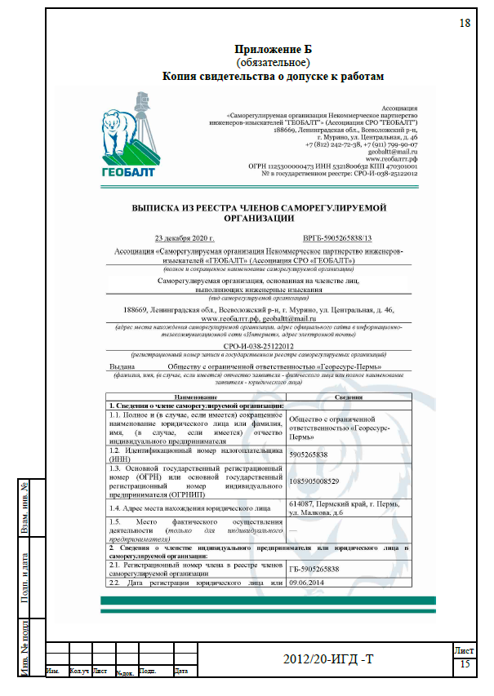
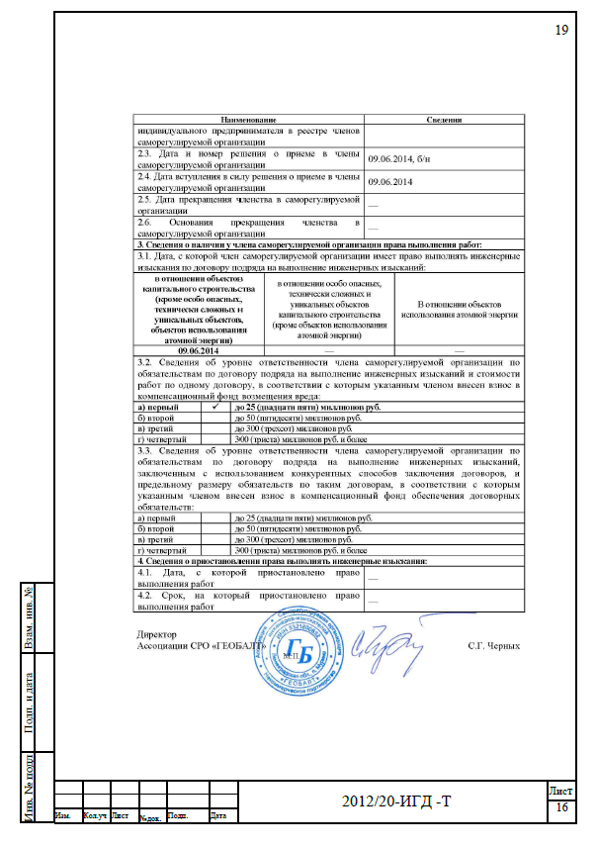
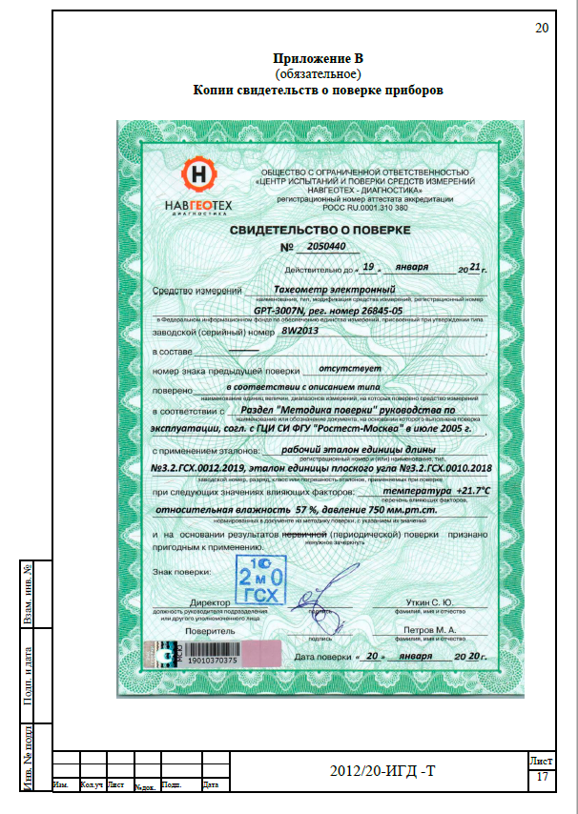
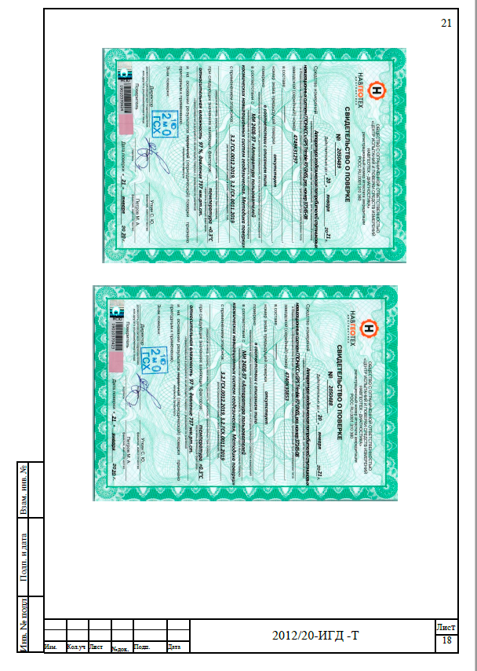
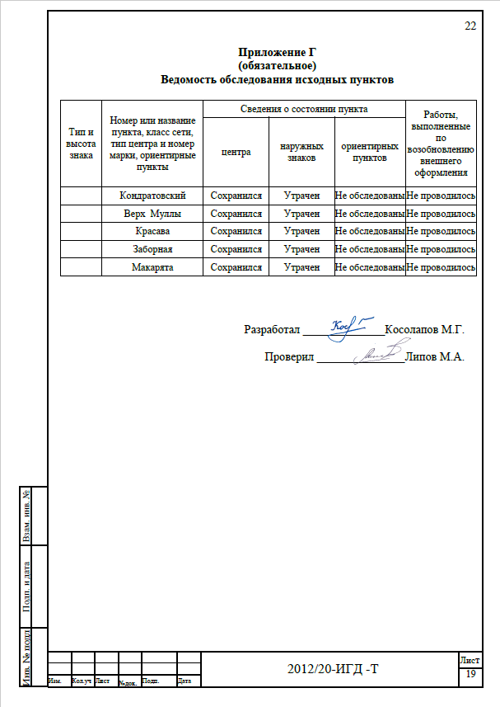
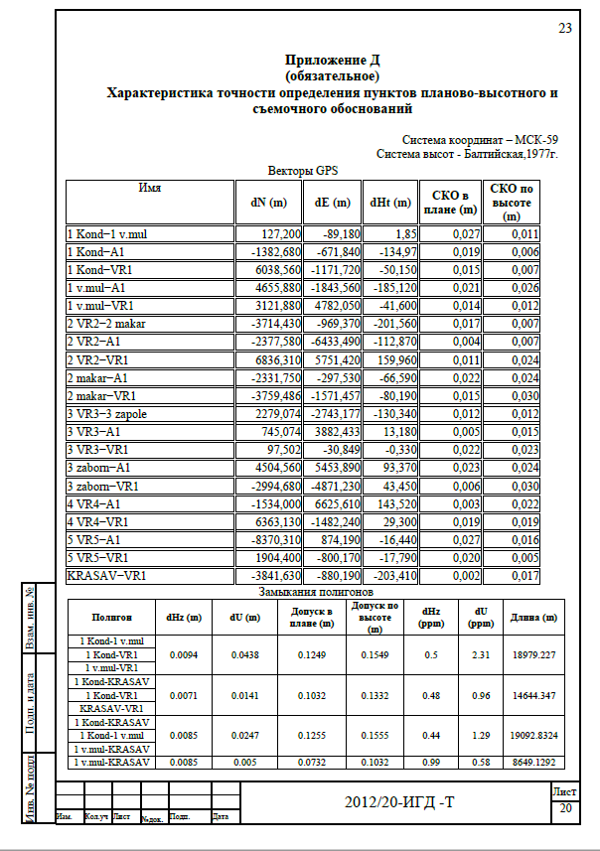
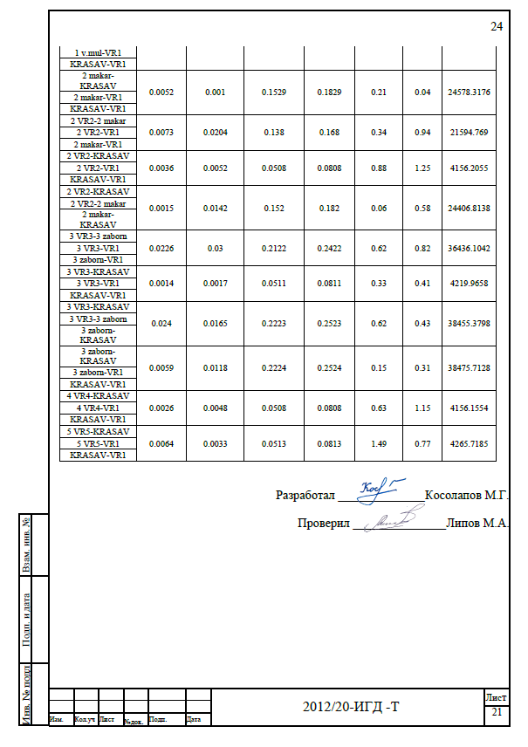
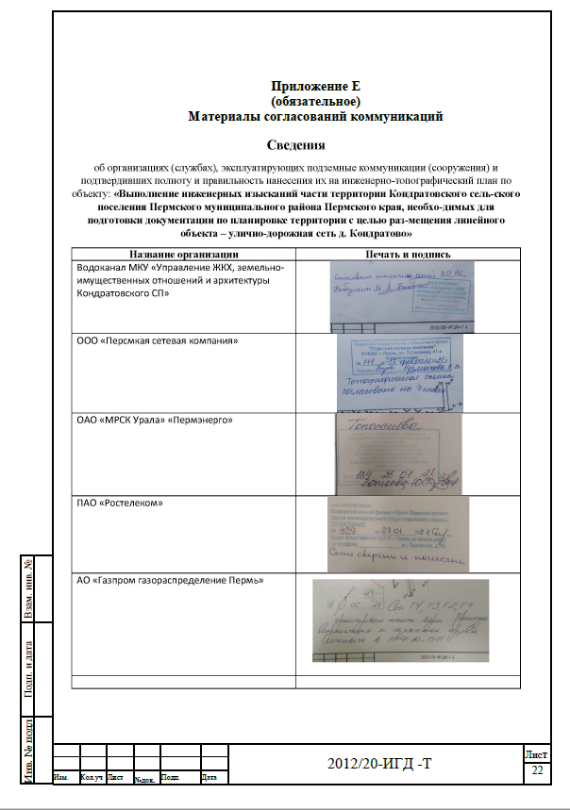
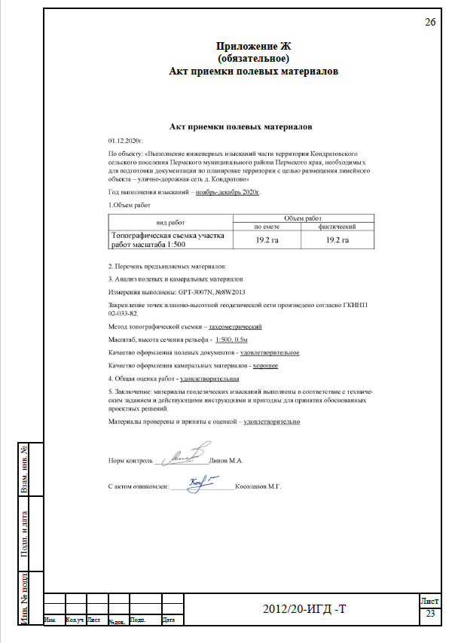
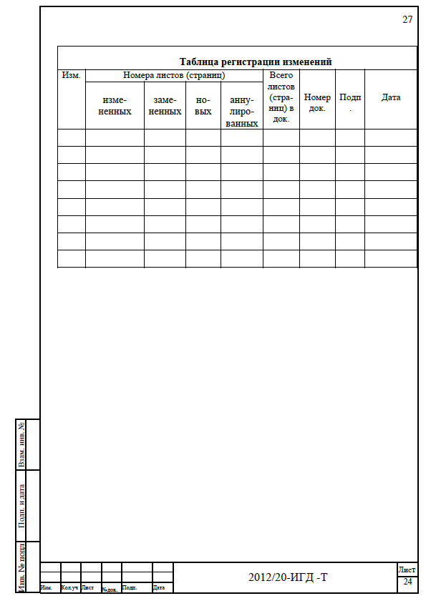
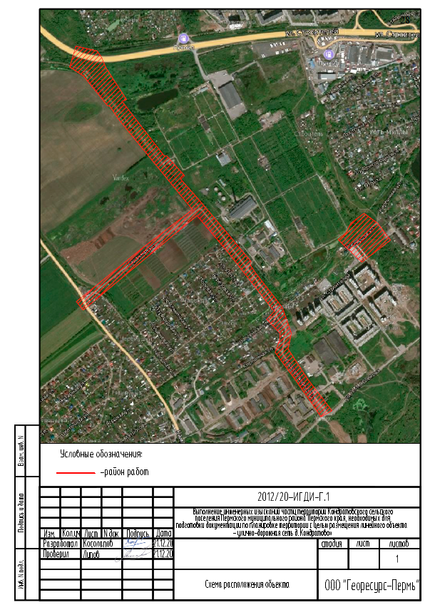
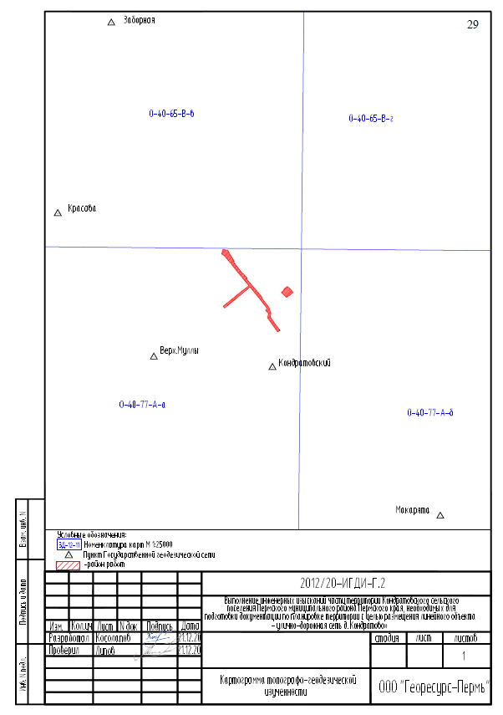
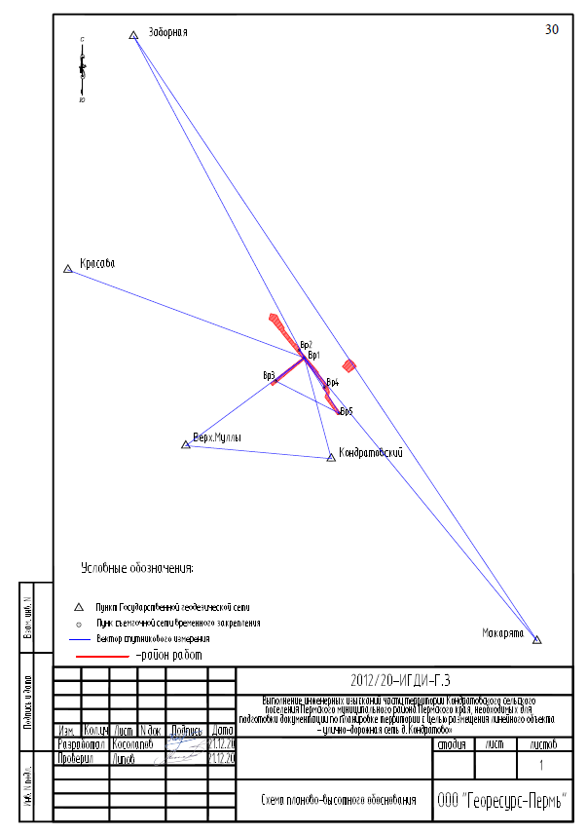

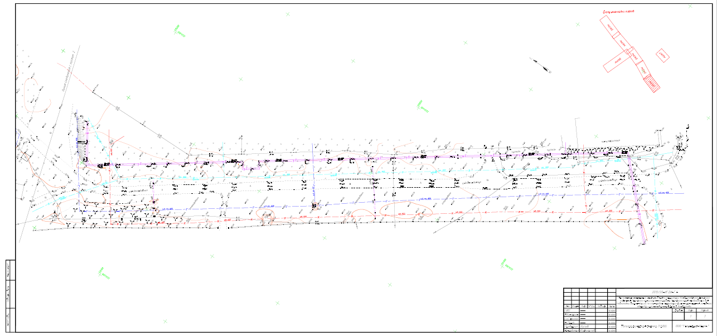
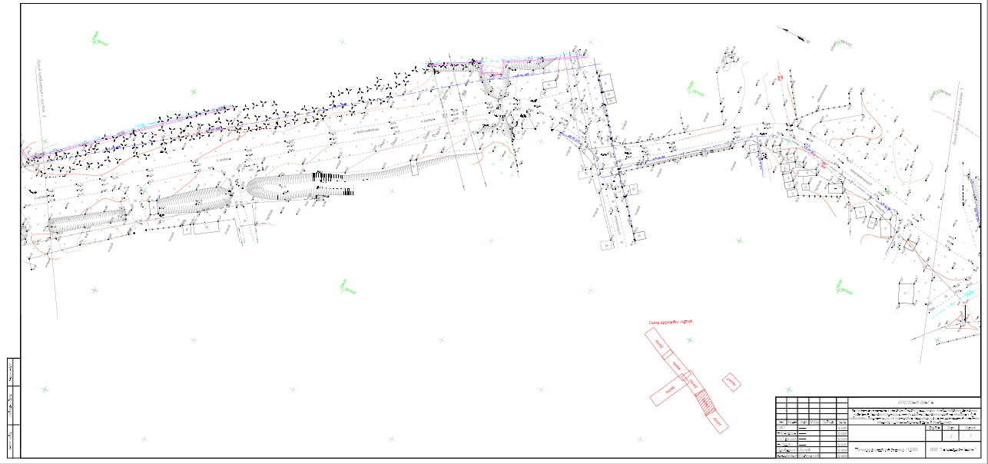
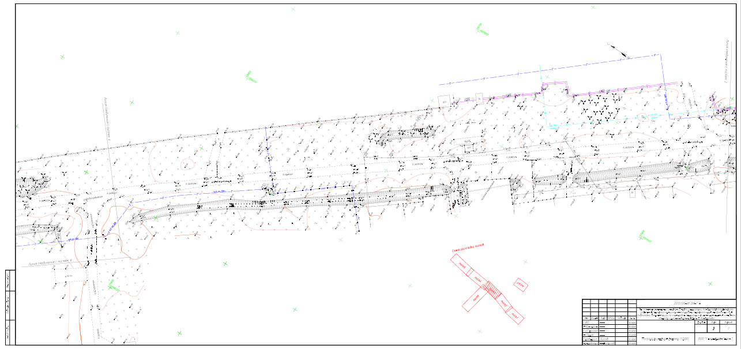
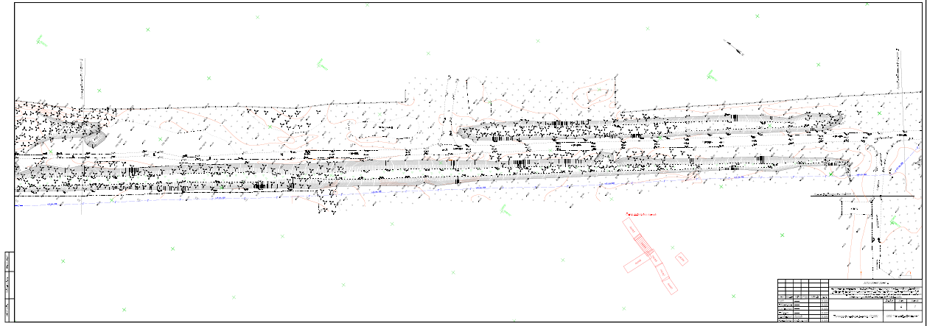
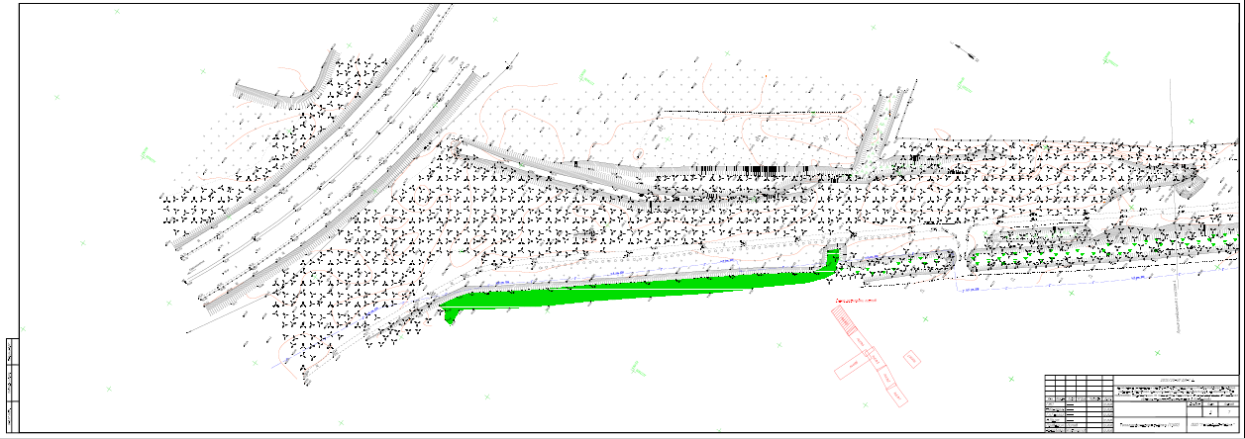
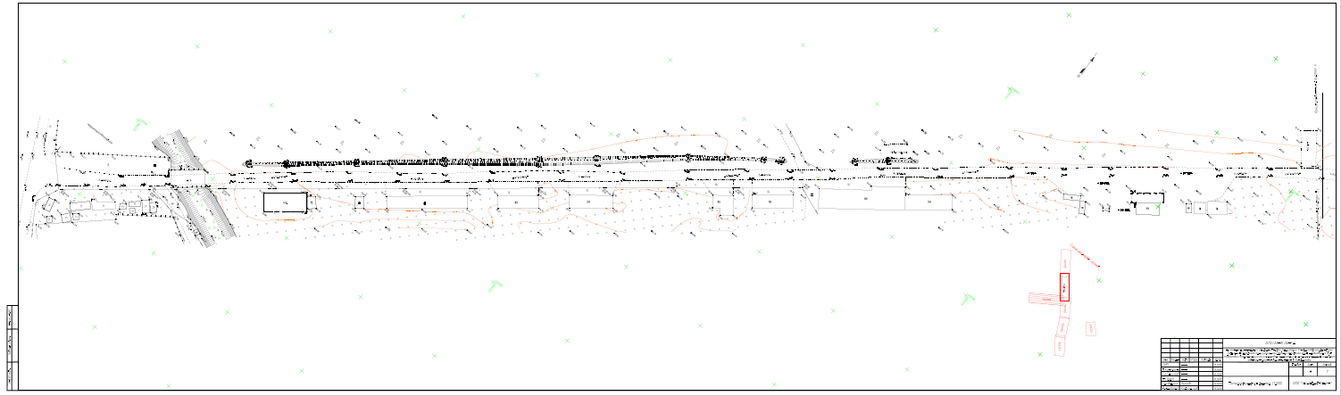

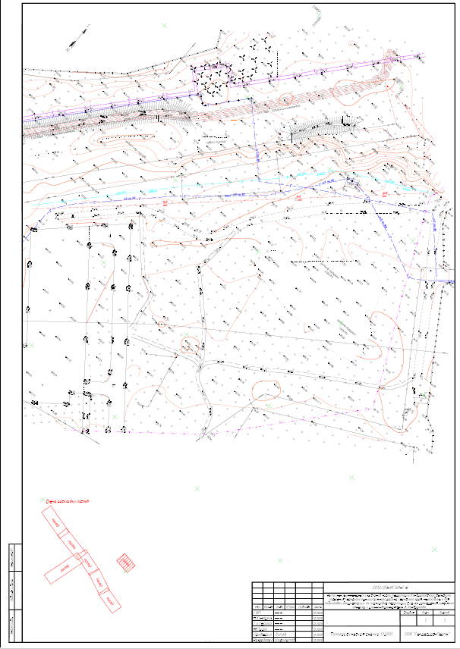
Приложение 2
к постановлению
администрации Пермского муниципального района
от 06.09.2021 № СЭД-2021-299-01-01-05.С-474

Муниципальное казенное учреждение
Управление стратегического развития Пермского муниципального района Пермского края

Проект планировки и проект межевания части территории Кондратовского сельского поселения Пермского муниципального района Пермского края с целью строительства улично-дорожной сети в д. Кондратово

Том 3
Проект межевания территории
Основная часть
Раздел 5 «Чертежи межевания территории»
Раздел 6 «Текстовая часть»

Шифр 15-55.21-2021

Пермь, 2021
Состав проекта
№ п/п | Наименование | Количество листов | Масштаб
1 | 2 | 3 | 4
ПРОЕКТ ПЛАНИРОВКИ ТЕРРИТОРИИ
Том 1. Основная часть
Раздел 1 | Проект планировки территории. Графическая часть
 | Чертеж красных линий | 1 | 1:2000
 | Чертеж границ зоны планируемого размещения линейных объектов, подлежащих реконструкции в связи с изменением их местоположения | 1 | 1:2000
Раздел 2 | Положение о размещении линейного объекта | - | -
Том 2. Материалы по обоснованию
Раздел 3 | Материалы по обоснованию проекта планировки территории. Графическая часть
 | Схема расположения элементов планировочной структуры | 1 | 1:10000
 | Схема границ зон с особыми условиями использования территории | 1 | 1:2000
 | Схема использования территории в период подготовки проекта планировки территории | 1 | 1:2000
 | Схема организации улично-дорожной сети и движения транспорта | 1 | 1:2000
 | Схема конструктивных и планировочных решений. Схема вертикальной планировки территории, инженерной подготовки и инженерной защиты территории | 1 | 1:2000
Раздел 4 | Материалы по обоснованию проекта планировки территории. Пояснительная записка | - | -
ПРОЕКТ МЕЖЕВАНИЯ ТЕРРИТОРИИ
Том 3. Основная часть
Раздел 5 | Чертеж межевания территории. 1 этап | 2 | 1:2000
 | Чертеж межевания территории. 2 этап | 2 | 1:2000
Раздел 6 | Текстовая часть | - | -
Том 4. Материалы по обоснованию
Раздел 7 | Чертеж материалов по обоснованию проекта межевания территории | 1 | 1:2000
Раздел 8 | Текстовая часть

Содержание
Раздел 5 «Чертежи межевания территории» 4
Чертежи межевания территории. 1 этап 4
Чертежи межевания территории. 2 этап 4
Раздел 6 «Текстовая часть» 7
1. Цели разработки проекта межевания территории 8
2. Перечень и сведения о площади образуемых земельных участков и способы их образования. Вид разрешенного использования образуемых земельных участков 8
3. Перечень и сведения о площади образуемых и изменяемых земельных участков 12
4. Перечень и сведения о площади образуемых земельных участков, которые будут отнесены к территориям общего пользования или имуществу общего пользования 19
5. Перечень и сведения о площади земельных участков в отношении которых предполагается изъятие для муниципальных нужд 19
6. Сведения о границах территории, в отношении которой утвержден проект межевания 20
Приложение 21
Каталоги координат границ образуемых и изменяемых земельных участков 21

Раздел 5 «Чертежи межевания территории»

Чертеж межевания территории. 1 этап

Чертеж межевания территории. 2 этап

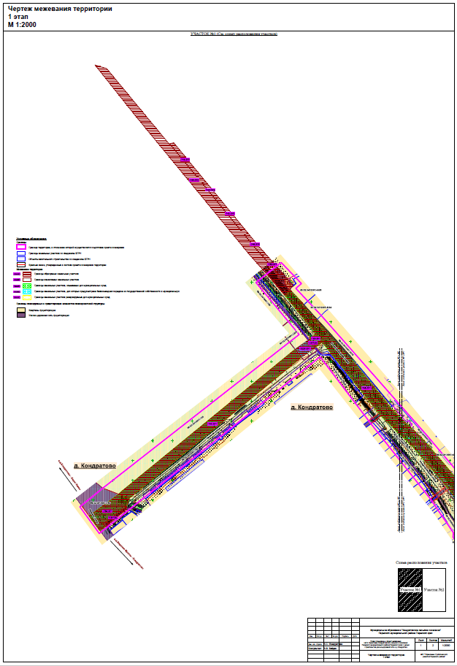
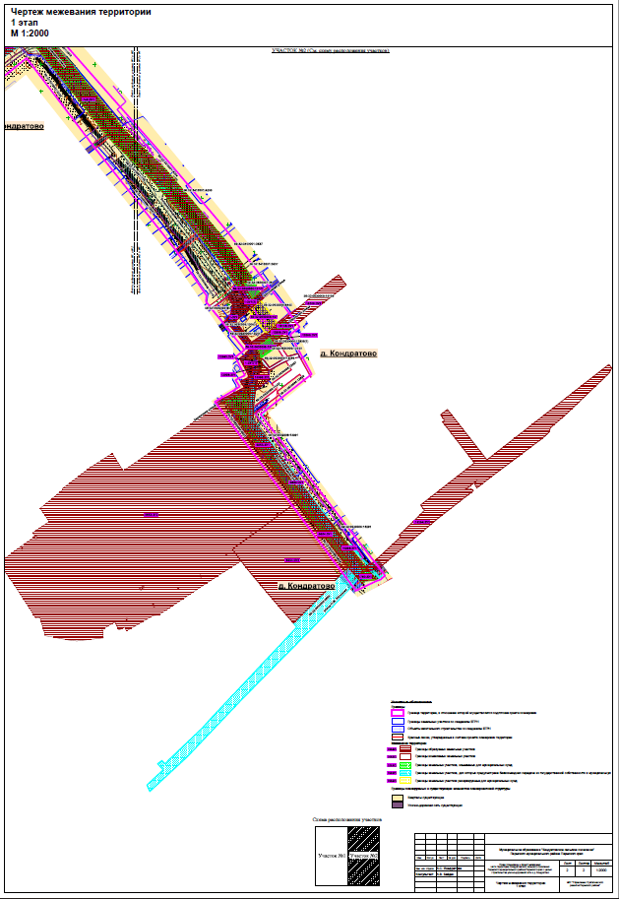
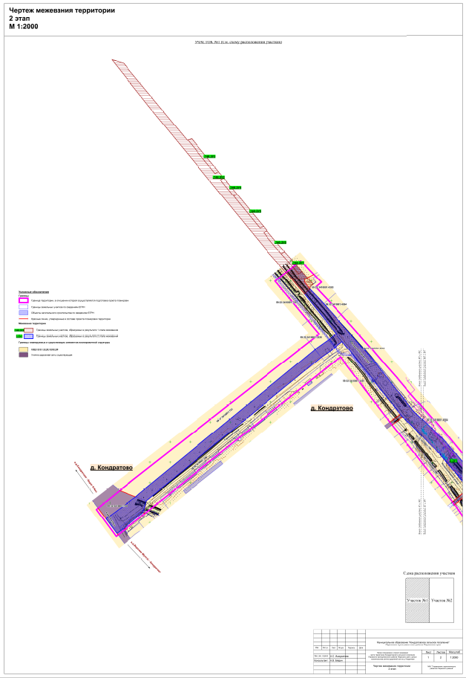
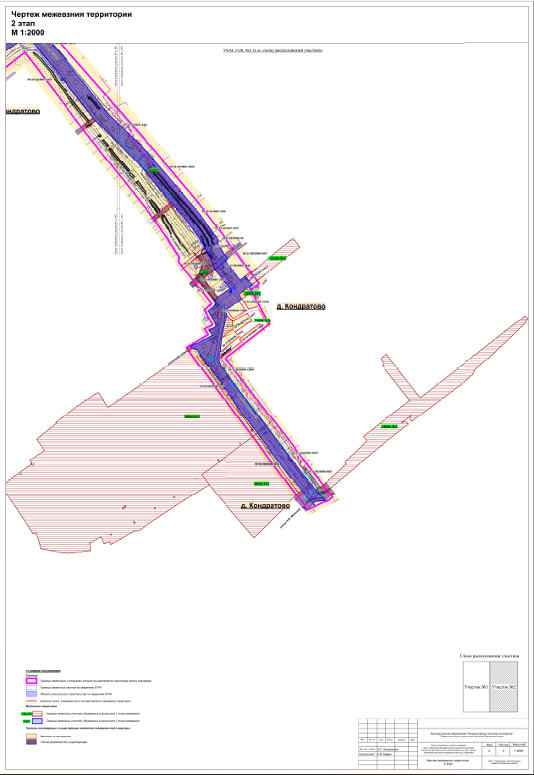

Раздел 6 «Текстовая часть»

Цели разработки проекта межевания территории
Проект межевания территории подготовлен в целях определения местоположения границ, образуемых и изменяемых земельных участков, в соответствии с пунктом 1 части 2 статьи 43 Градостроительного кодекса Российской Федерации.
Проектом межевания территории не предусмотрено установление, изменение, отмена красных линий для застроенных территорий, в границах которых не планируется размещение новых объектов капитального строительства, а также установление, изменение, отмена красных линий в связи с образованием и (или) изменением земельного участка, расположенного в границах территории, применительно к которой не предусматривается осуществление деятельности по комплексному и устойчивому развитию территории, при условии, что такие установление, изменение, отмена влекут за собой исключительно изменение границ территории общего пользования, предусмотренные пунктом 2 части 2 статьи 43 Градостроительного кодекса Российской Федерации.

Перечень и сведения о площади образуемых земельных участков и способы их образования. Вид разрешенного использования образуемых земельных участков
Проектом межевания территории предусмотрено образование земельного участка под линейный объект улично-дорожная сеть в два этапа.
В соответствии с частью 4 статьи 36 ГрК РФ действие градостроительного регламента не распространяется на земельные участки предназначенные для размещения линейных объектов и (или) занятые линейными объектами, а также в границах территорий общего пользования.
Виды разрешенного использования образуемых земельных участков установлены в соответствии с приказом Федеральной службы государственной регистрации, кадастра и картографии от 10.11.2020 № П/0412 «Об утверждении классификатора видов разрешенного использования земельных участков».
Линии отступа от красных линий не устанавливаются.
1 этап межевания территории
Проектом межевания территории предусмотрено снятие с государственного кадастрового учета земельного участка с кадастровым номером 59:32:0630006:6758.
Проектом межевания территории предусмотрено изъятие земельных участков с кадастровыми номерами 59:32:0630006:13099, 59:32:0630006:12727 для муниципальных нужд, в соответствии с п. 2 ст. 49 ЗК РФ, для размещения линейного объекта местного значения - улично-дорожная сеть в д. Кондратово.
Проектом межевания территории предусмотрено резервирование земельного участка с кадастровым номером 59:32:0630006:107 для муниципальных нужд, в соответствии со ст. 70.1 ЗК РФ, для размещения линейного объекта местного значения - улично-дорожная сеть в д. Кондратово. Земельный участок с кадастровым номером 59:32:0630006:107 будет использован в последующем этапе межевания территории.
В границах земельного участка с кадастровым номером 59:32:0630006:6656 расположена улично-дорожная сеть д. Кондратово (ул. Яблокова, ул. Водопроводная), являющаяся объектом местного значения д. Кондратово, в связи с чем, в отношении земельного участка с кадастровым номером 59:32:0630006:6656 предусмотрена безвозмездная передача из государственной собственности в муниципальную собственность, согласно ч. 1 ст. 39.30 ЗК РФ.
После передачи земельного участка с кадастровым номером 59:32:0630006:6656, проектом межевания территории предусмотрен раздел земельного участка с кадастровым номером 59:32:0630006:6656 с сохранением его в измененных границах, согласно п. 1 ч. 6 ст. 11.4 ЗК РФ. Образование земельного участка :6656:ЗУ1 производится для размещения линейного объекта местного значения - ул. Водопроводной, а земельный участок с кадастровым номером 59:32:0630006:6656, сохраненный в измененных границах предусмотрен для размещения ул. Яблоково.
Земельный участок :750:ЗУ1 образован путем раздела земельного участка с кадастровым номером 59:32:3410001:750 с сохранением исходного земельного участка в измененных границах, согласно п. 1 ч. 6 ст. 11.4 ЗК РФ, в связи с тем, что земельный участок с кадастровым номером 59:32:3410001:750 находится в федеральной собственности.
Земельный участок образован многоконтурным (3 контура).
Образование земельного участка :750:ЗУ1 производится с целью изъятия для муниципальных нужд, в соответствии с п. 2 ст. 49 ЗК РФ, для размещения линейного объекта местного значения - улично-дорожная сеть в д. Кондратово.
Земельные участки :16294:ЗУ1 и :16294:ЗУ2 образованы в результате раздела земельного участка с кадастровым номером 59:32:0630006:16294, согласно ч. 1 ст. 11.4 ЗК РФ.
Образование земельного участка :16294:ЗУ1 производится с целью изъятия для муниципальных нужд, в соответствии с п. 2 ст. 49 ЗК РФ, для размещения линейного объекта местного значения - улично-дорожная сеть в д. Кондратово.
Земельные участки :6654:ЗУ1 и :6654:ЗУ2 образованы в результате раздела земельного участка с кадастровым номером 59:32:0630006:6654, согласно ч. 1 ст. 11.4 ЗК РФ.
Образование земельного участка :6654:ЗУ1 производится с целью изъятия для муниципальных нужд, в соответствии с п. 2 ст. 49 ЗК РФ для размещения линейного объекта местного значения - улично-дорожная сеть в д. Кондратово.
Земельные участки :6653:ЗУ1 и :6653:ЗУ2 образованы в результате раздела земельного участка с кадастровым номером 59:32:0630006:6653, согласно ч. 1 ст. 11.4 ЗК РФ.
Образование земельного участка :6653:ЗУ1 производится с целью изъятия для муниципальных нужд, в соответствии с п. 2 ст. 49 ЗК РФ, для размещения линейного объекта местного значения - улично-дорожная сеть в д. Кондратово.
Земельные участки :13098:ЗУ1 и :13098:ЗУ2 образованы в результате раздела земельного участка с кадастровым номером 59:32:0630006:13098, согласно ч. 1 ст. 11.4 ЗК РФ.
Образование земельного участка :13098:ЗУ1 производится с целью изъятия для муниципальных нужд, в соответствии с п. 2 ст. 49 ЗК РФ, для размещения линейного объекта местного значения - улично-дорожная сеть в д. Кондратово.
Земельный участок :12865:ЗУ1 образован путем раздела земельного участка с кадастровым номером 59:32:0630006:12865 с сохранением исходного земельного участка в измененных границах, согласно п. 1 ч. 6 ст. 11.4 ЗК РФ, в связи с тем, что земельный участок с кадастровым номером 59:32:0630006:12865 находится в муниципальной собственности.
Образование земельного участка :12865:ЗУ1 производится с целью изъятия для муниципальных нужд, в соответствии с п. 2 ст. 49 ЗК РФ, для размещения линейного объекта местного значения - улично-дорожная сеть в д. Кондратово.
Земельные участки :12898:ЗУ1 и :12898:ЗУ2 образованы в результате раздела земельного участка с кадастровым номером 59:32:0630006:12898, согласно ч. 1 ст. 11.4 ЗК РФ.
Образование земельного участка :12898:ЗУ1 производится с целью изъятия для муниципальных нужд, в соответствии с п. 2 ст. 49 ЗК РФ, для размещения линейного объекта местного значения - улично-дорожная сеть в д. Кондратово.
Земельные участки :16108:ЗУ1 и :16108:ЗУ2 образованы в результате раздела земельного участка с кадастровым номером 59:32:0630006:16108, согласно ч. 1 ст. 11.4 ЗК РФ.
Образование земельного участка :16108:ЗУ1 производится с целью изъятия для муниципальных нужд, в соответствии с п. 2 ст. 49 ЗК РФ, для размещения линейного объекта местного значения - улично-дорожная сеть в д. Кондратово.
Земельный участок :743:ЗУ1 образован путем раздела земельного участка с кадастровым номером 59:32:3410001:743 с сохранением исходного земельного участка в измененных границах, согласно п. 1 ч. 6 ст. 11.4 ЗК РФ, в связи с тем, что земельный участок с кадастровым номером 59:32:3410001:743 находится в федеральной собственности.
Образование земельного участка :743:ЗУ1 производится для размещения линейного объекта местного значения - улично-дорожная сеть в д. Кондратово, с целью изъятия для муниципальных нужд, в соответствии с п. 2 ст. 49 ЗК РФ.
Земельный участок :3226:ЗУ1 образован путем раздела земельного участка с кадастровым номером 59:32:3410001:3226 с сохранением исходного земельного участка в измененных границах, согласно п. 1 ч. 6 ст. 11.4 ЗК РФ, в связи с тем, что земельный участок с кадастровым номером 59:32:3410001:3226 находится в федеральной собственности.
Образование земельного участка :3226:ЗУ1 производится для размещения линейного объекта местного значения - улично-дорожная сеть в д. Кондратово, с последующей безвозмездной передачей из государственной собственности в муниципальную собственность, согласно ч. 1 ст. 39.30 ЗК РФ.
Земельные участки :748:ЗУ1 – :748:ЗУ7 образованы путем раздела земельного участка с кадастровым номером 59:32:3410001:748 в соответствии с ч. 1 ст. 11.4 ЗК РФ, с последующим изъятием :748:ЗУ1 для муниципальных нужд, в соответствии с п. 2 ст. 49 ЗК РФ.
Земельный участок :748:ЗУ1 образован под улично-дорожную сеть в д. Кондратово.
Земельный участок :748:ЗУ2, :748:ЗУ3 образованы под территорию общего пользования.
Земельные участки :748:ЗУ4 – :748:ЗУ7 образованы под хранение автотранспорта.
Земельный участок 1-ЗУ1 образован из земель, находящихся в государственной или муниципальной собственности под улично-дорожную сеть в д. Кондратово. Основанием образования земельного участка 1-ЗУ1 является п. 1 ч. 1 ст. 11.3 ЗК РФ.
Земельный участок 1-ЗУ2 образован из земель, находящихся в государственной или муниципальной собственности под территорию общего пользования. Основанием образования земельного участка 1-ЗУ2 является п. 1 ч. 1 ст. 11.3 ЗК РФ.
2 этап межевания территории
В результате второго этапа межевания образуется один земельный участок 2-ЗУ1. Земельный участок 2-ЗУ1 образован путем объединения земельных участков с кадастровыми номерами 59:32:0630006:13099, 59:32:0630006:12727, 59:32:0630006:107 и земельных участков :6656:ЗУ1, :750:ЗУ1, :16294:ЗУ1, :6654:ЗУ1, :6653:ЗУ1, :13098:ЗУ1, :12865:ЗУ1, :12898:ЗУ1, :16108:ЗУ1, :743:ЗУ1, :3226:ЗУ1, :748:ЗУ1, 1-ЗУ1, образованных в результате 1-го этапа межевания территории. Земельный участок 2-ЗУ1 образован под территорию общего пользования и будет отнесен к имуществу общего пользования. Вид разрешенного использования – улично-дорожная сеть (12.0.1).

Перечень и сведения о площади образуемых и изменяемых земельных участков
Таблица 1
Кадастровый/условный № на чертеже | Этап межевания | Адрес земельного участка | Вид разрешенного использования земельный участок | Площадь земельного участка по проекту, кв. м | Категория земель | Способ образования | Примечание
1 | 2 | 3 | 4 | 5 | 6 | 7
59:32:0630006:6656 | 1 | Пермский край, Пермский район, Кондратовское с/п, д. Кондратово | Для сельскохозяйственного производства | 11892 | Земли населенных пунктов | раздел земельного участка с кадастровым номером 59:32:0630006:6656, с сохранением исходного в измененных границах
:6656:ЗУ1 | 1 | Пермский край, Пермский район, Кондратовское с/п, д. Кондратово | Улично-дорожная сеть (12.0.1) | 5156 | Земли населенных пунктов
59:32:3410001:750 | 1 | Пермский край, Пермский район, Кондратовское с/пос, примерно в 0.5 км на юго-восток от д. Кондратово | Для сельскохозяйственного производства | 43539197 | Земли сельскохозяйственного назначения | раздел земельного участка с кадастровым номером 59:32:3410001:750, с сохранением исходного в измененных границах
:750:ЗУ1 | 1 | Пермский край, Пермский район, Кондратовское с/п, д. Кондратово | Улично-дорожная сеть (12.0.1) | 4756 | Земли населенных пунктов |  | образован с целью изъятия
:16294:ЗУ1 | 1 | Пермский край, Пермский район, Кондратовское с/п, д. Кондратово | Улично-дорожная сеть (12.0.1) | 421 | Земли населенных пунктов | раздел земельного участка с кадастровым номером 59:32:0630006:16294 | образован с целью изъятия
:16294:ЗУ2 | 1 | Пермский край, Пермский район, Кондратовское с/п, д. Кондратово | Под Жилую застройку Многоэтажную | 18401 | Земли населенных пунктов
:6654:ЗУ1 | 1 | Пермский край, Пермский район, Кондратовское с/п, д. Кондратово | Улично-дорожная сеть (12.0.1) | 1714 | Земли населенных пунктов | раздел земельного участка с кадастровым номером 59:32:0630006:6654 | образован с целью изъятия
:6654:ЗУ2 | 1 | Пермский край, Пермский район, Кондратовское с/п, д. Кондратово | Для сельскохозяйственного производства | 25004 | Земли населенных пунктов
:6653:ЗУ1 | 1 | Пермский край, Пермский район, Кондратовское с/п, д. Кондратово | Улично-дорожная сеть (12.0.1) | 3754 | Земли населенных пунктов | раздел земельного участка с кадастровым номером 59:32:0630006:6653 | образован с целью изъятия
:6653:ЗУ2 | 1 | Пермский край, Пермский район, Кондратовское с/п, д. Кондратово | Для сельскохозяйственного производства | 132191 | Земли населенных пунктов
:13098:ЗУ1 | 1 | Пермский край, Пермский район, Кондратовское с/п, д. Кондратово | Улично-дорожная сеть (12.0.1) | 38 | Земли населенных пунктов | раздел земельного участка с кадастровым номером 59:32:0630006:13098 | образован с целью изъятия
:13098:ЗУ2 | 1 | Пермский край, Пермский район, Кондратовское с/п, д. Кондратово | Магазины | 667 | Земли населенных пунктов
59:32:0630006:12865 | 1 | Пермский край, Пермский район, Кондратовское с/п, д. Кондратово | Под объекты транспорта автомобильного (строительство дороги) | 488 | Земли населенных пунктов | раздел земельного участка с кадастровым номером 59:32:0630006:12865, с сохранением исходного в измененных границах
:12865:ЗУ1 | 1 | Пермский край, Пермский район, Кондратовское с/п, д. Кондратово | Улично-дорожная сеть (12.0.1) | 55 | Земли населенных пунктов |  | образован с целью изъятия
:12898:ЗУ1 | 1 | Пермский край, Пермский район, Кондратовское с/п, д. Кондратово | Улично-дорожная сеть (12.0.1) | 367 | Земли населенных пунктов | раздел земельного участка с кадастровым номером 59:32:0630006:12898 | образован с целью изъятия
:12898:ЗУ2 | 1 | Пермский край, Пермский район, Кондратовское с/п, д. Кондратово | Жилая застройка | 259 | Земли населенных пунктов
:16108:ЗУ1 | 1 | Пермский край, Пермский район, Кондратовское с/п, д. Кондратово | Улично-дорожная сеть (12.0.1) | 247 | Земли населенных пунктов | раздел земельного участка с кадастровым номером 59:32:0630006:16108 | образован с целью изъятия
:16108:ЗУ2 | 1 | Пермский край, Пермский район, Кондратовское с/п, д. Кондратово | Многоэтажная жилая застройка (высотная застройка) | 2953 | Земли населенных пунктов
59:32:3410001:743 | 1 | Пермский край, Пермский район, Кондратовское с/п, д. Кондратово | Для сельскохозяйственного производства | 592986 | Земли населенных пунктов | раздел земельного участка с кадастровым номером 59:32:3410001:743, с сохранением исходного в измененных границах
:743:ЗУ1 | 1 | Пермский край, Пермский район, Кондратовское с/п, д. Кондратово | Улично-дорожная сеть (12.0.1) | 14259 | Земли населенных пунктов |  | образован с целью изъятия
59:32:3410001:3226 | 1 | Пермский край, Пермский район, Кондратовское с/п, д. Кондратово | Для сельскохозяйственного использования | 3033 | Земли сельскохозяйственного назначения | раздел земельного участка с кадастровым номером 59:32:3410001:3226, с сохранением исходного в измененных границах
:3226:ЗУ1 | 1 | Пермский край, Пермский район, Кондратовское с/п, д. Кондратово | Улично-дорожная сеть (12.0.1) | 1018 | Земли населенных пунктов
:748:ЗУ1 | 1 | Пермский край, Пермский район, Кондратовское с/п, д. Кондратово | Улично-дорожная сеть (12.0.1) | 22432 | Земли населенных пунктов | раздел земельного участка с кадастровым номером 59:32:3410001:748 | образован с целью изъятия
:748:ЗУ2 | 1 | Пермский край, Пермский район, Кондратовское с/п, д. Кондратово | Земельные участки (территории) общего пользования (12.0) | 16331 | Земли населенных пунктов
:748:ЗУ3 | 1 | Пермский край, Пермский район, Кондратовское с/п, д. Кондратово | Земельные участки (территории) общего пользования (12.0) | 1017 | Земли населенных пунктов
:748:ЗУ4 | 1 | Пермский край, Пермский район, Кондратовское с/п, д. Кондратово | Хранение автотранспорта  (2.7.1) | 491 | Земли населенных пунктов
:748:ЗУ5 | 1 | Пермский край, Пермский район, Кондратовское с/п, д. Кондратово | Хранение автотранспорта  (2.7.1) | 981 | Земли населенных пунктов
:748:ЗУ6 | 1 | Пермский край, Пермский район, Кондратовское с/п, д. Кондратово | Хранение автотранспорта  (2.7.1) | 656 | Земли населенных пунктов
:748:ЗУ7 | 1 | Пермский край, Пермский район, Кондратовское с/п, д. Кондратово | Хранение автотранспорта  (2.7.1) | 622 | Земли населенных пунктов
1-ЗУ1 | 1 | Пермский край, Пермский район, Кондратовское с/п, д. Кондратово | Улично-дорожная сеть (12.0.1) | 4536 | Земли населенных пунктов | из земель, находящихся в муниципальной собственности
1-ЗУ2 | 1 | Пермский край, Пермский район, Кондратовское с/п, д. Кондратово | Земельные участки (территории) общего пользования (12.0) | 2034 | Земли населенных пунктов
2-ЗУ1 | 2 | Пермский край, Пермский район, Кондратовское с/п, д. Кондратово | Улично-дорожная сеть (12.0.1) | 61679 | Земли населенных пунктов | объединение земельных участков с кадастровыми номерами 59:32:0630006:13099, 59:32:0630006:12727, 59:32:0630006:107 и земельных участков :6656:ЗУ1, :750:ЗУ1, :16294:ЗУ1, :6654:ЗУ1, :6653:ЗУ1, :13098:ЗУ1, :12865:ЗУ1, :12898:ЗУ1, :16108:ЗУ1, :743:ЗУ1, :3226:ЗУ1, :748:ЗУ1, 1-ЗУ1

Перечень и сведения о площади образуемых земельных участков, которые будут отнесены к территориям общего пользования или имуществу общего пользования
Таблица 2
Условный № на чертеже межевания | Вид разрешенного использования земельного участка | Площадь земельного участка по проекту, кв. м | Объект, для которого образовывается земельный участок
:743:ЗУ1 | Улично-дорожная сеть (12.0.1) | 14260 | ул. Гаражная
:3226:ЗУ1 | Улично-дорожная сеть (12.0.1) | 1018 | ул. Гаражная
:748:ЗУ1 | Улично-дорожная сеть (12.0.1) | 24585 | ул. Водопроводная
:12727:ЗУ1 | Улично-дорожная сеть (12.0.1) | 565 | ул. Шоссейная
:107:ЗУ1 | Улично-дорожная сеть (12.0.1) | 1570 | ул. Шоссейная
:16108:ЗУ1 | Улично-дорожная сеть (12.0.1) | 247 | -
:12898/1:ЗУ1 | Улично-дорожная сеть (12.0.1) | 367 | ул. Школьная
:13099:ЗУ1 | Улично-дорожная сеть (12.0.1) | 791 | ул. Школьная
:12865:ЗУ1 | Улично-дорожная сеть (12.0.1) | 56 | -
:13098:ЗУ1 | Улично-дорожная сеть (12.0.1) | 38 | ул. Школьная
:6656:ЗУ1 | Улично-дорожная сеть (12.0.1) | 5632 | ул. Водопроводная
:6653:ЗУ1 | Улично-дорожная сеть (12.0.1) | 3755 | ул. Водопроводная
:6654:ЗУ1 | Улично-дорожная сеть (12.0.1) | 1715 | ул. Водопроводная
:16294:ЗУ1 | Улично-дорожная сеть (12.0.1) | 584 | ул. Водопроводная

Перечень и сведения о площади земельных участков в отношении которых предполагается изъятие для муниципальных нужд
Таблица 3
Условный № на чертеже межевания | Вид разрешенного использования | Площадь земельного участка по проекту, кв. м | Объект, для которого планируется изъятие
:743:ЗУ1 | Улично-дорожная сеть (12.0.1) | 14260 | ул. Гаражная
:3226:ЗУ1 | Улично-дорожная сеть (12.0.1) | 1018 | ул. Гаражная
:748:ЗУ1 | Улично-дорожная сеть (12.0.1) | 24585 | ул. Водопроводная
:12727:ЗУ1 | Улично-дорожная сеть (12.0.1) | 565 | ул. Шоссейная
:107:ЗУ1 | Улично-дорожная сеть (12.0.1) | 1570 | ул. Шоссейная
:16108:ЗУ1 | Улично-дорожная сеть (12.0.1) | 247 | -
:12898/1:ЗУ1 | Улично-дорожная сеть (12.0.1) | 367 | ул. Школьная
:13099:ЗУ1 | Улично-дорожная сеть (12.0.1) | 791 | ул. Школьная
:12865:ЗУ1 | Улично-дорожная сеть (12.0.1) | 56 | -
:13098:ЗУ1 | Улично-дорожная сеть (12.0.1) | 38 | ул. Школьная
:6656:ЗУ1 | Улично-дорожная сеть (12.0.1) | 5632 | ул. Водопроводная
:6653:ЗУ1 | Улично-дорожная сеть (12.0.1) | 3755 | ул. Водопроводная
:6654:ЗУ1 | Улично-дорожная сеть (12.0.1) | 1715 | ул. Водопроводная
:16294:ЗУ1 | Улично-дорожная сеть (12.0.1) | 584 | ул. Водопроводная

Сведения о границах территории, в отношении которой утвержден проект межевания
Утвержденные проекты планировки и проекты межевания территории в границах территории проектирования:
- Проект планировки и проект межевания части территории Кондратовского сельского поселения Пермского муниципального района Пермского края, с целью размещения линейного объекта - автомобильная дорога Кондратово - Берег Камы, утвержденные постановлением администрации Пермского муниципального района от 17.03.2020 № 156;
- Проект планировки на часть территории в д. Кондратово Кондратовского сельского поселения Пермского муниципального района Пермского края на земельный участок с кадастровым номером 59:32:0630006:6692, утвержденные постановлением администрации Пермского муниципального района от 14.02.2020 № 77;

Приложение

Каталоги координат границ, образуемых и изменяемых земельных участков
:6656:ЗУ1
Система координат МСК 59
Обозначение характерных точек | Координаты, м
 | Х | У
1 | 2 | 3
1 | 515189.78 | 2224236.29
2 | 515194.29 | 2224236.60
3 | 515196.95 | 2224236.77
4 | 515214.13 | 2224237.94
5 | 515226.50 | 2224239.75
6 | 515244.00 | 2224242.32
7 | 515250.37 | 2224243.46
8 | 515248.82 | 2224251.96
9 | 515244.22 | 2224251.19
10 | 515239.67 | 2224250.70
11 | 515202.92 | 2224246.73
12 | 515195.46 | 2224247.06
13 | 515189.48 | 2224247.33
14 | 515175.70 | 2224253.51
15 | 515096.01 | 2224313.28
16 | 515062.17 | 2224339.04
17 | 515007.78 | 2224379.17
18 | 514987.71 | 2224393.98
19 | 514972.63 | 2224403.74
20 | 514961.72 | 2224412.20
21 | 514923.23 | 2224442.01
22 | 514921.00 | 2224443.05
23 | 514917.13 | 2224444.87
24 | 514901.50 | 2224452.21
25 | 514888.91 | 2224442.69
26 | 514908.98 | 2224425.78
27 | 514914.14 | 2224431.92
28 | 514967.06 | 2224392.40
29 | 514995.19 | 2224372.70
30 | 515024.23 | 2224352.53
31 | 515040.71 | 2224341.07
32 | 515058.05 | 2224328.67
33 | 515085.90 | 2224306.73
34 | 515149.89 | 2224256.29
35 | 515174.43 | 2224237.48

:750:ЗУ1
Система координат МСК 59
Обозначение характерных точек | Координаты, м
 | Х | У
1 | 2 | 3
1 | 515505.05 | 2223340.87
2 | 515515.14 | 2223314.52
3 | 515460.14 | 2223240.14
4 | 515423.69 | 2223267.02
5 | 515434.13 | 2223281.21
6 | 515439.90 | 2223275.26
7 | 515482.62 | 2223331.15
8 | 515482.16 | 2223334.11
1 | 515505.05 | 2223340.87
1 | 515919.17 | 2223812.23
2 | 515906.26 | 2223795.99
3 | 515887.02 | 2223812.15
4 | 515899.64 | 2223827.82
1 | 515919.17 | 2223812.23
1 | 514885.77 | 2224477.61
2 | 514903.17 | 2224462.76
3 | 514902.61 | 2224459.21
4 | 514901.50 | 2224452.21
5 | 514888.91 | 2224442.69
6 | 514879.39 | 2224450.71
7 | 514884.42 | 2224455.54
8 | 514885.63 | 2224476.89
1 | 514885.77 | 2224477.61

:16294:ЗУ1
Система координат МСК 59
Обозначение характерных точек | Координаты, м
 | Х | У
1 | 2 | 3
1 | 514989.04 | 2224395.62
2 | 514973.37 | 2224407.67
3 | 514974.52 | 2224404.42
4 | 514972.64 | 2224403.75
5 | 514970.81 | 2224408.86
6 | 514971.49 | 2224409.10
7 | 514954.12 | 2224422.47
8 | 514953.80 | 2224422.11
9 | 514908.85 | 2224457.92
10 | 514903.17 | 2224462.76
11 | 514902.61 | 2224459.21
12 | 514901.50 | 2224452.21
13 | 514917.13 | 2224444.87
14 | 514921.00 | 2224443.05
15 | 514923.23 | 2224442.01
16 | 514961.72 | 2224412.20
17 | 514972.63 | 2224403.74
18 | 514987.71 | 2224393.98
19 | 514988.79 | 2224395.31
1 | 514989.04 | 2224395.62

:16294:ЗУ2
Система координат МСК 59
Обозначение характерных точек | Координаты, м
 | Х | У
1 | 2 | 3
1 | 514905.98 | 2224480.57
2 | 514904.35 | 2224470.24
3 | 514903.64 | 2224465.74
4 | 514903.17 | 2224462.76
5 | 514908.85 | 2224457.92
6 | 514917.51 | 2224466.85
7 | 514915.32 | 2224468.52
8 | 514966.41 | 2224523.14
9 | 514969.45 | 2224520.38
10 | 515003.99 | 2224556.00
11 | 515015.99 | 2224567.79
12 | 515025.59 | 2224560.27
13 | 515104.64 | 2224661.25
14 | 515148.65 | 2224626.82
15 | 515165.33 | 2224613.77
16 | 515181.34 | 2224601.24
17 | 515184.14 | 2224605.37
18 | 515194.57 | 2224597.69
19 | 515204.65 | 2224610.56
20 | 515110.15 | 2224684.53
21 | 515199.52 | 2224798.71
22 | 515217.30 | 2224821.42
23 | 515288.89 | 2224912.89
24 | 515281.85 | 2224918.40
25 | 515270.88 | 2224911.54
26 | 515270.08 | 2224910.70
27 | 515262.46 | 2224902.74
28 | 515259.01 | 2224899.14
29 | 515240.53 | 2224879.84
30 | 515196.02 | 2224833.30
31 | 515194.44 | 2224831.49
32 | 515170.39 | 2224803.63
33 | 515163.04 | 2224800.81
34 | 515160.86 | 2224799.97
35 | 515150.55 | 2224788.44
36 | 515078.68 | 2224692.77
37 | 515073.25 | 2224685.81
38 | 515057.86 | 2224666.10
39 | 515060.51 | 2224663.90
40 | 515061.89 | 2224662.98
41 | 515063.66 | 2224662.44
42 | 515065.41 | 2224662.44
43 | 515067.32 | 2224662.72
44 | 515069.32 | 2224663.73
45 | 515071.94 | 2224666.04
46 | 515054.47 | 2224643.73
47 | 515056.02 | 2224646.97
48 | 515056.71 | 2224649.26
49 | 515056.82 | 2224651.65
50 | 515056.33 | 2224653.92
51 | 515055.03 | 2224656.03
52 | 515052.33 | 2224659.01
53 | 515030.79 | 2224631.42
54 | 515000.41 | 2224592.52
55 | 514969.37 | 2224555.72
1 | 514905.98 | 2224480.57

:6654:ЗУ1
Система координат МСК 59
Обозначение характерных точек | Координаты, м
 | Х | У
1 | 2 | 3
1 | 514908.98 | 2224425.78
2 | 514955.69 | 2224388.52
3 | 514992.06 | 2224359.61
4 | 515032.43 | 2224329.82
5 | 515040.71 | 2224341.07
6 | 515024.23 | 2224352.53
7 | 514995.19 | 2224372.70
8 | 514967.06 | 2224392.40
9 | 514914.14 | 2224431.92
1 | 514908.98 | 2224425.78

:6654:ЗУ2
Система координат МСК 59
Обозначение характерных точек | Координаты, м
 | Х | У
1 | 2 | 3
1 | 514970.06 | 2224245.23
2 | 514971.27 | 2224246.82
3 | 514971.78 | 2224247.51
4 | 514977.95 | 2224255.89
5 | 515022.45 | 2224316.28
6 | 515032.43 | 2224329.82
7 | 514992.06 | 2224359.61
8 | 514955.69 | 2224388.52
9 | 514908.98 | 2224425.78
10 | 514902.73 | 2224418.35
11 | 514894.56 | 2224410.08
12 | 514873.19 | 2224388.48
13 | 514870.35 | 2224388.62
14 | 514862.49 | 2224380.73
15 | 514807.97 | 2224326.05
16 | 514804.59 | 2224322.27
17 | 514830.94 | 2224299.34
18 | 514894.95 | 2224244.76
19 | 514921.00 | 2224224.27
20 | 514934.54 | 2224214.14
21 | 514943.01 | 2224207.80
22 | 514969.36 | 2224244.26
1 | 514970.06 | 2224245.23

:6653:ЗУ1
Система координат МСК 59
Обозначение характерных точек | Координаты, м
 | Х | У
1 | 2 | 3
1 | 515032.43 | 2224329.82
2 | 515047.21 | 2224318.91
3 | 515081.01 | 2224293.23
4 | 515118.20 | 2224268.72
5 | 515119.83 | 2224267.56
6 | 515168.54 | 2224230.63
7 | 515170.17 | 2224229.47
8 | 515193.13 | 2224214.96
9 | 515196.29 | 2224212.65
10 | 515214.97 | 2224197.04
11 | 515216.66 | 2224191.58
12 | 515217.24 | 2224187.85
13 | 515218.78 | 2224190.99
14 | 515220.94 | 2224195.38
15 | 515239.25 | 2224232.64
16 | 515241.60 | 2224237.42
17 | 515244.00 | 2224242.32
18 | 515226.50 | 2224239.75
19 | 515214.13 | 2224237.94
20 | 515196.95 | 2224236.77
21 | 515194.29 | 2224236.60
22 | 515189.78 | 2224236.29
23 | 515174.43 | 2224237.48
24 | 515149.89 | 2224256.29
25 | 515085.90 | 2224306.73
26 | 515058.05 | 2224328.67
27 | 515040.71 | 2224341.07
1 | 515032.43 | 2224329.82

:6653:ЗУ2
Система координат МСК 59

Обозначение характерных точек | Координаты, м
 | Х | У
1 | 2 | 3
1 | 515217.24 | 2224187.85
2 | 515216.66 | 2224191.58
3 | 515214.74 | 2224190.99
4 | 515213.07 | 2224196.45
5 | 515214.97 | 2224197.04
6 | 515196.29 | 2224212.65
7 | 515193.66 | 2224208.89
8 | 515190.52 | 2224211.18
9 | 515193.13 | 2224214.96
10 | 515170.17 | 2224229.47
11 | 515169.02 | 2224227.83
12 | 515167.39 | 2224228.99
13 | 515168.54 | 2224230.63
14 | 515119.83 | 2224267.56
15 | 515116.47 | 2224262.85
16 | 515114.84 | 2224264.01
17 | 515118.20 | 2224268.72
18 | 515081.01 | 2224293.23
19 | 515047.21 | 2224318.91
20 | 515032.43 | 2224329.82
21 | 515022.45 | 2224316.28
22 | 514977.95 | 2224255.89
23 | 514971.78 | 2224247.51
24 | 514971.27 | 2224246.82
25 | 514975.78 | 2224243.39
26 | 514974.58 | 2224241.80
27 | 514970.06 | 2224245.23
28 | 514969.36 | 2224244.26
29 | 514943.01 | 2224207.80
30 | 514934.54 | 2224214.14
31 | 514921.00 | 2224224.27
32 | 514877.92 | 2224156.95
33 | 514825.41 | 2224078.52
34 | 514820.08 | 2224070.56
35 | 514818.70 | 2224059.45
36 | 514796.65 | 2224021.52
37 | 514790.32 | 2224009.66
38 | 514792.37 | 2224008.71
39 | 514796.91 | 2224006.61
40 | 514791.74 | 2223995.59
41 | 514806.52 | 2223988.38
42 | 514803.78 | 2223982.47
43 | 514794.38 | 2223967.40
44 | 514793.49 | 2223963.60
45 | 514792.94 | 2223964.18
46 | 514780.09 | 2223965.90
47 | 514776.97 | 2223966.29
48 | 514776.49 | 2223962.08
49 | 514771.26 | 2223916.63
50 | 514772.45 | 2223905.80
51 | 514773.29 | 2223899.72
52 | 514774.00 | 2223896.39
53 | 514779.24 | 2223868.10
54 | 514781.01 | 2223856.90
55 | 514790.14 | 2223855.55
56 | 514790.01 | 2223854.67
57 | 514794.98 | 2223853.35
58 | 514799.84 | 2223851.99
59 | 514804.63 | 2223850.64
60 | 514809.25 | 2223849.34
61 | 514814.89 | 2223847.76
62 | 514814.18 | 2223839.78
63 | 514818.95 | 2223836.70
64 | 514874.67 | 2223800.73
65 | 514903.54 | 2223780.52
66 | 514904.03 | 2223780.18
67 | 514917.17 | 2223770.98
68 | 514946.11 | 2223809.09
69 | 514949.02 | 2223812.78
70 | 514962.90 | 2223832.79
71 | 514965.89 | 2223836.27
72 | 514969.07 | 2223837.51
73 | 514973.79 | 2223833.46
74 | 514976.28 | 2223837.32
75 | 514979.89 | 2223842.90
76 | 514984.09 | 2223849.08
77 | 514994.79 | 2223864.80
78 | 515019.59 | 2223848.38
79 | 515022.40 | 2223851.80
80 | 515054.49 | 2223890.82
81 | 515056.26 | 2223889.41
82 | 515095.97 | 2223941.84
83 | 515110.93 | 2223964.98
84 | 515121.51 | 2223981.35
85 | 515121.08 | 2223983.79
86 | 515089.70 | 2224003.52
87 | 515102.19 | 2224021.54
88 | 515212.66 | 2224180.98
1 | 515217.24 | 2224187.85
1 | 515041.67 | 2224316.23
2 | 515042.75 | 2224317.92
3 | 515039.34 | 2224320.10
4 | 515037.92 | 2224319.73
5 | 515036.19 | 2224316.59
6 | 515037.94 | 2224315.63
7 | 515039.16 | 2224317.83
1 | 515041.67 | 2224316.23
1 | 514915.40 | 2223777.30
2 | 514916.66 | 2223778.85
3 | 514915.11 | 2223780.12
4 | 514913.84 | 2223778.56
1 | 514915.40 | 2223777.30
1 | 515072.89 | 2224292.85
2 | 515075.71 | 2224296.04
3 | 515074.21 | 2224297.37
4 | 515071.39 | 2224294.18
1 | 515072.89 | 2224292.85
1 | 514944.14 | 2223812.59
2 | 514945.40 | 2223814.14
3 | 514943.85 | 2223815.41
4 | 514942.59 | 2223813.86
1 | 514944.14 | 2223812.59
1 | 515009.75 | 2224291.02
2 | 515010.91 | 2224292.66
3 | 515009.27 | 2224293.82
4 | 515008.11 | 2224292.18
1 | 515009.75 | 2224291.02
1 | 514968.14 | 2223838.87
2 | 514967.92 | 2223840.86
3 | 514964.90 | 2223841.66
4 | 514962.92 | 2223841.38
5 | 514963.46 | 2223837.51
6 | 514965.44 | 2223837.79
1 | 514968.14 | 2223838.87
1 | 515188.24 | 2224214.30
2 | 515189.39 | 2224215.93
3 | 515184.92 | 2224219.03
4 | 515183.78 | 2224217.39
1 | 515188.24 | 2224214.30
1 | 514812.56 | 2224008.71
2 | 514813.41 | 2224010.52
3 | 514811.60 | 2224011.37
4 | 514810.75 | 2224009.56
1 | 514812.56 | 2224008.71
1 | 515202.19 | 2224203.80
2 | 515203.42 | 2224205.38
3 | 515202.32 | 2224206.24
4 | 515198.99 | 2224208.83
5 | 515197.76 | 2224207.24
6 | 515201.16 | 2224204.61
1 | 515202.19 | 2224203.80
1 | 514866.36 | 2224036.45
2 | 514869.84 | 2224033.98
3 | 514872.09 | 2224037.14
4 | 514868.61 | 2224039.61
1 | 514866.36 | 2224036.45
1 | 514933.78 | 2224195.20
2 | 514935.00 | 2224196.79
3 | 514933.41 | 2224198.02
4 | 514932.19 | 2224196.43
1 | 514933.78 | 2224195.20
1 | 514874.74 | 2224039.63
2 | 514874.78 | 2224041.63
3 | 514870.56 | 2224041.71
4 | 514870.52 | 2224039.71
1 | 514874.74 | 2224039.63
1 | 514893.53 | 2224146.39
2 | 514894.90 | 2224147.86
3 | 514891.98 | 2224150.60
4 | 514890.61 | 2224149.14
1 | 514893.53 | 2224146.39
1 | 514839.44 | 2224058.30
2 | 514840.51 | 2224059.98
3 | 514836.32 | 2224062.65
4 | 514835.25 | 2224060.96
1 | 514839.44 | 2224058.30
1 | 514869.11 | 2224105.05
2 | 514870.14 | 2224106.77
3 | 514868.42 | 2224107.79
4 | 514867.40 | 2224106.08
1 | 514869.11 | 2224105.05

:13098:ЗУ1
Система координат МСК 59
Обозначение характерных точек | Координаты, м
 | Х | У
1 | 2 | 3
1 | 515289.00 | 2224257.52
2 | 515288.66 | 2224263.55
3 | 515276.46 | 2224258.48
1 | 515289.00 | 2224257.52

:13098:ЗУ2
Система координат МСК 59
Обозначение характерных точек | Координаты, м
 | Х | У
1 | 2 | 3
1 | 515276.46 | 2224258.48
2 | 515288.66 | 2224263.55
3 | 515278.64 | 2224275.74
4 | 515258.80 | 2224276.25
5 | 515239.67 | 2224250.70
1 | 515276.46 | 2224258.48

:12865:ЗУ1
Система координат МСК 59
Обозначение характерных точек | Координаты, м
 | Х | У
1 | 2 | 3
1 | 515303.05 | 2224258.24
2 | 515301.17 | 2224260.75
3 | 515288.66 | 2224263.55
4 | 515289.00 | 2224257.52

:12898:ЗУ1
Система координат МСК 59
Обозначение характерных точек | Координаты, м
 | Х | У
1 | 2 | 3
1 | 515364.93 | 2224296.92
2 | 515351.83 | 2224305.07
3 | 515348.29 | 2224307.27
4 | 515335.19 | 2224289.77
5 | 515346.34 | 2224282.13
1 | 515364.93 | 2224296.92

:12898:ЗУ2
Система координат МСК 59
Обозначение характерных точек | Координаты, м
 | Х | У
1 | 2 | 3
1 | 515335.19 | 2224289.77
2 | 515348.29 | 2224307.27
3 | 515337.79 | 2224313.78
4 | 515325.54 | 2224296.39
1 | 515335.19 | 2224289.77

:16108:ЗУ1
Система координат МСК 59
Обозначение характерных точек | Координаты, м
 | Х | У
1 | 2 | 3
1 | 515372.41 | 2224305.69
2 | 515356.65 | 2224317.96
3 | 515348.29 | 2224307.27
4 | 515351.83 | 2224305.07
5 | 515364.93 | 2224296.92
1 | 515372.41 | 2224305.69

:16108:ЗУ2
Система координат МСК 59
Обозначение характерных точек | Координаты, м
 | Х | У
1 | 2 | 3
1 | 515437.45 | 2224421.25
2 | 515356.65 | 2224317.96
3 | 515372.41 | 2224305.69
4 | 515390.90 | 2224327.39
5 | 515395.79 | 2224333.13
6 | 515404.38 | 2224343.23
7 | 515425.13 | 2224367.58
8 | 515435.87 | 2224380.18
9 | 515444.77 | 2224391.75
10 | 515452.00 | 2224401.10
11 | 515456.34 | 2224406.76
1 | 515437.45 | 2224421.25

:743:ЗУ1
Система координат МСК 59
Обозначение характерных точек | Координаты, м
 | Х | У
1 | 2 | 3
1 | 515515.14 | 2223314.52
2 | 515524.01 | 2223324.50
3 | 515880.52 | 2223760.00
4 | 515860.88 | 2223775.60
5 | 515505.05 | 2223340.87
1 | 515515.14 | 2223314.52

:3226:ЗУ1
Система координат МСК 59
Обозначение характерных точек | Координаты, м
 | Х | У
1 | 2 | 3
1 | 515880.52 | 2223760.00
2 | 515880.84 | 2223760.38
3 | 515903.78 | 2223792.85
4 | 515884.50 | 2223809.02
5 | 515860.88 | 2223775.60
1 | 515880.52 | 2223760.00

:748:ЗУ1
Система координат МСК 59
Обозначение характерных точек | Координаты, м
 | Х | У
1 | 2 | 3
1 | 516016.94 | 2223734.14
2 | 516029.57 | 2223747.38
3 | 516004.28 | 2223771.79
4 | 515853.43 | 2223904.61
5 | 515824.56 | 2223927.61
6 | 515823.03 | 2223928.82
7 | 515821.43 | 2223930.10
8 | 515763.88 | 2223975.94
9 | 515727.34 | 2224005.04
10 | 515686.96 | 2224047.57
11 | 515685.58 | 2224049.03
12 | 515684.44 | 2224050.22
13 | 515683.06 | 2224051.68
14 | 515680.05 | 2224054.85
15 | 515678.67 | 2224056.30
16 | 515677.96 | 2224057.05
17 | 515672.27 | 2224063.05
18 | 515671.77 | 2224063.57
19 | 515670.38 | 2224065.04
20 | 515669.44 | 2224066.02
21 | 515658.24 | 2224077.83
22 | 515655.27 | 2224080.95
23 | 515650.38 | 2224085.14
24 | 515638.13 | 2224095.65
25 | 515630.54 | 2224102.16
26 | 515624.02 | 2224107.75
27 | 515593.68 | 2224133.78
28 | 515575.17 | 2224149.26
29 | 515574.72 | 2224149.63
30 | 515573.19 | 2224150.92
31 | 515571.82 | 2224152.06
32 | 515570.26 | 2224153.36
33 | 515563.28 | 2224159.21
34 | 515561.73 | 2224160.50
35 | 515560.84 | 2224161.25
36 | 515559.29 | 2224162.54
37 | 515510.67 | 2224203.21
38 | 515486.21 | 2224220.17
39 | 515483.60 | 2224221.98
40 | 515470.87 | 2224230.81
41 | 515461.48 | 2224237.32
42 | 515458.04 | 2224239.71
43 | 515450.14 | 2224245.18
44 | 515449.85 | 2224244.75
45 | 515448.46 | 2224242.69
46 | 515444.33 | 2224237.00
47 | 515441.43 | 2224232.97
48 | 515438.51 | 2224228.90
49 | 515437.26 | 2224227.16
50 | 515434.92 | 2224223.91
51 | 515431.78 | 2224219.55
52 | 515436.84 | 2224216.05
53 | 515461.96 | 2224198.63
54 | 515492.75 | 2224177.28
55 | 515573.51 | 2224109.56
56 | 515634.48 | 2224057.27
57 | 515713.15 | 2223976.76
58 | 515801.78 | 2223905.97
59 | 515803.35 | 2223904.73
60 | 515804.91 | 2223903.48
61 | 515806.88 | 2223901.90
62 | 515810.02 | 2223899.40
1 | 516016.94 | 2223734.14

:748:ЗУ2
Система координат МСК 59
Обозначение характерных точек | Координаты, м
 | Х | У
1 | 2 | 3
1 | 516399.23 | 2223443.40
2 | 516315.85 | 2223511.94
3 | 516320.17 | 2223520.71
4 | 516304.30 | 2223533.76
5 | 516299.98 | 2223524.99
6 | 516294.60 | 2223529.41
7 | 516180.43 | 2223623.02
8 | 516185.10 | 2223631.54
9 | 516174.09 | 2223640.57
10 | 516169.42 | 2223632.05
11 | 516134.59 | 2223660.61
12 | 516075.09 | 2223713.75
13 | 516068.45 | 2223719.37
14 | 516073.19 | 2223727.92
15 | 516041.31 | 2223754.85
16 | 516035.97 | 2223748.36
17 | 516034.16 | 2223747.78
18 | 516033.74 | 2223748.02
19 | 516029.57 | 2223747.38
20 | 516016.94 | 2223734.14
21 | 516060.65 | 2223697.15
22 | 516120.28 | 2223643.89
23 | 516280.64 | 2223512.41
24 | 516472.64 | 2223354.57
25 | 516578.12 | 2223270.59
26 | 516598.14 | 2223254.66
27 | 516588.92 | 2223284.36
28 | 516398.81 | 2223441.85
1 | 516399.23 | 2223443.40

:748:ЗУ3
Система координат МСК 59
Обозначение характерных точек | Координаты, м
 | Х | У
1 | 2 | 3
1 | 516315.85 | 2223511.94
2 | 516320.17 | 2223520.71
3 | 516401.99 | 2223453.44
4 | 516399.23 | 2223443.40
1 | 516315.85 | 2223511.94

:748:ЗУ4
Система координат МСК 59
Обозначение характерных точек | Координаты, м
 | Х | У
1 | 2 | 3
1 | 516299.98 | 2223524.99
2 | 516294.60 | 2223529.41
3 | 516259.87 | 2223557.89
4 | 516264.70 | 2223566.25
5 | 516297.53 | 2223539.32
6 | 516300.72 | 2223536.70
7 | 516304.30 | 2223533.76
1 | 516299.98 | 2223524.99

:748:ЗУ5
Система координат МСК 59
Обозначение характерных точек | Координаты, м
 | Х | У
1 | 2 | 3
1 | 516259.87 | 2223557.89
2 | 516180.43 | 2223623.02
3 | 516185.10 | 2223631.54
4 | 516264.70 | 2223566.25
1 | 516259.87 | 2223557.89

:748:ЗУ6
Система координат МСК 59
Обозначение характерных точек | Координаты, м
 | Х | У
1 | 2 | 3
1 | 516141.32 | 2223667.45
2 | 516174.09 | 2223640.57
3 | 516169.42 | 2223632.05
4 | 516134.59 | 2223660.61
5 | 516116.96 | 2223676.36
6 | 516121.86 | 2223684.83
1 | 516141.32 | 2223667.45

:748:ЗУ7
Система координат МСК 59
Обозначение характерных точек | Координаты, м
 | Х | У
1 | 2 | 3
1 | 516116.96 | 2223676.36
2 | 516075.09 | 2223713.75
3 | 516068.45 | 2223719.37
4 | 516073.19 | 2223727.92
5 | 516081.11 | 2223721.23
6 | 516121.86 | 2223684.83
1 | 516116.96 | 2223676.36

1-ЗУ1
Система координат МСК 59
Обозначение характерных точек | Координаты, м
 | Х | У
1 | 2 | 3
1 | 515482.16 | 2223334.11
2 | 515482.62 | 2223331.15
3 | 515439.90 | 2223275.26
4 | 515434.13 | 2223281.21
5 | 515437.92 | 2223286.35
6 | 515475.52 | 2223332.15
1 | 515482.16 | 2223334.11
1 | 515887.02 | 2223812.15
2 | 515906.26 | 2223795.99
3 | 515904.41 | 2223793.74
4 | 515903.78 | 2223792.85
5 | 515884.50 | 2223809.02
1 | 515887.02 | 2223812.15
1 | 515853.43 | 2223904.61
2 | 515955.98 | 2223814.98
3 | 515993.25 | 2223781.65
4 | 516004.28 | 2223771.79
1 | 515853.43 | 2223904.61
1 | 515412.91 | 2224266.02
2 | 515422.78 | 2224259.16
3 | 515410.33 | 2224244.45
4 | 515438.51 | 2224228.90
5 | 515437.26 | 2224227.16
6 | 515434.92 | 2224223.91
7 | 515431.78 | 2224219.55
8 | 515389.62 | 2224238.23
9 | 515397.29 | 2224247.36
10 | 515408.70 | 2224260.91
11 | 515410.28 | 2224262.83
1 | 515412.91 | 2224266.02
1 | 515391.34 | 2224239.69
2 | 515392.12 | 2224239.07
3 | 515391.50 | 2224238.30
4 | 515390.73 | 2224238.91
1 | 515391.34 | 2224239.69
1 | 515394.81 | 2224244.16
2 | 515395.57 | 2224243.51
3 | 515394.93 | 2224242.76
4 | 515394.17 | 2224243.39
1 | 515394.81 | 2224244.16
1 | 515398.12 | 2224248.01
2 | 515398.90 | 2224247.39
3 | 515398.28 | 2224246.62
4 | 515397.51 | 2224247.23
1 | 515398.12 | 2224248.01
1 | 515401.12 | 2224251.54
2 | 515401.88 | 2224250.89
3 | 515401.24 | 2224250.14
4 | 515400.48 | 2224250.77
1 | 515401.12 | 2224251.54
1 | 515403.00 | 2224253.78
2 | 515403.73 | 2224253.11
3 | 515403.06 | 2224252.39
4 | 515402.34 | 2224253.05
1 | 515403.00 | 2224253.78
1 | 515409.49 | 2224261.63
2 | 515410.25 | 2224260.98
3 | 515409.61 | 2224260.23
4 | 515408.85 | 2224260.86
1 | 515409.49 | 2224261.63
1 | 515411.71 | 2224264.21
2 | 515412.48 | 2224263.58
3 | 515411.85 | 2224262.82
4 | 515411.09 | 2224263.44
1 | 515411.71 | 2224264.21
1 | 515372.41 | 2224305.69
2 | 515374.93 | 2224303.73
3 | 515366.45 | 2224292.14
4 | 515352.41 | 2224278.62
5 | 515348.21 | 2224274.58
6 | 515347.44 | 2224273.84
7 | 515345.41 | 2224271.89
8 | 515347.49 | 2224270.32
9 | 515339.33 | 2224258.01
10 | 515329.85 | 2224243.71
11 | 515321.65 | 2224235.92
12 | 515317.46 | 2224238.87
13 | 515315.85 | 2224238.27
14 | 515312.20 | 2224236.92
15 | 515310.04 | 2224232.38
16 | 515308.25 | 2224233.21
17 | 515305.51 | 2224229.12
18 | 515303.02 | 2224225.41
19 | 515299.84 | 2224221.61
20 | 515298.90 | 2224222.12
21 | 515294.02 | 2224225.13
22 | 515289.71 | 2224227.46
23 | 515273.08 | 2224235.98
24 | 515268.23 | 2224237.97
25 | 515263.83 | 2224237.57
26 | 515259.09 | 2224227.28
27 | 515257.15 | 2224223.08
28 | 515255.55 | 2224223.91
29 | 515252.44 | 2224226.09
30 | 515245.71 | 2224230.81
31 | 515243.23 | 2224226.23
32 | 515235.76 | 2224212.43
33 | 515235.18 | 2224211.35
34 | 515235.67 | 2224210.70
35 | 515230.37 | 2224202.46
36 | 515229.26 | 2224200.19
37 | 515228.74 | 2224199.13
38 | 515227.76 | 2224196.48
39 | 515226.51 | 2224193.09
40 | 515226.25 | 2224192.05
41 | 515225.92 | 2224190.72
42 | 515220.96 | 2224183.93
43 | 515217.24 | 2224187.85
44 | 515218.78 | 2224190.99
45 | 515220.94 | 2224195.38
46 | 515239.25 | 2224232.64
47 | 515241.60 | 2224237.42
48 | 515244.00 | 2224242.32
49 | 515250.37 | 2224243.46
50 | 515248.82 | 2224251.96
51 | 515244.22 | 2224251.19
52 | 515202.92 | 2224246.73
53 | 515195.46 | 2224247.06
54 | 515208.94 | 2224247.55
55 | 515239.67 | 2224250.70
56 | 515276.46 | 2224258.48
57 | 515289.00 | 2224257.52
58 | 515303.05 | 2224258.24
59 | 515311.17 | 2224257.67
60 | 515321.79 | 2224250.07
61 | 515334.82 | 2224270.06
62 | 515341.24 | 2224278.10
63 | 515321.64 | 2224290.68
64 | 515325.54 | 2224296.39
65 | 515335.19 | 2224289.77
66 | 515346.34 | 2224282.13
67 | 515364.93 | 2224296.92
1 | 515372.41 | 2224305.69
1 | 515340.52 | 2224273.98
2 | 515343.04 | 2224271.78
3 | 515340.77 | 2224268.94
4 | 515338.25 | 2224271.15
1 | 515340.52 | 2224273.98
1 | 515344.62 | 2224274.05
2 | 515345.38 | 2224273.40
3 | 515344.74 | 2224272.65
4 | 515343.98 | 2224273.28
1 | 515344.62 | 2224274.05
1 | 514989.04 | 2224395.62
2 | 515007.78 | 2224379.17
3 | 514987.71 | 2224393.98
4 | 514988.79 | 2224395.31
1 | 514989.04 | 2224395.62

1-ЗУ2
Система координат МСК 59
Обозначение характерных точек | Координаты, м
 | Х | У
1 | 2 | 3
1 | 515417.04 | 2224201.91
2 | 515418.66 | 2224201.29
3 | 515431.78 | 2224219.55
4 | 515389.62 | 2224238.23
5 | 515384.98 | 2224232.50
6 | 515376.09 | 2224220.60
7 | 515371.44 | 2224214.87
8 | 515367.31 | 2224215.64
9 | 515356.17 | 2224223.86
10 | 515344.24 | 2224232.71
11 | 515340.22 | 2224235.69
12 | 515329.85 | 2224243.71
13 | 515321.65 | 2224235.92
14 | 515337.42 | 2224223.30
15 | 515340.05 | 2224221.17
16 | 515343.15 | 2224218.64
17 | 515349.58 | 2224213.41
18 | 515360.52 | 2224204.40
19 | 515362.07 | 2224203.14
20 | 515372.22 | 2224196.42
21 | 515374.39 | 2224199.04
22 | 515381.99 | 2224204.66
23 | 515395.03 | 2224208.35
24 | 515400.38 | 2224208.40
1 | 515417.04 | 2224201.91
1 | 515389.25 | 2224235.59
2 | 515389.87 | 2224236.36
3 | 515389.09 | 2224236.98
4 | 515388.48 | 2224236.20
1 | 515389.25 | 2224235.59
1 | 515363.38 | 2224203.84
2 | 515364.00 | 2224204.61
3 | 515363.22 | 2224205.23
4 | 515362.61 | 2224204.45
1 | 515363.38 | 2224203.84
1 | 515385.85 | 2224231.31
2 | 515386.45 | 2224232.10
3 | 515385.65 | 2224232.71
4 | 515385.06 | 2224231.90
1 | 515385.85 | 2224231.31
1 | 515372.41 | 2224214.30
2 | 515373.04 | 2224215.06
3 | 515372.27 | 2224215.70
4 | 515371.65 | 2224214.92
1 | 515372.41 | 2224214.30
1 | 515382.15 | 2224226.72
2 | 515382.77 | 2224227.49
3 | 515381.99 | 2224228.11
4 | 515381.38 | 2224227.33
1 | 515382.15 | 2224226.72
1 | 515376.45 | 2224219.29
2 | 515377.07 | 2224220.06
3 | 515376.29 | 2224220.68
4 | 515375.68 | 2224219.90
1 | 515376.45 | 2224219.29
1 | 515379.15 | 2224222.89
2 | 515379.75 | 2224223.68
3 | 515378.95 | 2224224.29
4 | 515378.36 | 2224223.48
1 | 515379.15 | 2224222.89

2-ЗУ1
Система координат МСК 59
Обозначение характерных точек | Координаты, м
 | Х | У
1 | 2 | 3
1 | 514973.37 | 2224407.67
2 | 514974.52 | 2224404.42
3 | 514972.64 | 2224403.75
4 | 514970.81 | 2224408.86
5 | 514971.49 | 2224409.10
6 | 514954.12 | 2224422.47
7 | 514953.80 | 2224422.11
8 | 514908.85 | 2224457.92
9 | 514885.77 | 2224477.61
10 | 514884.42 | 2224455.54
11 | 514879.39 | 2224450.71
12 | 514908.98 | 2224425.78
13 | 514955.69 | 2224388.52
14 | 514992.06 | 2224359.61
15 | 515047.21 | 2224318.91
16 | 515081.01 | 2224293.23
17 | 515118.20 | 2224268.72
18 | 515119.83 | 2224267.56
19 | 515168.54 | 2224230.63
20 | 515170.17 | 2224229.47
21 | 515193.13 | 2224214.96
22 | 515196.29 | 2224212.65
23 | 515214.97 | 2224197.04
24 | 515216.66 | 2224191.58
25 | 515217.24 | 2224187.85
26 | 515220.96 | 2224183.93
27 | 515225.92 | 2224190.72
28 | 515226.25 | 2224192.05
29 | 515226.51 | 2224193.09
30 | 515227.76 | 2224196.48
31 | 515228.74 | 2224199.13
32 | 515229.26 | 2224200.19
33 | 515230.37 | 2224202.46
34 | 515235.67 | 2224210.70
35 | 515235.18 | 2224211.35
36 | 515235.76 | 2224212.43
37 | 515243.23 | 2224226.23
38 | 515245.71 | 2224230.81
39 | 515252.44 | 2224226.09
40 | 515255.55 | 2224223.91
41 | 515257.15 | 2224223.08
42 | 515259.09 | 2224227.28
43 | 515263.83 | 2224237.57
44 | 515268.23 | 2224237.97
45 | 515273.08 | 2224235.98
46 | 515289.71 | 2224227.46
47 | 515294.02 | 2224225.13
48 | 515298.90 | 2224222.12
49 | 515299.84 | 2224221.61
50 | 515303.02 | 2224225.41
51 | 515305.51 | 2224229.12
52 | 515308.25 | 2224233.21
53 | 515310.04 | 2224232.38
54 | 515312.20 | 2224236.92
55 | 515315.85 | 2224238.27
56 | 515317.46 | 2224238.87
57 | 515321.65 | 2224235.92
58 | 515329.85 | 2224243.71
59 | 515347.49 | 2224270.30
60 | 515351.91 | 2224267.01
61 | 515363.01 | 2224258.67
62 | 515370.11 | 2224253.36
63 | 515373.31 | 2224250.97
64 | 515381.38 | 2224244.92
65 | 515389.62 | 2224238.23
66 | 515431.78 | 2224219.55
67 | 515440.14 | 2224213.76
68 | 515442.72 | 2224211.98
69 | 515461.96 | 2224198.63
70 | 515467.51 | 2224194.80
71 | 515492.75 | 2224177.28
72 | 515528.87 | 2224147.00
73 | 515535.79 | 2224141.19
74 | 515573.51 | 2224109.56
75 | 515634.48 | 2224057.27
76 | 515713.15 | 2223976.76
77 | 515719.88 | 2223971.45
78 | 515735.40 | 2223958.98
79 | 515801.78 | 2223905.97
80 | 515803.35 | 2223904.73
81 | 515804.91 | 2223903.48
82 | 515806.88 | 2223901.90
83 | 515810.02 | 2223899.40
84 | 515899.64 | 2223827.82
85 | 515887.02 | 2223812.15
86 | 515884.50 | 2223809.02
87 | 515860.88 | 2223775.60
88 | 515505.05 | 2223340.87
89 | 515475.52 | 2223332.15
90 | 515437.92 | 2223286.35
91 | 515423.69 | 2223267.02
92 | 515460.14 | 2223240.14
93 | 515515.14 | 2223314.52
94 | 515524.01 | 2223324.50
95 | 515880.84 | 2223760.38
96 | 515904.41 | 2223793.74
97 | 515906.26 | 2223795.99
98 | 515919.17 | 2223812.23
99 | 515941.04 | 2223794.76
100 | 516016.94 | 2223734.14
101 | 516029.57 | 2223747.38
102 | 516004.28 | 2223771.79
103 | 515993.25 | 2223781.65
104 | 515955.98 | 2223814.98
105 | 515853.43 | 2223904.61
106 | 515824.56 | 2223927.61
107 | 515823.04 | 2223928.82
108 | 515821.43 | 2223930.10
109 | 515760.46 | 2223978.66
110 | 515733.36 | 2224000.26
111 | 515727.34 | 2224005.04
112 | 515686.96 | 2224047.57
113 | 515685.58 | 2224049.03
114 | 515684.44 | 2224050.22
115 | 515683.06 | 2224051.68
116 | 515680.05 | 2224054.85
117 | 515677.96 | 2224057.05
118 | 515672.27 | 2224063.05
119 | 515671.77 | 2224063.57
120 | 515670.38 | 2224065.04
121 | 515669.44 | 2224066.02
122 | 515658.24 | 2224077.83
123 | 515655.27 | 2224080.95
124 | 515650.38 | 2224085.14
125 | 515638.13 | 2224095.65
126 | 515630.54 | 2224102.16
127 | 515624.02 | 2224107.75
128 | 515593.68 | 2224133.78
129 | 515575.17 | 2224149.26
130 | 515574.72 | 2224149.63
131 | 515573.19 | 2224150.92
132 | 515571.82 | 2224152.06
133 | 515570.26 | 2224153.36
134 | 515563.28 | 2224159.21
135 | 515561.73 | 2224160.50
136 | 515560.84 | 2224161.25
137 | 515559.29 | 2224162.54
138 | 515544.59 | 2224174.84
139 | 515533.03 | 2224184.51
140 | 515526.89 | 2224189.64
141 | 515510.67 | 2224203.21
142 | 515486.21 | 2224220.17
143 | 515483.60 | 2224221.98
144 | 515470.87 | 2224230.81
145 | 515461.48 | 2224237.32
146 | 515460.02 | 2224238.32
147 | 515458.04 | 2224239.71
148 | 515450.14 | 2224245.18
149 | 515449.85 | 2224244.75
150 | 515448.46 | 2224242.68
151 | 515447.64 | 2224243.36
152 | 515430.43 | 2224254.33
153 | 515427.55 | 2224256.13
154 | 515424.41 | 2224258.14
155 | 515422.77 | 2224259.18
156 | 515412.91 | 2224266.02
157 | 515410.28 | 2224262.83
158 | 515408.70 | 2224260.91
159 | 515407.46 | 2224261.82
160 | 515390.76 | 2224274.17
161 | 515387.54 | 2224276.55
162 | 515366.45 | 2224292.14
163 | 515374.93 | 2224303.73
164 | 515356.65 | 2224317.96
165 | 515348.29 | 2224307.27
166 | 515335.19 | 2224289.77
167 | 515325.54 | 2224296.39
168 | 515321.64 | 2224290.68
169 | 515320.72 | 2224289.33
170 | 515301.17 | 2224260.74
171 | 515288.66 | 2224263.55
172 | 515276.46 | 2224258.48
173 | 515239.67 | 2224250.70
174 | 515208.94 | 2224247.55
175 | 515195.46 | 2224247.06
176 | 515189.48 | 2224247.33
177 | 515175.70 | 2224253.51
178 | 515096.01 | 2224313.28
179 | 515062.17 | 2224339.04
180 | 515007.78 | 2224379.17
181 | 514989.04 | 2224395.62
1 | 514973.37 | 2224407.67
1 | 515344.74 | 2224272.65
2 | 515345.38 | 2224273.40
3 | 515344.62 | 2224274.05
4 | 515343.98 | 2224273.28
1 | 515344.74 | 2224272.65
1 | 515391.50 | 2224238.30
2 | 515392.12 | 2224239.07
3 | 515391.34 | 2224239.69
4 | 515390.73 | 2224238.91
1 | 515391.50 | 2224238.30
1 | 515340.77 | 2224268.94
2 | 515343.04 | 2224271.78
3 | 515340.52 | 2224273.98
4 | 515338.25 | 2224271.15
1 | 515340.77 | 2224268.94
1 | 515394.93 | 2224242.76
2 | 515395.57 | 2224243.51
3 | 515394.81 | 2224244.16
4 | 515394.17 | 2224243.39
1 | 515394.93 | 2224242.76
1 | 515411.85 | 2224262.82
2 | 515412.48 | 2224263.58
3 | 515411.71 | 2224264.21
4 | 515411.09 | 2224263.44
1 | 515411.85 | 2224262.82
1 | 515398.28 | 2224246.62
2 | 515398.90 | 2224247.39
3 | 515398.12 | 2224248.01
4 | 515397.51 | 2224247.23
1 | 515398.28 | 2224246.62
1 | 515409.61 | 2224260.23
2 | 515410.25 | 2224260.98
3 | 515409.49 | 2224261.63
4 | 515408.85 | 2224260.86
1 | 515409.61 | 2224260.23
1 | 515401.24 | 2224250.14
2 | 515401.88 | 2224250.89
3 | 515401.12 | 2224251.54
4 | 515400.48 | 2224250.77
1 | 515401.24 | 2224250.14
1 | 515403.06 | 2224252.39
2 | 515403.73 | 2224253.11
3 | 515403.00 | 2224253.78
4 | 515402.34 | 2224253.05
1 | 515403.06 | 2224252.39

Муниципальное казенное учреждение
Управление стратегического развития Пермского муниципального района Пермского края

Проект планировки и проект межевания части территории Кондратовского сельского поселения Пермского муниципального района Пермского края с целью строительства улично-дорожной сети в д. Кондратово

Том 4
Проект межевания территории
Материалы по обоснованию
Раздел 7 «Чертеж материалов по обоснованию проекта межевания территории»
Раздел 8 «Текстовая часть»

Шифр 15-55.21-2021

Пермь, 2021

Состав проекта
№ п/п | Наименование | Количество листов | Масштаб
1 | 2 | 3 | 4
ПРОЕКТ ПЛАНИРОВКИ ТЕРРИТОРИИ
Том 1. Основная часть
Раздел 1 | Проект планировки территории. Графическая часть
 | Чертеж красных линий | 1 | 1:2000
 | Чертеж границ зоны планируемого размещения линейных объектов, подлежащих реконструкции в связи с изменением их местоположения | 1 | 1:2000
Раздел 2 | Положение о размещении линейного объекта | - | -
Том 2. Материалы по обоснованию
Раздел 3 | Материалы по обоснованию проекта планировки территории. Графическая часть
 | Схема расположения элементов планировочной структуры | 1 | 1:10000
 | Схема границ зон с особыми условиями использования территории | 1 | 1:2000
 | Схема использования территории в период подготовки проекта планировки территории | 1 | 1:2000
 | Схема организации улично-дорожной сети и движения транспорта | 1 | 1:2000
 | Схема конструктивных и планировочных решений. Схема вертикальной планировки территории, инженерной подготовки и инженерной защиты территории | 1 | 1:2000
Раздел 4 | Материалы по обоснованию проекта планировки территории. Пояснительная записка | - | -
ПРОЕКТ МЕЖЕВАНИЯ ТЕРРИТОРИИ
Том 3. Основная часть
Раздел 5 | Чертеж межевания территории. 1 этап | 2 | 1:2000
 | Чертеж межевания территории. 2 этап | 2 | 1:2000
Раздел 6 | Текстовая часть | - | -
Том 4. Материалы по обоснованию
Раздел 7 | Чертеж материалов по обоснованию проекта межевания территории | 1 | 1:2000
Раздел 8 | Текстовая часть

Содержание
Раздел 7 «Чертеж материалов по обоснованию проекта межевания территории» 4
Раздел 8 «Текстовая часть» 5
1. Цели разработки проекта межевания территории 5
2. Материалы по обоснованию проекта межевания территории 5
3. Перечень существующих земельных участков 6

Раздел 7 «Чертеж материалов по обоснованию проекта межевания территории»

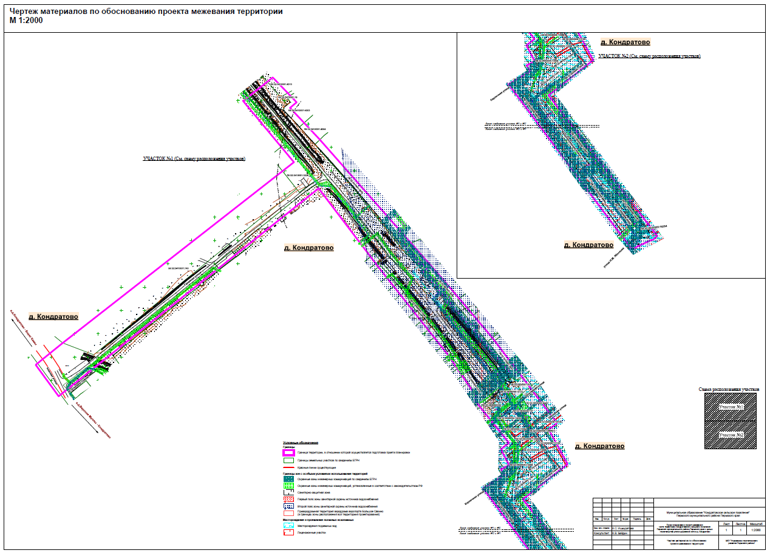

Раздел 8 «Текстовая часть»

Цели разработки проекта межевания территории
Проект межевания территории подготовлен в целях определения местоположения границ, образуемых и изменяемых земельных участков, в соответствии с пунктом 1 части 2 статьи 43 Градостроительного кодекса Российской Федерации.
Проектом межевания территории не предусмотрено установление, изменение, отмена красных линий для застроенных территорий, в границах которых не планируется размещение новых объектов капитального строительства, а также установление, изменение, отмена красных линий в связи с образованием и (или) изменением земельного участка, расположенного в границах территории, применительно к которой не предусматривается осуществление деятельности по комплексному и устойчивому развитию территории, при условии, что такие установление, изменение, отмена влекут за собой исключительно изменение границ территории общего пользования, предусмотренные пунктом 2 части 2 статьи 43 Градостроительного кодекса Российской Федерации.

Материалы по обоснованию проекта межевания территории
Проект межевания территории разработан в составе проекта планировки территории, в связи с чем, отсутствует необходимость дублирования информации, касающейся описания существующей характеристики территории, а также границ зон с особыми условиями использования территории.
Вышеуказанная информация представлена в Томе 2 «Проект планировки территории. Материалы по обоснованию».

Перечень существующих земельных участков
Таблица 1
№ | Кадастровый номер | Адрес земельного участка (местоположение) | Землепользователь (правообладатель) | Вид права на земельный участок | Вид разрешенного использования | Категория земель | Площадь по документам, кв. м
1 | 59:32:3410001:743 | Пермский край, Пермский р-н, Кондратовское с/п, д. Кондратово | Российская Федерация | собственность Российской Федерации | Для сельскохозяйственного производства | земли населенных пунктов | 607245 +/- 84
 |  |  | ООО «АПК «Красава» | аренда
2 | 59:32:3410001:3226 | Пермский край, Пермский р-н, Кондратовское с/п, д. Кондратово | Российская Федерация | Собственность Российской Федерации | Для сельскохозяйственного производства | Земли сельскохозяйственного назначения | 4051 +/- 25
3 | 59:32:3410001:748 | Пермский край, Пермский р-н, Кондратовское с/п, д. Кондратово | Общество с ограниченной ответственностью «Техника медицины» | Сервитут (право) | Для сельскохозяйственного производства | Земли сельскохозяйственного назначения | 42530 +/- 23
 |  |  | Волков Илья Аркадьевич | Собственность
 |  |  | Общество с ограниченной ответственностью «Суксунское» | Сервитут (право)
4 | 59:32:0630006:12727 | Пермский край, Пермский р-н, Кондратовское с/п, д. Кондратово, ул. Шоссейная, уч. 17а | частная собственность | Собственность | Для ведения личного подсобного хозяйства | земли населенных пунктов | 565 +/- 5
5 | 59:32:0630006:107 | Пермский край, Пермский р-н, Кондратовское с/п, д. Кондратово, ул. Шоссейная | - | - | Для ведения личного подсобного хозяйства | земли населенных пунктов | 1570 +/- 14
6 | 59:32:0630006:16108 | Пермский край, Пермский р-н, Кондратовское с/п, д. Кондратово | частная собственность | Собственность | Многоэтажная жилая застройка (высотная застройка) | земли населенных пунктов | 3200 +/- 20
7 | 59:32:0630006:12898 | Пермский край, Пермский р-н, Кондратовское с/п, д. Кондратово, ул. Школьная, з/у 15 | частная собственность | Собственность | жилая застройка | земли населенных пунктов | 626 +/- 9
8 | 59:32:0630006:13099 | Пермский край, Пермский р-н, Кондратовское с/п, д. Кондратово, ул. Школьная, з/у 15а | частная собственность | Собственность | магазины | земли населенных пунктов | 791 +/- 10
9 | 59:32:0630006:12865 | Пермский край, Пермский р-н, Кондратовское с/п, д. Кондратово | Муниципальное образование «Кондратовское сельское поселение» | Муниципальная собственность | Под объекты транспорта автомобильного (строительство дороги) | земли населенных пунктов | 543 +/- 8
 |  |  | Акционерное общество «СтройПанельКомплект» | Сервитут (право)
 |  |  | Муниципальное казенное учреждение «Управление ЖКХ, земельно-имущественных отношений и  архитектуры Кондратовского сельского поселения» | Постоянное (бессрочное) пользование
10 | 59:32:0630006:13098 | Пермский край, Пермский р-н, Кондратовское с/п, д. Кондратово, ул. Школьная, з/у 11а | частная собственность | собственность | магазины | земли населенных пунктов | 705 +/- 9
11 | 59:32:0630006:6656 | Пермский край, Пермский р-н, Кондратовское с/п, д. Кондратово | Российская Федерация | собственность Российской Федерации | Для сельскохозяйственного производства | земли населенных пунктов | 17048 +/- 91
12 | 59:32:0630006:6653 | Пермский край, Пермский р-н, Кондратовское с/п, д. Кондратово | частная собственность | собственность | Для сельскохозяйственного производства | земли населенных пунктов | 135945 +/- 258
13 | 59:32:0630006:6654 | Пермский край, Пермский р-н, Кондратовское с/п, д. Кондратово | частная собственность | собственность | Для сельскохозяйственного производства | земли населенных пунктов | 26718 +/- 114
14 | 59:32:0630006:16294 | Пермский край, Пермский р-н, Кондратовское с/п, д. Кондратово | частная собственность | собственность | Под Жилую застройку Многоэтажную | земли населенных пунктов | 18822 +/- 48
15 | 59:32:3410001:750 | Пермский край, Пермский р-н, Кондратовское с/п, д. Кондратово | Российская Федерация | собственность Российской Федерации | Для сельскохозяйственного производства |  | 43543953 +/- 2310
 |  |  | ООО «АПК «Красава» | аренда

